交通综合监管与服务平台

用户操作手册

企业端子系统

公司名称：成都网阔信息技术股份有限公司

2020年11月

引言

系统名称
全称：交通综合监管与服务平台企业端子系统

软硬件要求
处理器 | 推荐主流配置，至少使用 2.0GHz 以上处理器
内存 | 至少 4GB
浏览器 | IE使用IE10以上的浏览器，如果是Windows XP操作系统则推荐使用谷歌浏览器。

登录说明

系统地址
交通综合监管与服务平台登录网址为：
建议将网址收藏至浏览器收藏夹中，以便下次访问时使用。

登录及密码修改
交通综合监管与服务平台登录页面如下图所示：
在登录页面依次输入账号、密码。
账号：账号来自于系统超级管理员开通时提供的账号，一般是对应操作人员手机号。
密码：默认为账号后6位，初次登录后请及时修改。
登录信息输入完成后点击【登录】按钮后进入到交通综合监管与服务平台概况页，如下图所示：
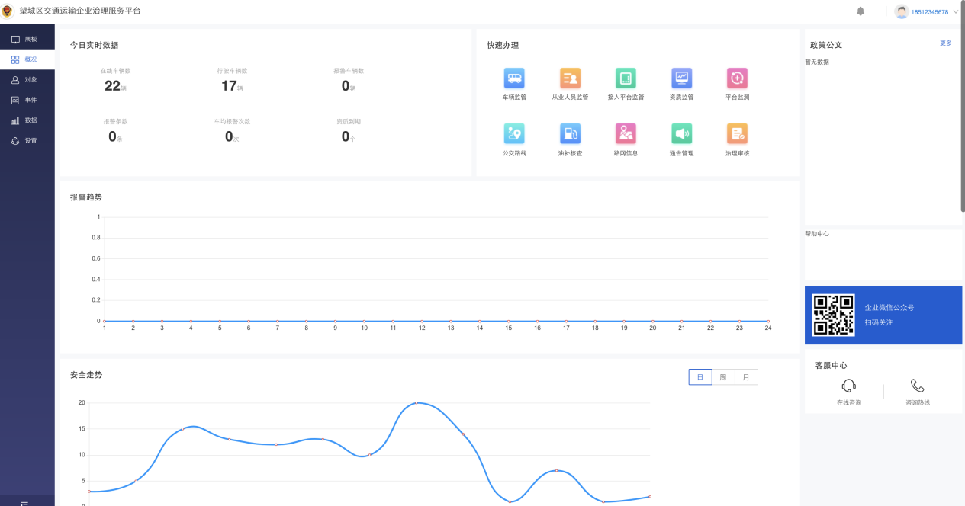

操作说明

展板
登录系统后，在左侧导航栏点击『展板』按钮后，进入主页展板页面，如下图所示：
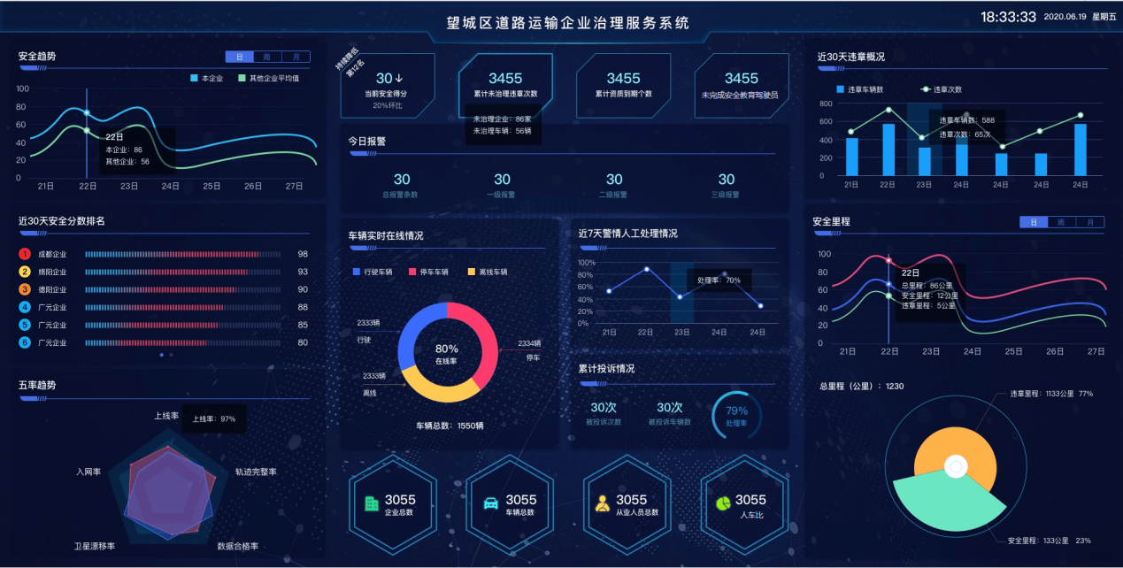
1）左侧第一展板安全趋势，按自然日、自然周、自然月分别展示本企业和其他企业安全分数平均值的趋势变化图，可手动切换日、周、月页签；其中日趋势滚动播放近30天内每天的安全趋势。
2）左侧第二展板近30天安全分数排名，循环滚动展示近30日地区内安全分数平均值排名前10的企业名称及对应分数；
3）左侧第三展板五率趋势，以五向雷达图的形式展现了本企业内所有类型车辆的卫星定位五率数据指标（入网率、上线率、轨迹完整率、数据合格率、定位漂移率）；
4）中间顶部，展示当前安全得分、累计未治理违章次数、累计资质到期个数、未完成安全教育企业数。
当前安全得分：
a、安全分数低于60分，分数字体用红色表示。
b、向上、向下、横向箭头，表示与昨日环比是上升、下降、不变
c、持续降低（红色表示）、持续上升（绿色表示）、持续不变（蓝色），表示当前得分与昨日、前日相比，至少连续两次上升、降低、不变。
d、名次，指当前企业在所属区域的排名。
累计未治理违章次数：
统计未治理状态的违章次数，鼠标移入显示浮悬框，展示未治理企业数和未治理车辆数。
累计资质到期个数：
统计从业人员（驾驶员、押运员、装卸员、教练员）、车辆、运输企业各类证件到期总数，鼠标移入，展示证件到期明细，包括从业人员、车辆、企业资质到期的个数。
未完成安全教育驾驶员数：
统计每月未完成日常教育的驾驶员个数。
5）今日报警，展示该企业总报警数以及企业报警各级别的总数，企业级别数据按照设置中报警参数配置为准。
6）车辆实时在线情况，将车辆状态分为行驶车辆、停车车辆、离线车辆，用环形图展示三个状态的占比以及车辆数的分布，同时可展示车辆在线率。
7）近7天警情人工处理情况，展示近七天人工介入处理报警的次数趋势。
8）累计投诉情况，展示本企业车辆被投诉次数、被投诉车辆数、以及投诉的处理率。
9）中间底部数字，展示企业总数（含分公司）、车辆总数、从业人员总数（驾驶员、装卸员、押运员、教练员总数）、人车比（驾驶员数/车辆数）。
10）右侧第一个近30天违章概况，轮播展示近30天内，每天违章的车辆数和违章次数，柱状代表车辆数，折线代表违章次数。
11）右侧第二个安全里程，按照日、周、月的维度展示车辆行驶的安全里程趋势，三条线分别代表总里程、安全里程、违章里程，平台自动切换日、周、月进行轮番展示，下方的环形图与横坐标的日期是联动关系随着横坐标的日期变化，对应下方的环形图也跟着变化，环形图展示的是违章里程和安全里程的一个占比关系。

概况

数据滚动展示
在左侧导航栏点击『概况』按钮后，进入概况页面，如下图所示：
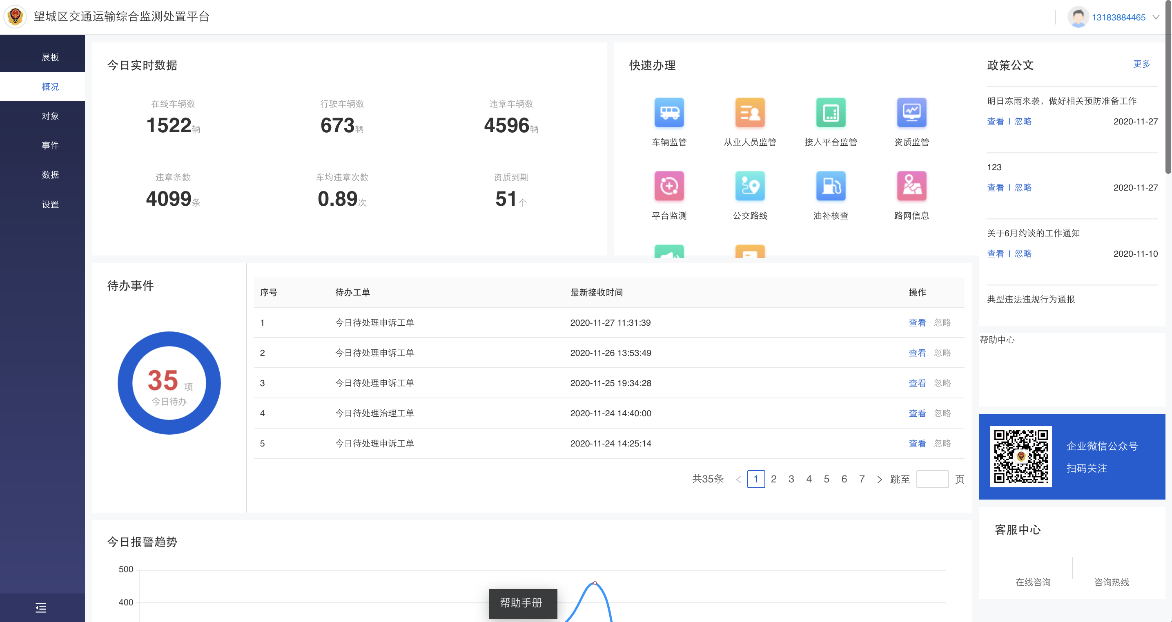
页面左上角『今日实时数据』部分展示了用户对应企业的在线车辆数量、当前正在行驶车辆数量、报警车辆数目、各类违规报警数目、车均报警数目和资质到期数目等当日安全数据汇总。
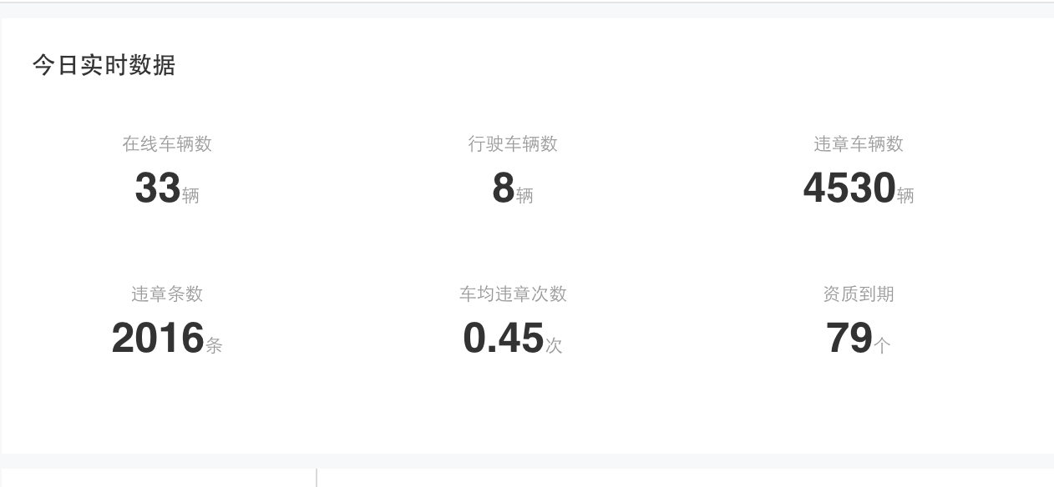

业务功能入口
页面中侧靠右『快速办理』部分即是大部分系统常用功能的快速入口。
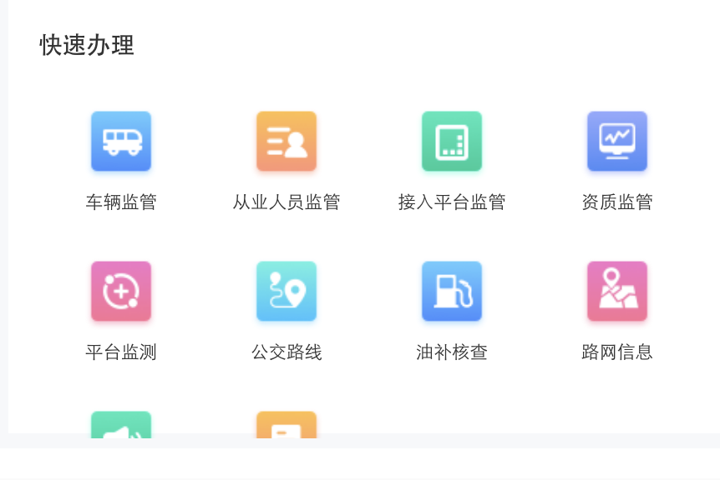

办理项配置
用户可点击『快速办理』右上角的设置按钮，根据自己业务实际需要配置需要展示到快速办理入口区域的功能，还可调整顺序。

政策公文查看
页面右侧顶部的『政策公文』部分显示了政策公文的列表信息，所有政策公文都会在列表中滚动显示。点击查看按钮后，可进入政策公文详情进行阅读。
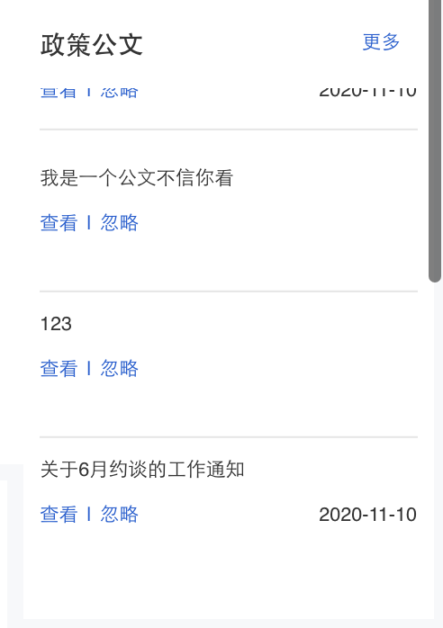

政策公文忽略
在列表中点击忽略按钮，可将政策公文数据从滚动列表中移除。点击更多按钮可进入全部历史政策公文列表，进一步查看更多政策公文数据。
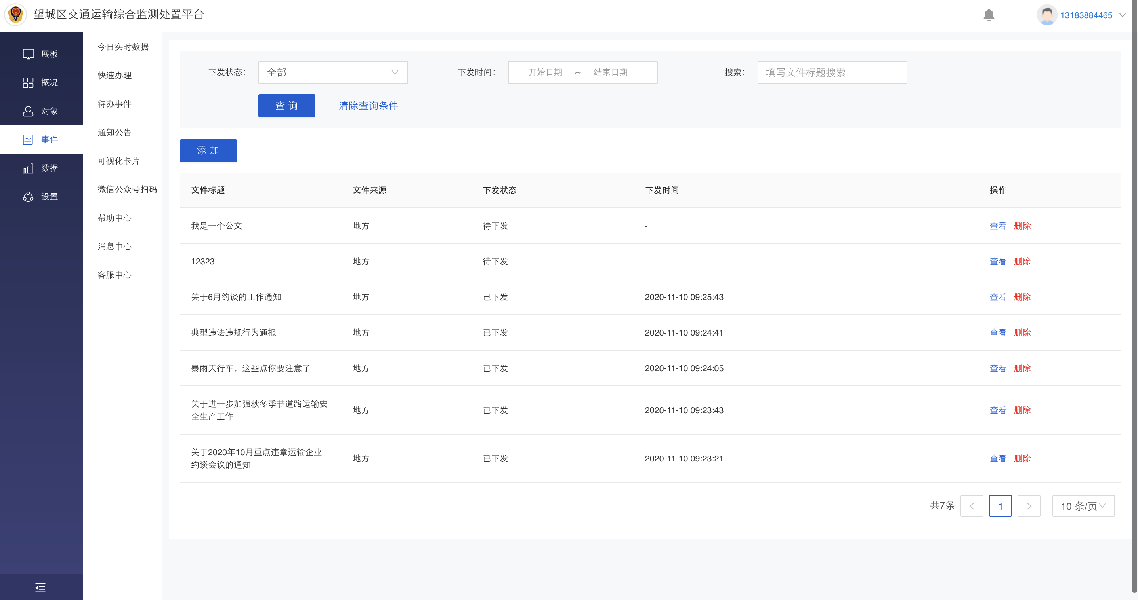

可视化卡片配置
页面底部呈现了很多系统核心的可视化数据变化趋势，用户还可根据实际需要，手动调整想要显示的数据趋势面板并调整显示顺序。
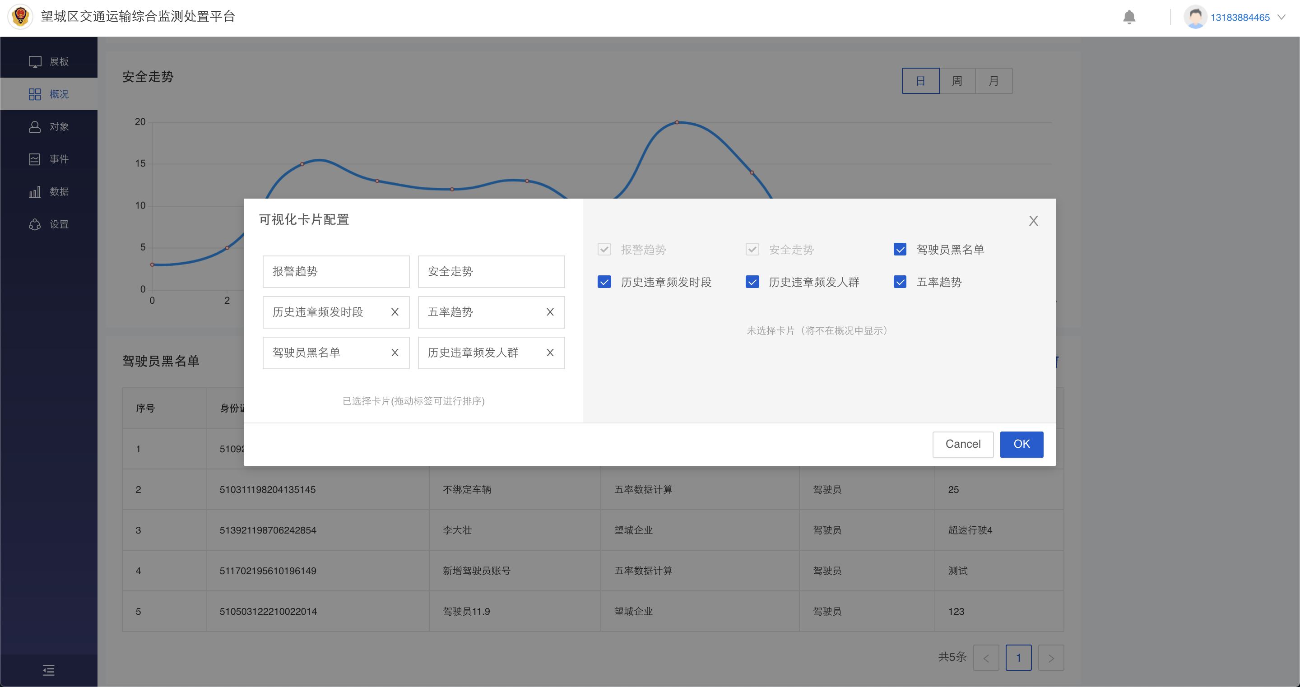

扫码关注
页面提供行业管理微信公众号及企业公众号的二维码展示窗口，可以快速关注需要操作的公众服务平台。

帮助手册
在页面右下部分帮助中心中点击『帮助手册』按钮打开系统帮助手册在线文档，可在文档中查找和查看对应内容。
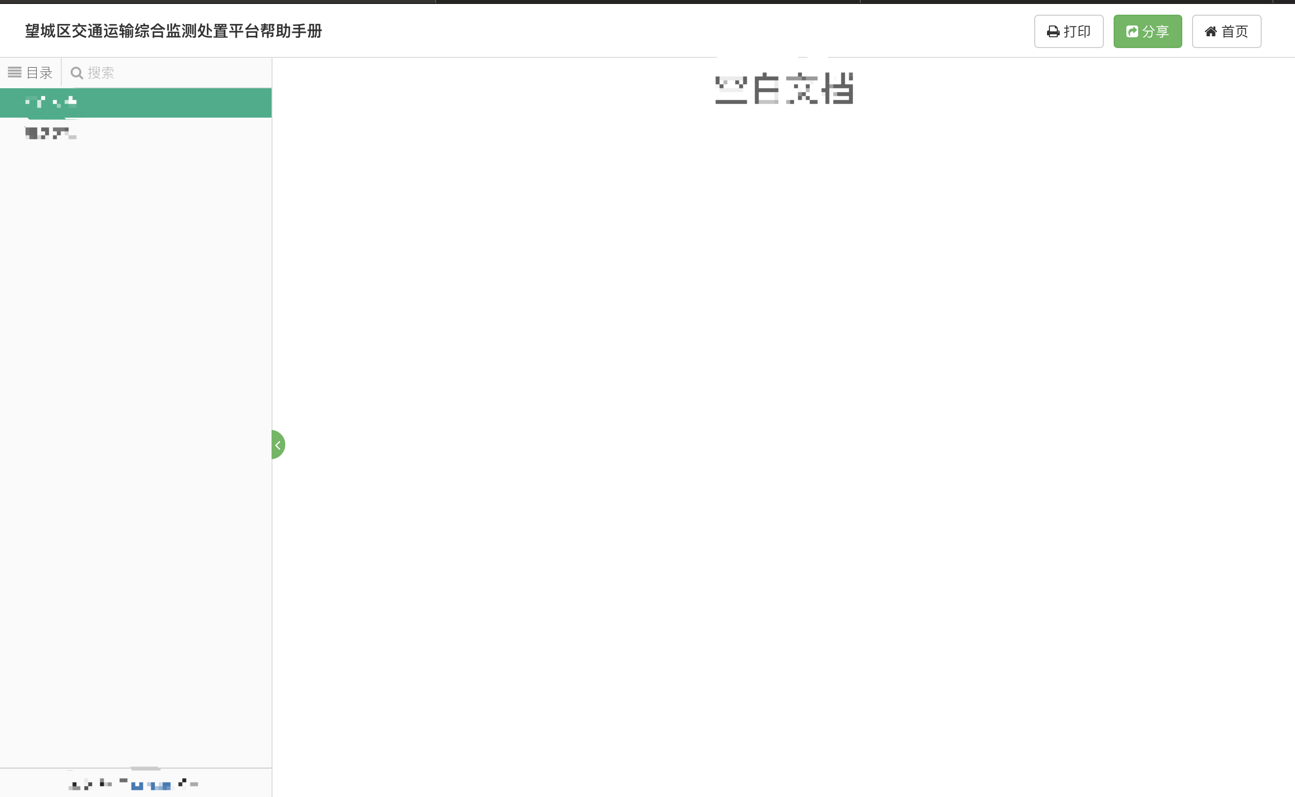

问题汇总
在页面右下部分帮助中心中点击『问题汇总』按钮打开系统问题汇总在线文档，可在文档中查找和查看对应内容。
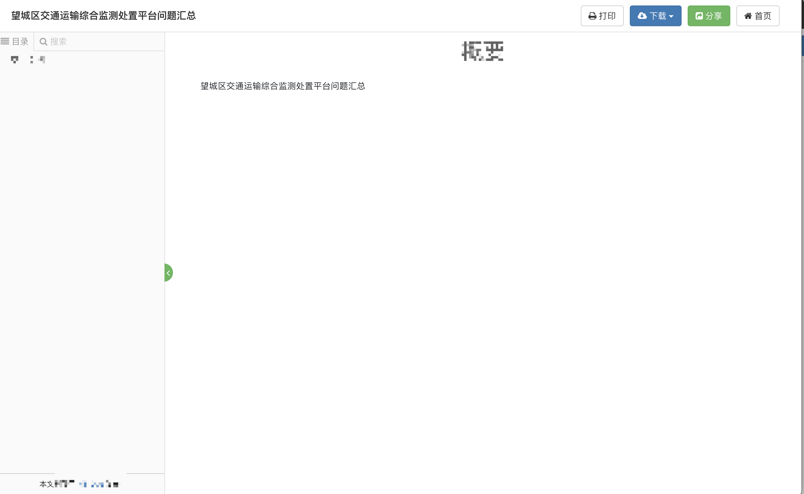

政策公告
在页面右下部分帮助中心中点击『政策公告』按钮打开系统政策公告在线文档，可在文档中查找和查看对应内容。
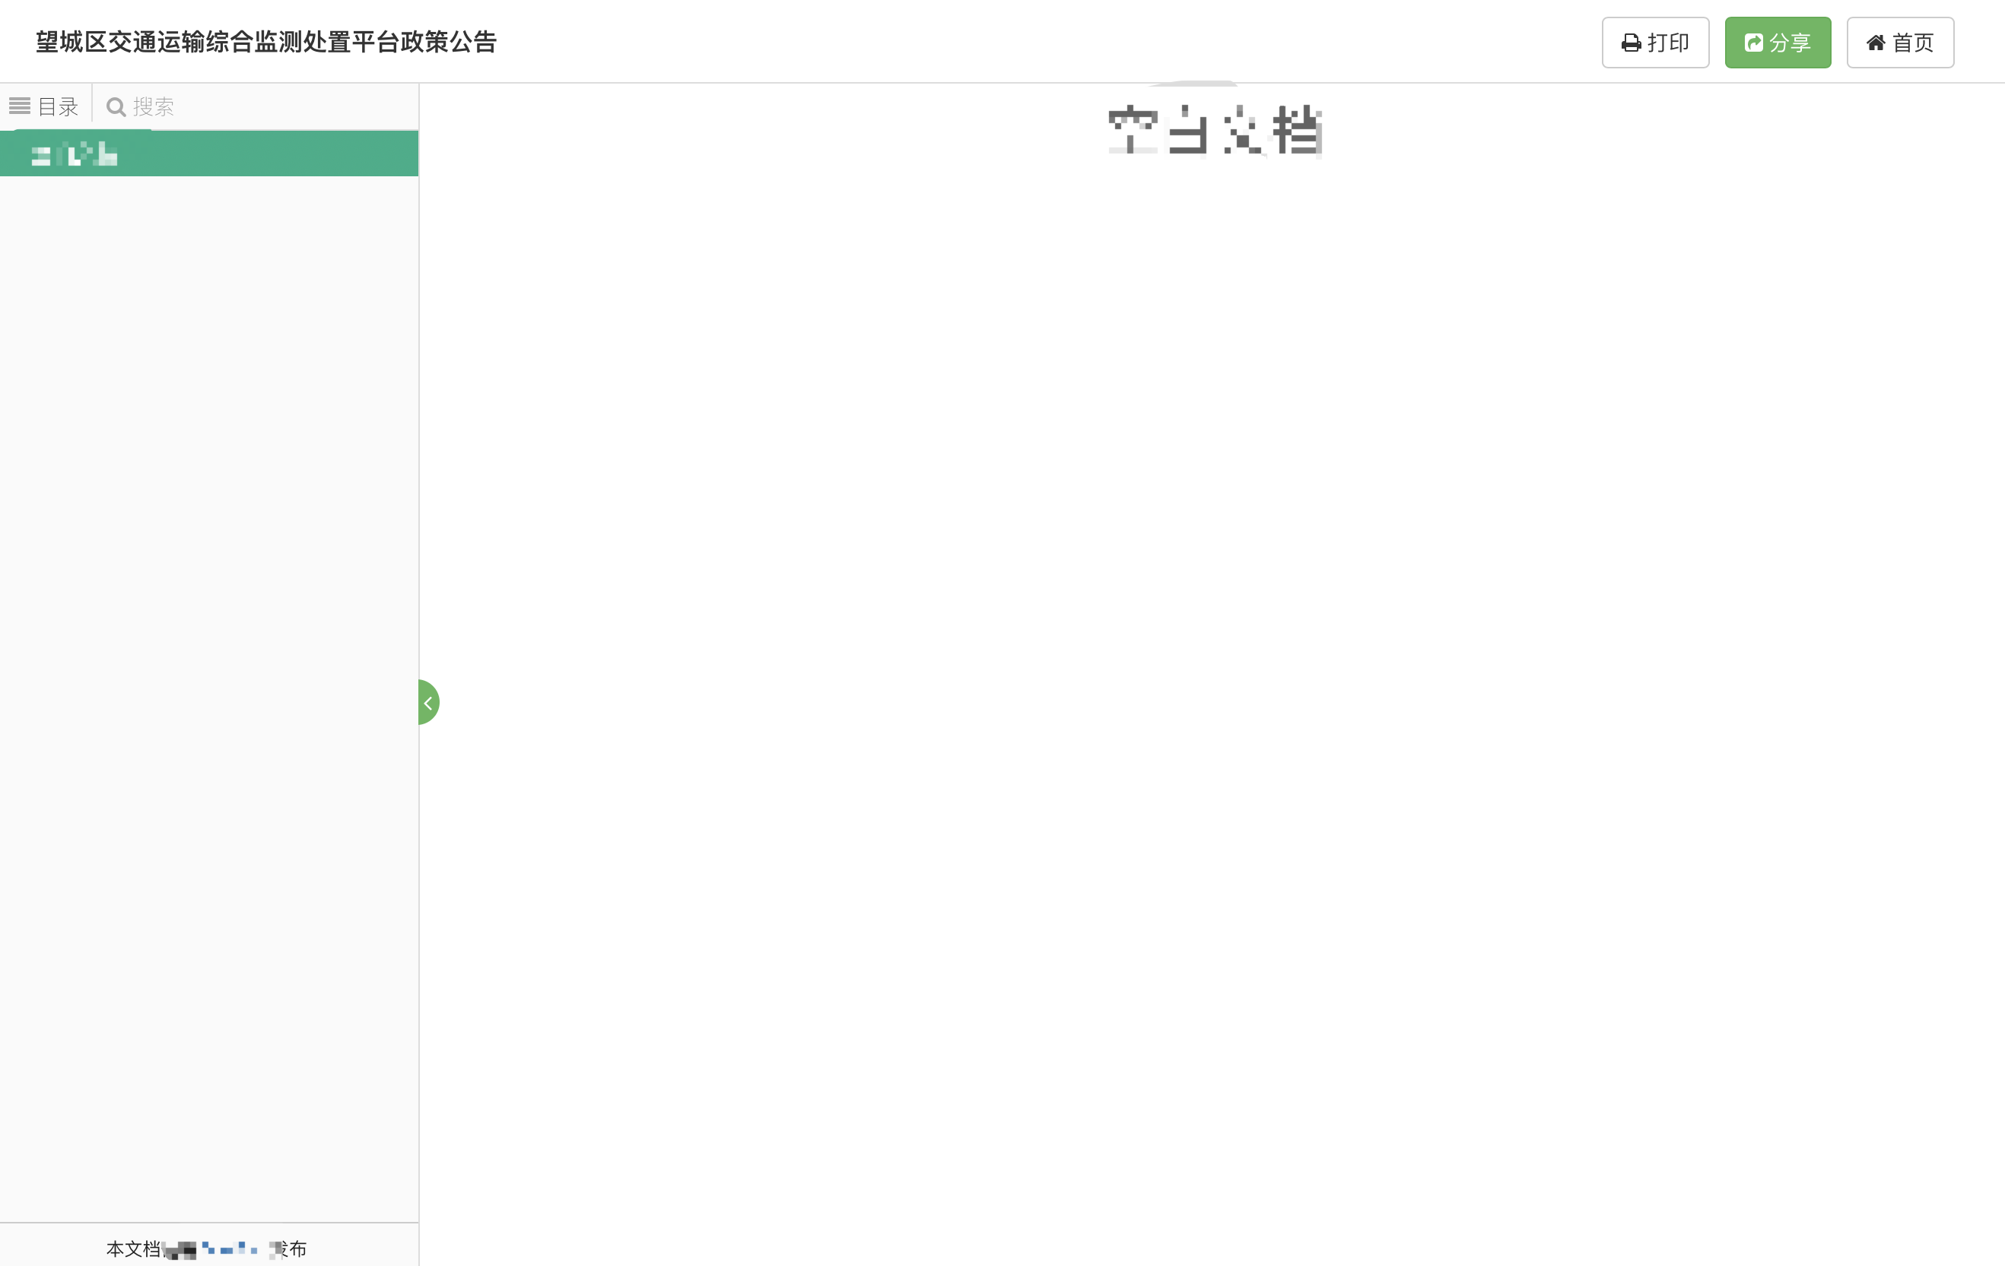

通知消息
在页面顶部点击铃铛图标处，可进入消息中心页面如下图所示：
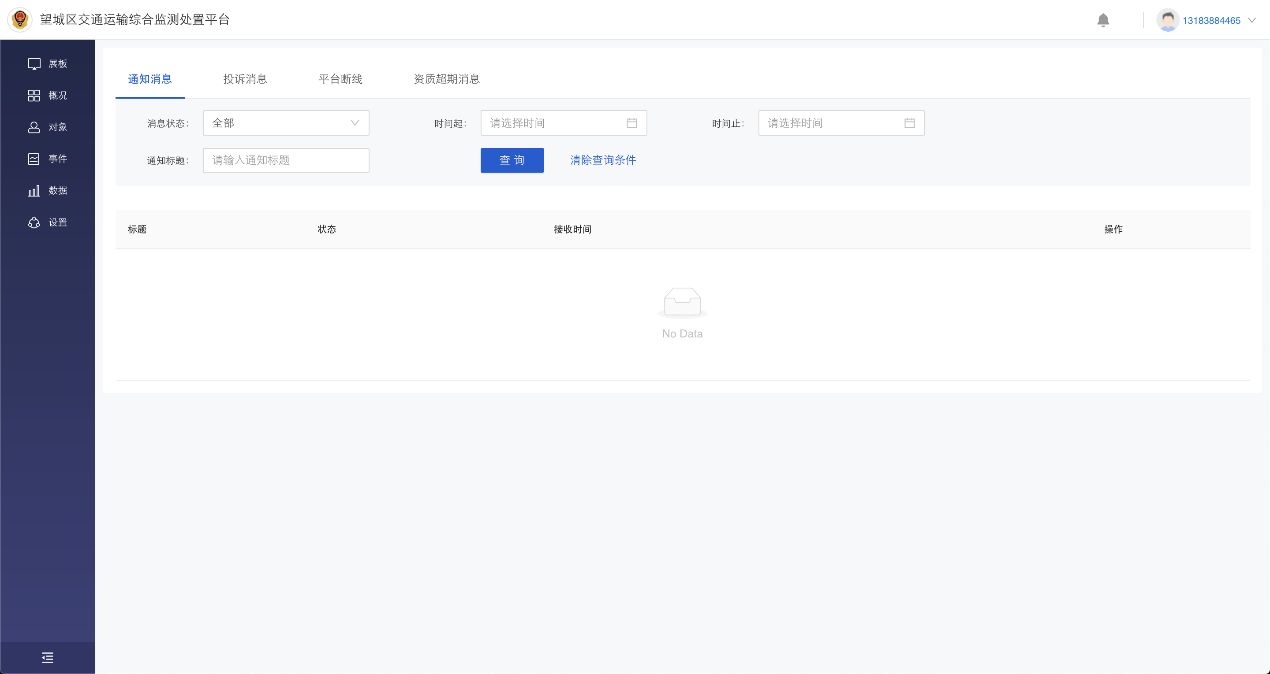
点击通知消息进入通知消息列表，可查看系统发出的通知消息，可根据消息状态、起始时间、标题等字段查询消息。

投诉消息
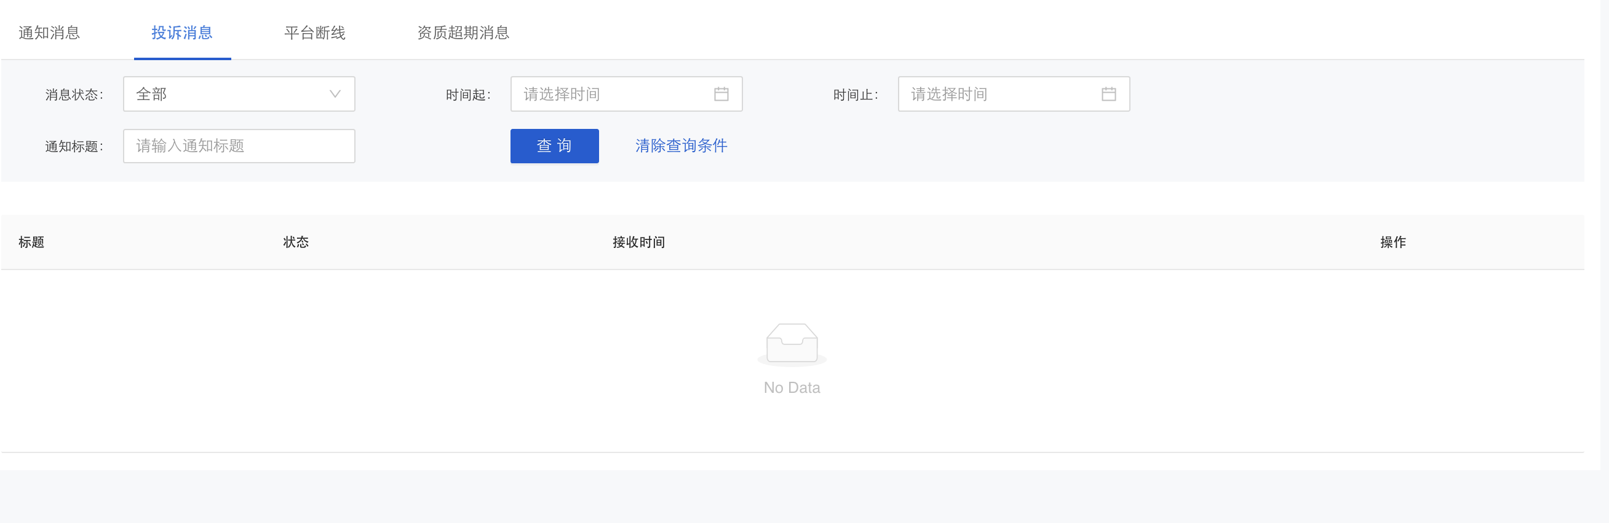
点击投诉消息进入通知消息列表，可查看投诉消息，可根据消息状态、起始时间、标题等字段查询消息。

平台断线
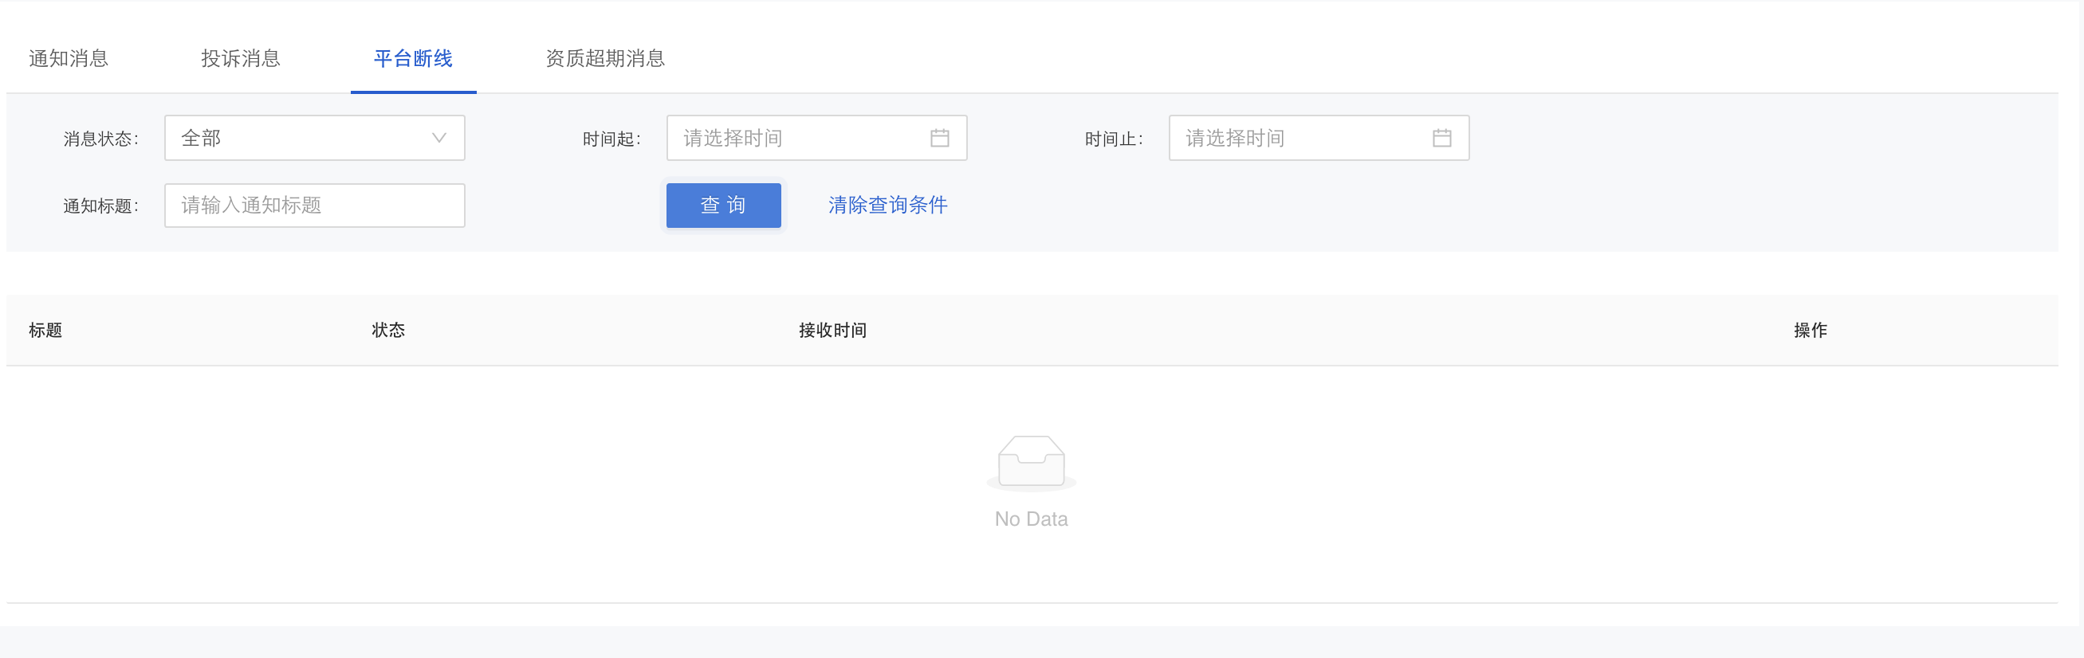
点击平台断线可进入平台断线消息列表，可查看平台断线消息，可根据消息状态、起始时间、标题等字段查询消息。

资质超期
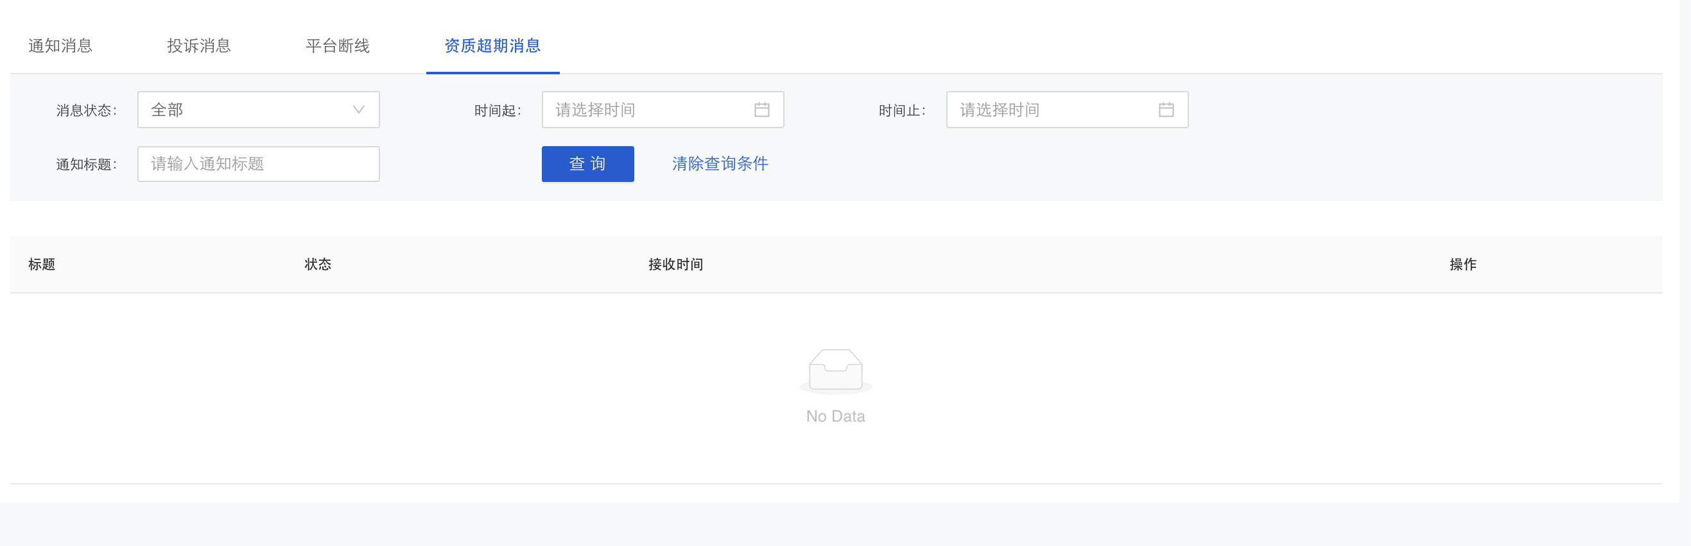
点击资质超期消息可进入资质超期消息列表，可查看资质超期消息，可根据消息状态、起始时间、标题等字段查询消息。

在线咨询
页面右下角底部『客服中心』部分是客服部分功能，如下图所示：
点击在线咨询按钮，将启用与客服人员的QQ对话框，可在QQ中与客服人员咨询系统相关问题。

咨询热线
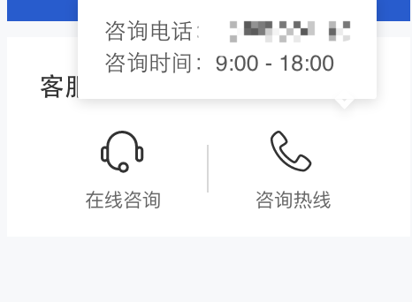

对象管理

驾驶员
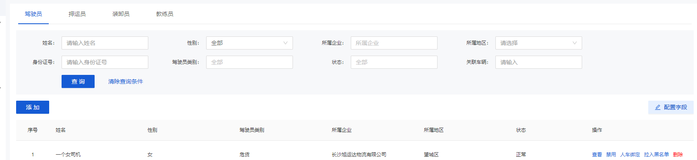
功能位置：对象模块—从业人员—驾驶员
顶部搜索条件实现驾驶员的基础信息的管理，包括驾驶员姓名、性别、所属企业、所属地区、身份证号、驾驶员类别（营运类型）、状态、关联车辆等组合查询条件实现驾驶员的基本信息查询，点击配置字段，可对查询列表的展示字段进行添加删除与排序：
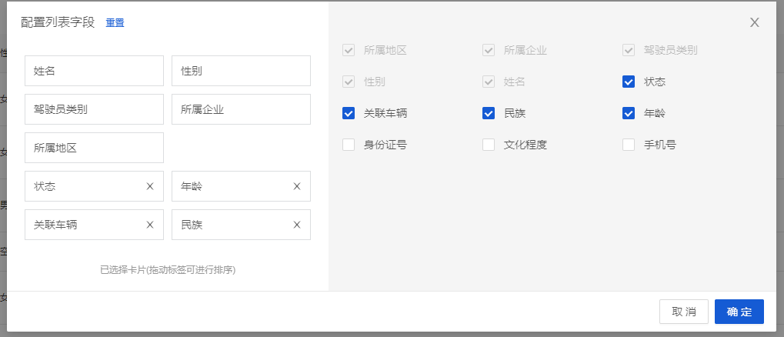
点击查询列表记录中的操作项，可对单条记录进行相应操作：
点击查看，详情字段包括基础信息字段与自定义：
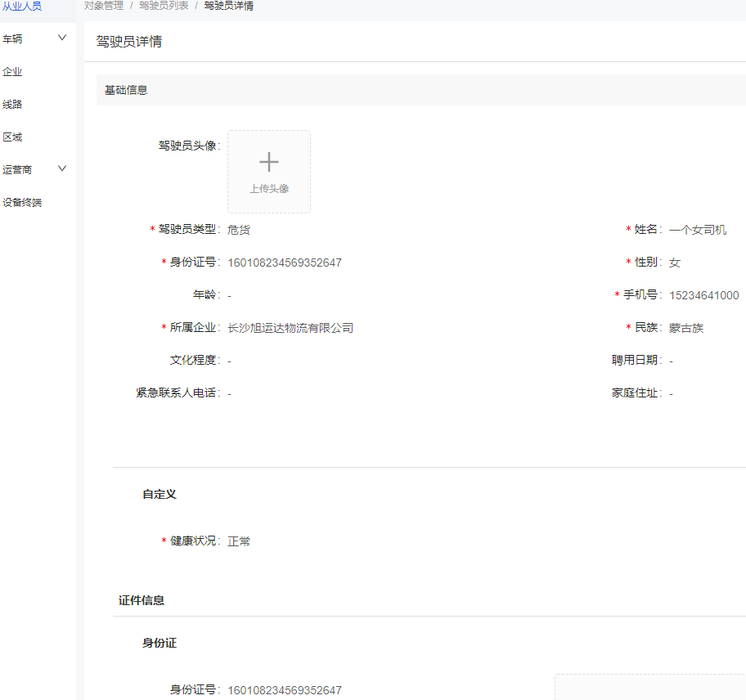

点击“添加”，实现对驾驶员的人员新增
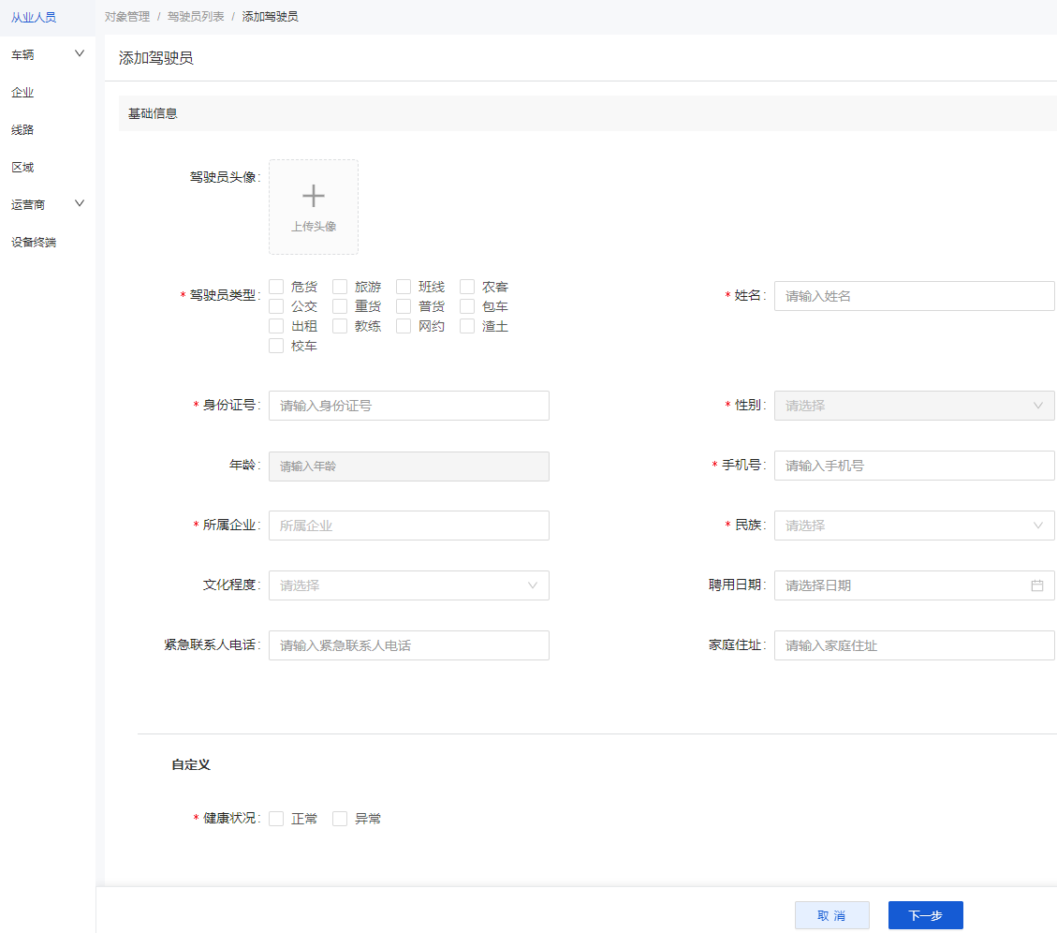
信息录入包括基础信息字段录入与自定义信息字段，维护好后点击下一步展示相关证件信息维护，包括基础字段与证件正片，点击下一步维护该驾驶员的绑定车辆关系：
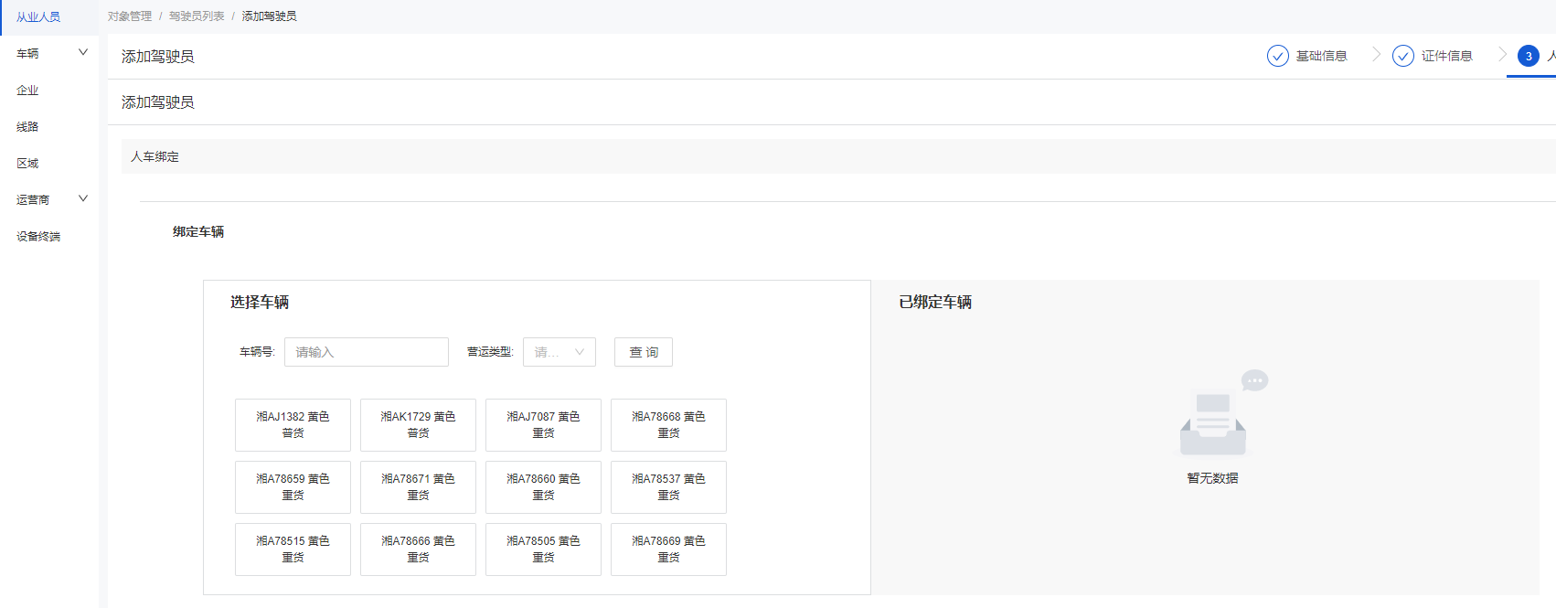
保存后，完成一个驾驶员的信息维护。

押运员
功能位置：对象模块—从业人员—押运员
与驾驶员类似，押运员此处完成对押运员的基础信息录入与查询，同理可完成对押运员的信息录入，分为基础信息字段与自定义信息字段录入，基础信息维护后，完成押运员相关证件
录入：
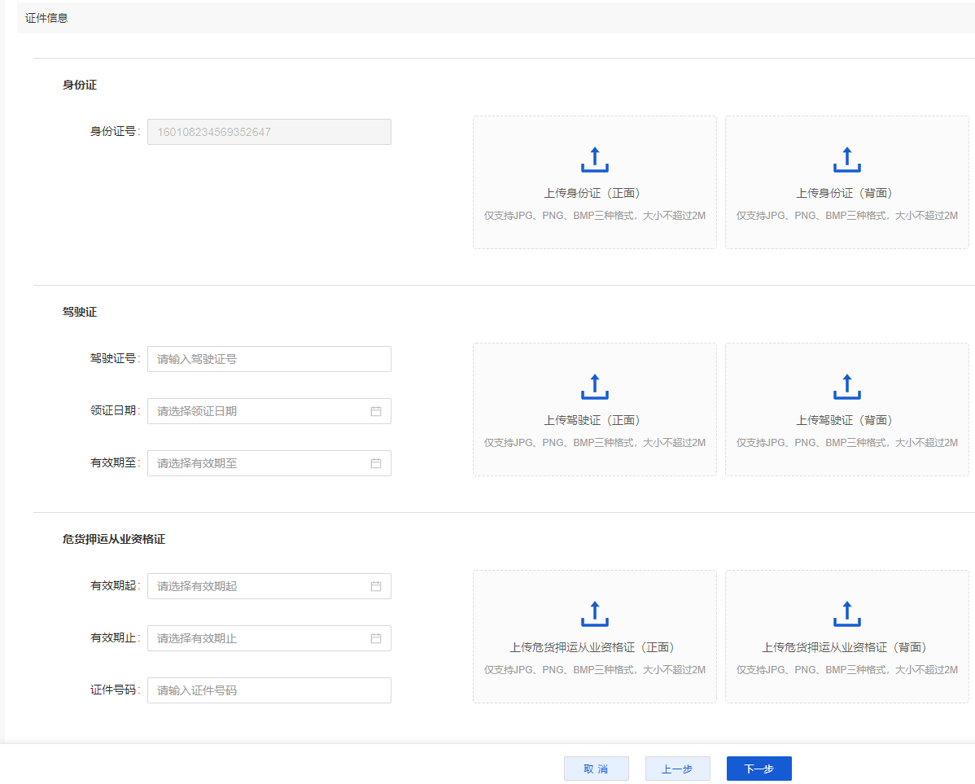
点击下一步，完成对车辆的绑定即维护好一个押运员信息。

装卸员
功能位置：对象模块—从业人员—装卸员
与驾驶员类似，押运员此处完成对装卸员的基础信息录入与查询，同理可完成对装卸员的信息录入，分为基础信息字段与自定义信息字段录入，基础信息维护后，完成装卸员相关证件
录入：
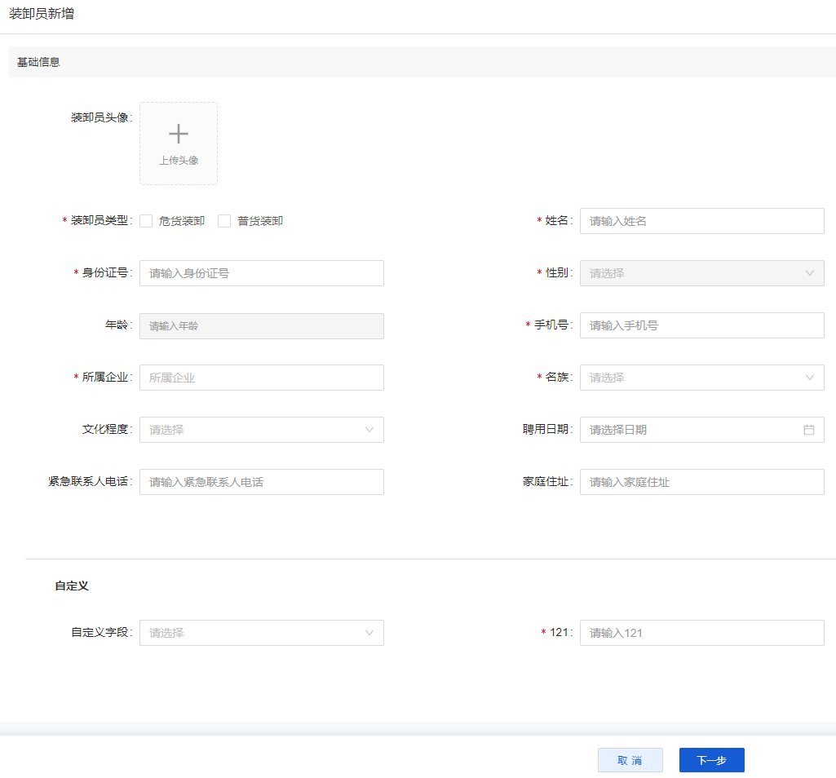
点击下一步，进入证件信息录入，最后完成人车绑定关系，完成装卸员的信息录入。

教练员
功能位置：对象模块—从业人员—教练员
与驾驶员类似，押运员此处完成对教练员的基础信息录入与查询，同理可完成对教练员的信息录入，分为基础信息字段与自定义信息字段录入，基础信息维护后，完成教练员相关证件
录入：
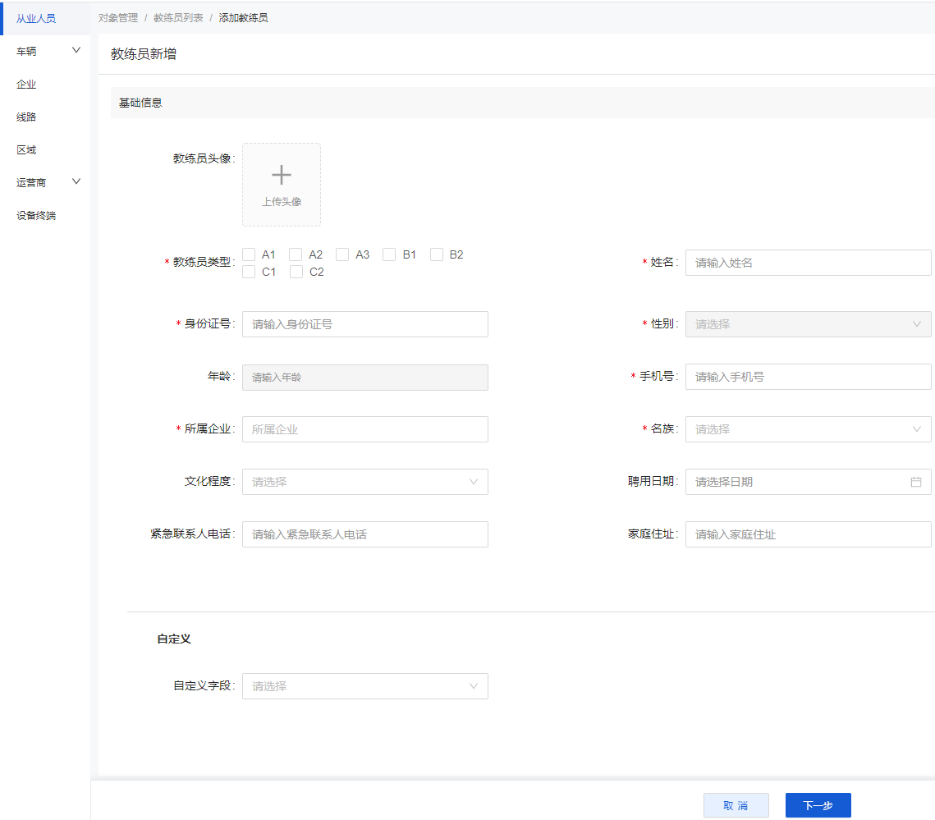
点击下一步，进入证件信息录入
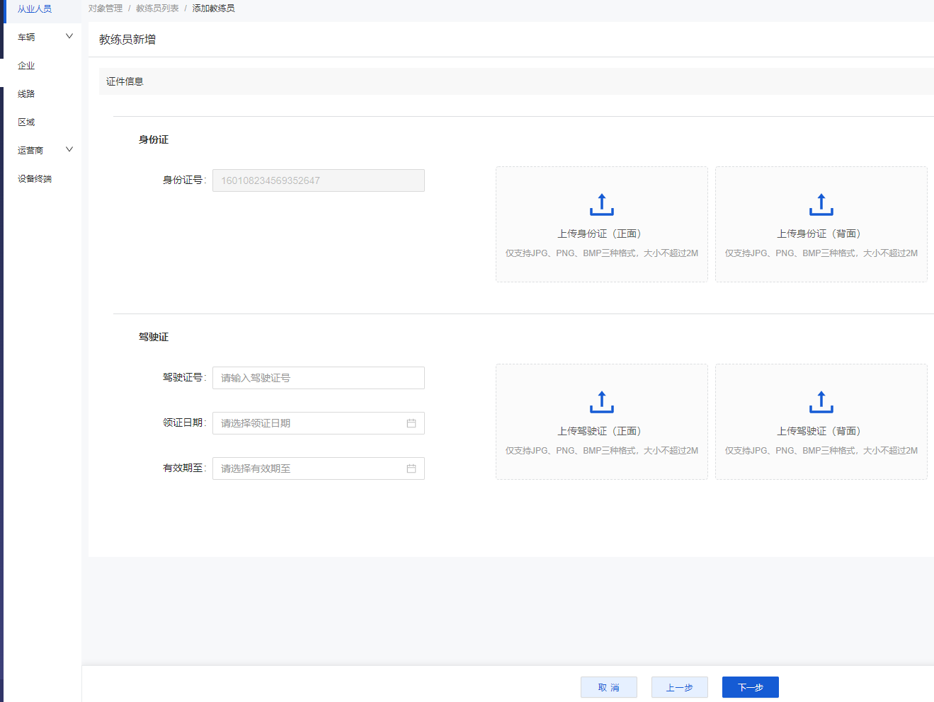
最后完成人车绑定关系，完成教练员的信息录入。

车辆基本信息
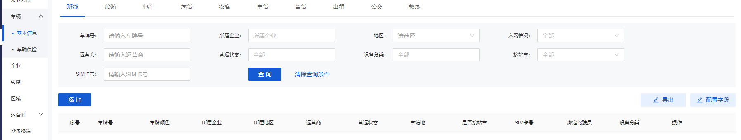
提供车辆基本信息的管理功能，包括车牌号、营运类型、所属企业、所属地区、运营商、设备终端安装情况等。支持多条件组合查询。支持从运政业务系统直接同步数据和人工录入数据两种模式。
横向可选营运类型，每种营运类型下进行多条件筛选车辆信息。
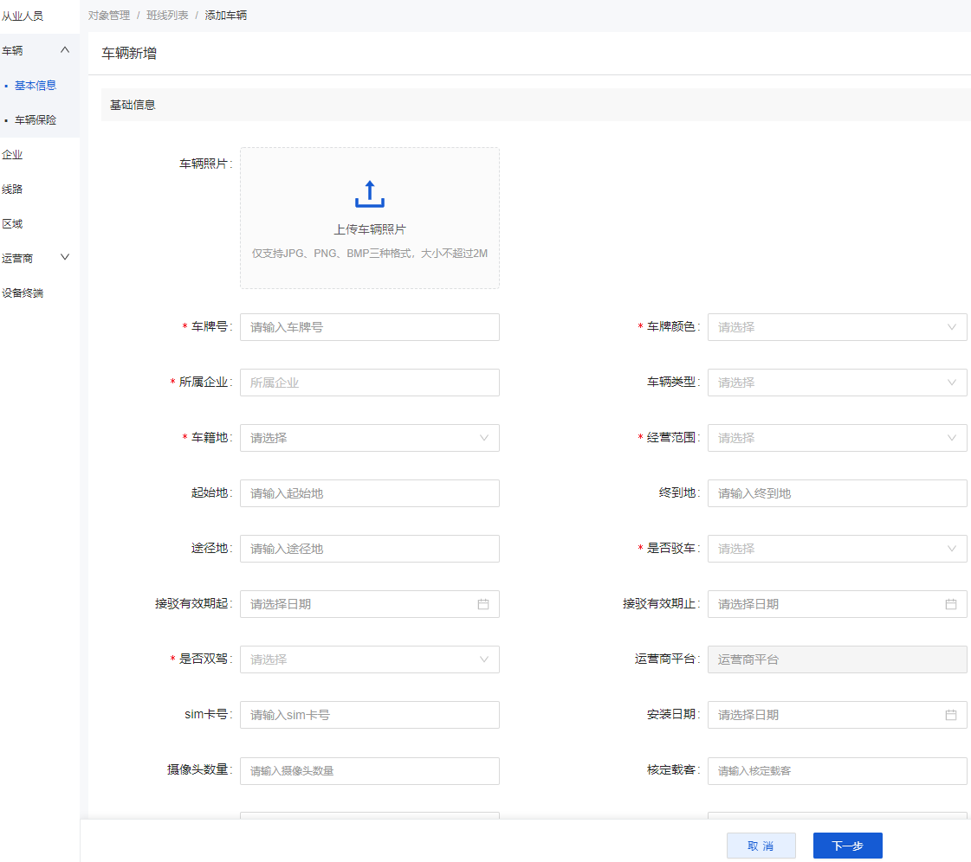
点击“下一步”完成证件信息录入
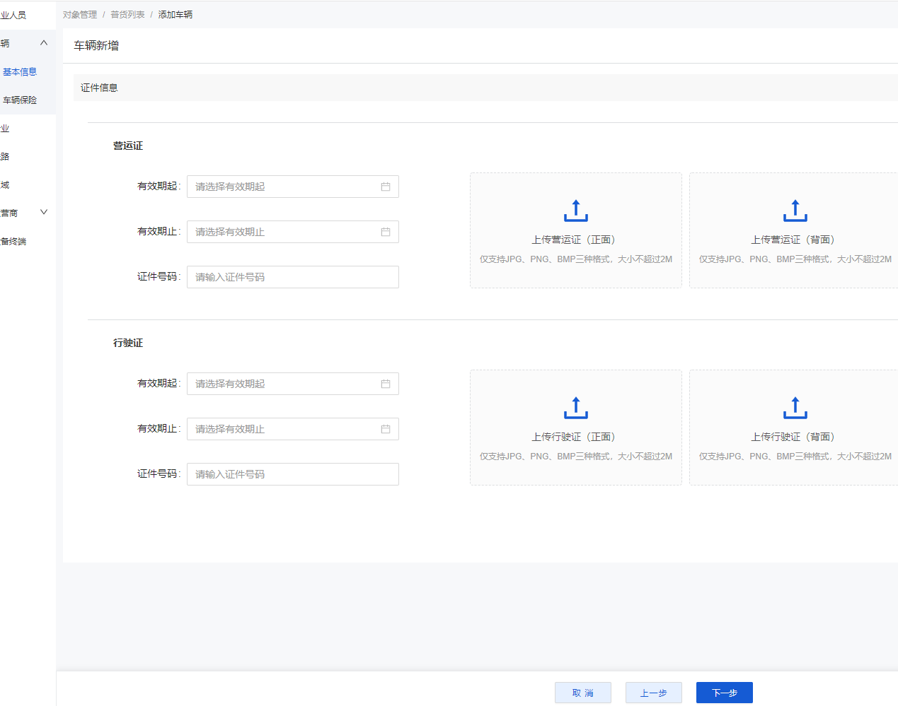
最后完成车辆绑定信息后，完成一个完整车辆的信心录入，根据车型不同，绑定终端一般有终端设备绑定、从业人员、新路绑定以及区域绑定。

车辆保险
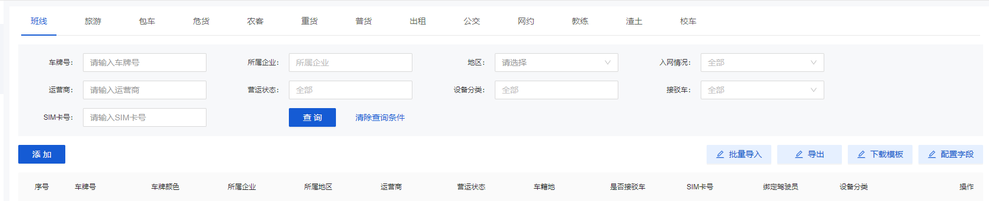
提供车辆基本信息的管理功能，包括车牌号、营运类型、所属企业、所属地区、运营商、设备终端安装情况等。支持多条件组合查询。支持从运政业务系统直接同步数据和人工录入数据两种模式。
横向可选营运类型，每种营运类型下进行多条件筛选车辆信息。

企业基本信息
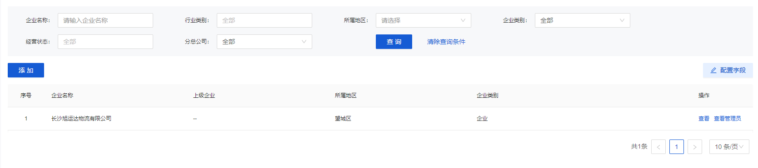
支持管理运输企业的基本信息，包括营业执照、组织机构代码证、企业法人、联系电话、企业所属地区、企业类别等。支持多条件组合查询。支持从运政业务系统直接同步数据和人工录入数据两种模式。支持添加录入企业静态信息：
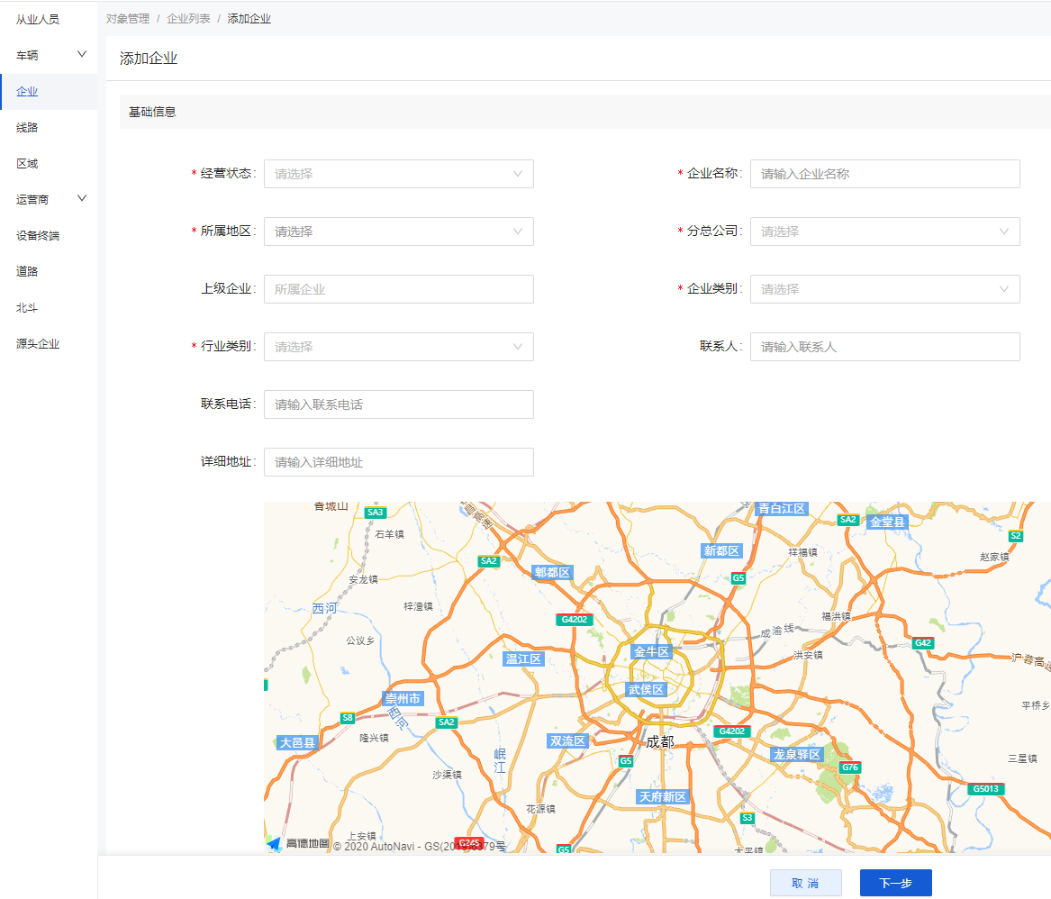

证件信息
满足默认静态信息与自定义字段信息的录入，点击下一步，完成证件信息录入，包含营业执照、道路运输许可证、以及自定义证件绑定等，完成企业信息录入
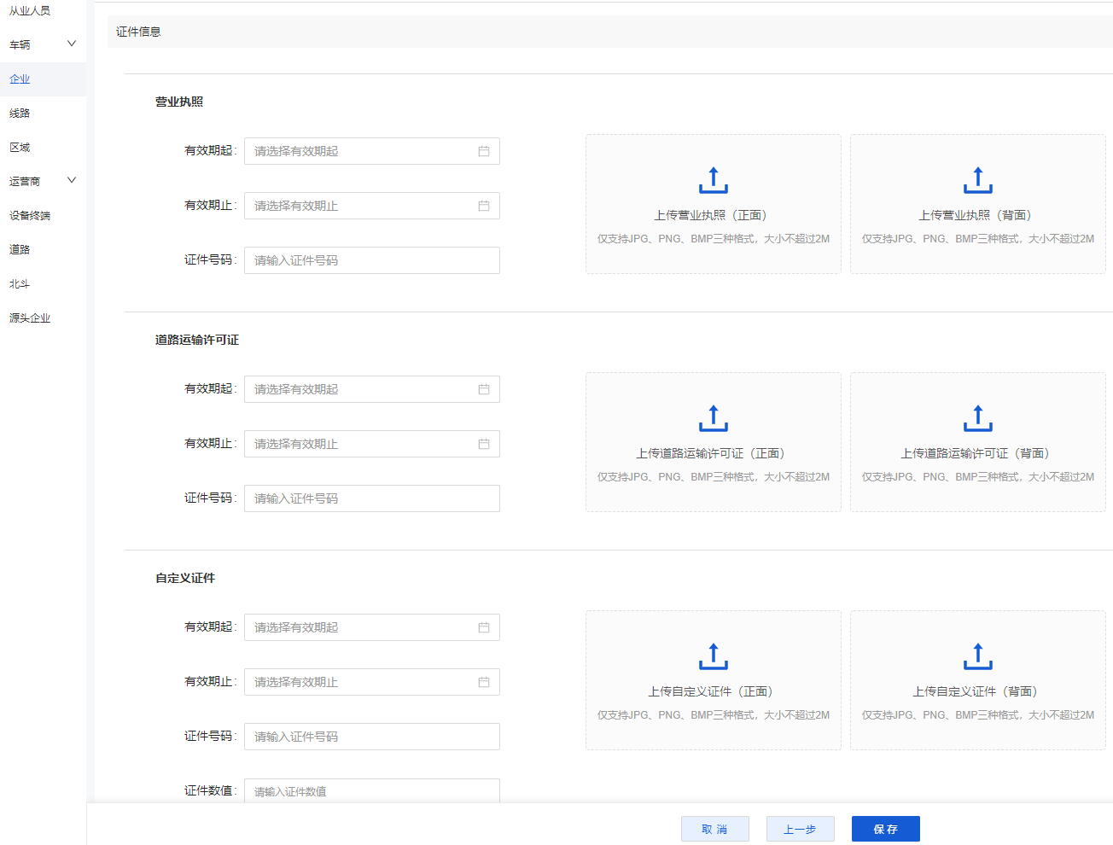

线路基本信息
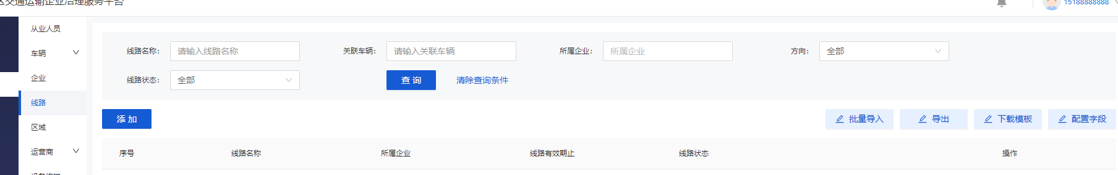
实现车辆线路的管理，用于绑定固定线路的车辆，线路信息包括：线路名称、有效期起、有效期止。支持在地图上绘制线路，并能标注线路距离。支持多条件组合查询，支持报表导出功能。各个运输企业可绘制自己的自定义线路，线路绘制方式包括轨迹自动生成和手工划定两种模式，允许添加新路基本信息：
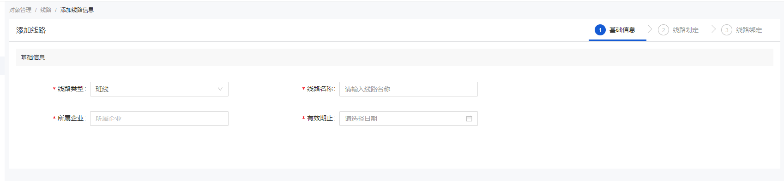

线路划定
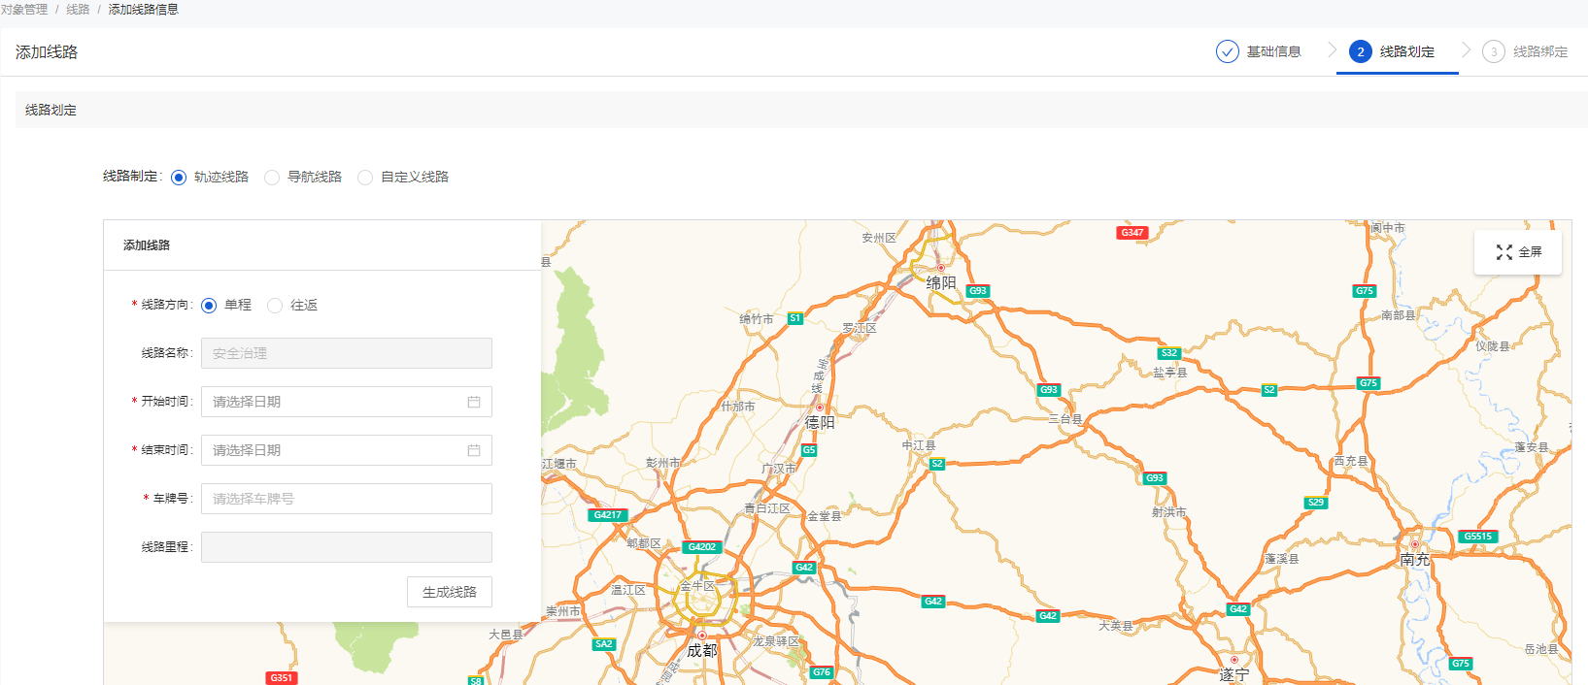
根据需要，提供轨迹、导航、自定义线路的维护，对名称，起始时间、车牌号与里程等基础信息进行录入。

线路绑定
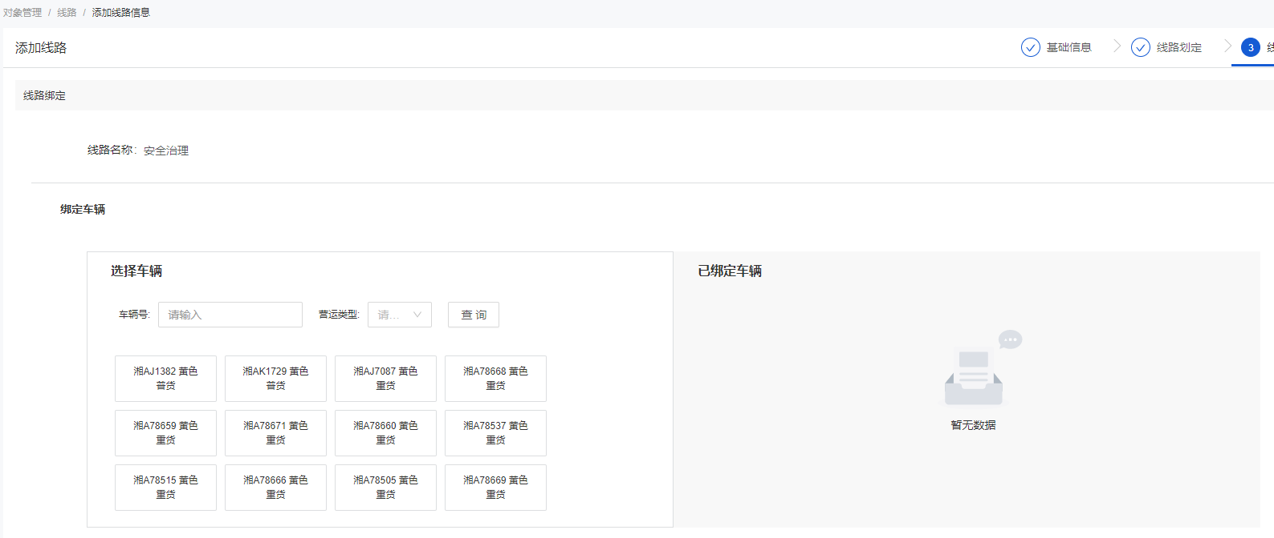
最后对线路车辆的绑定关系进行维护，保存后即完成线路的基本信息

区域基本信息
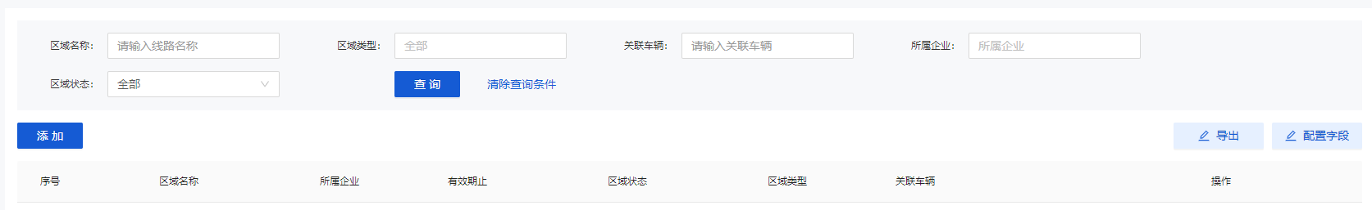
该模块时限对车辆区域的管理，用于绑定区域和车辆的关系，区域信息包括：区域名称、有效期起、有效期止。支持在地图上绘制区域范围，提供区域内报警、进入区域报警、出区域报警等业务。支持多条件组合查询。点击“添加”完成对区域的信息录入:
选择区域类型、区域名称、所属企业、有效期等完成对区域的基础信息维护，点击“下一步”完成对区域的划定。

区域划定
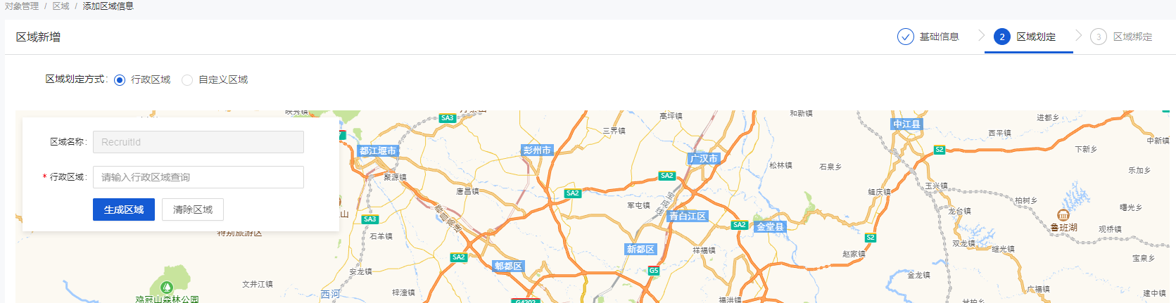
区域划定方式提供两种方案：
行政区域——生成区域，需要维护区域名称、与行政区域查询
自定义区域——自定义在区域中划定区域
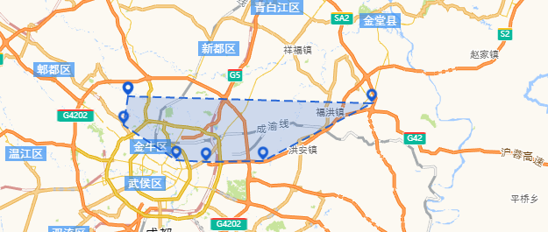

区域绑定
完成区域划定后，对该区域生效的车辆绑定，确认该区域生效的车辆，保存即完成对车辆的维护
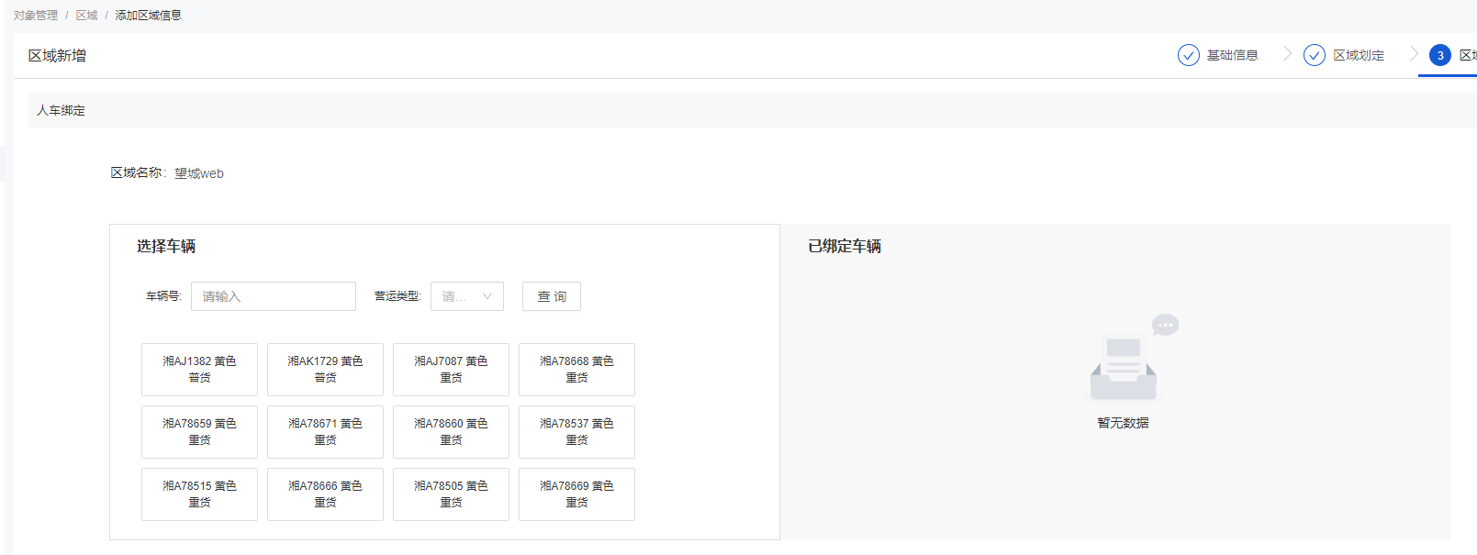

运营商基本信息
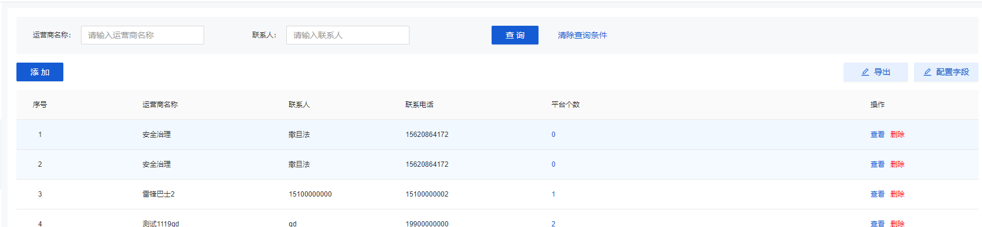
该模块运营商的基本信息进行管理，包括运营商名称，联系人，联系电话等信息。可对运营商基本信息进行增删查改操作，删除运营商之前，需要判断是否有接入平台绑定此运营商，若有关联，系统将不允许删除，对于成功删除的运营商，数据库进行删除标识。
点击“添加”完成对运营商的信息维护：
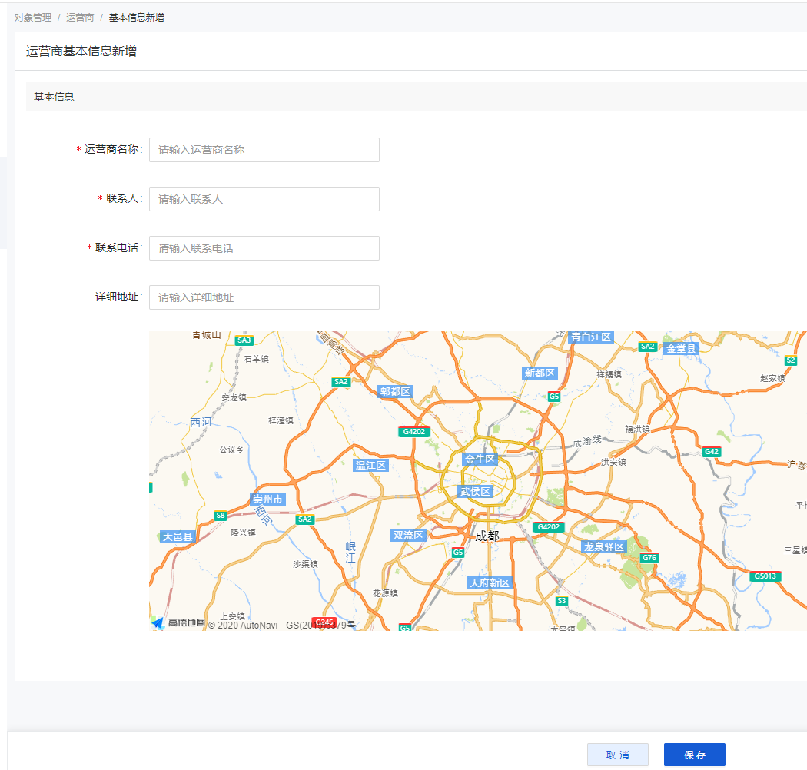
录入对名称、联系人、联系电话与详细地址，保存后完成对运营商的基本信息录入。

平台信息
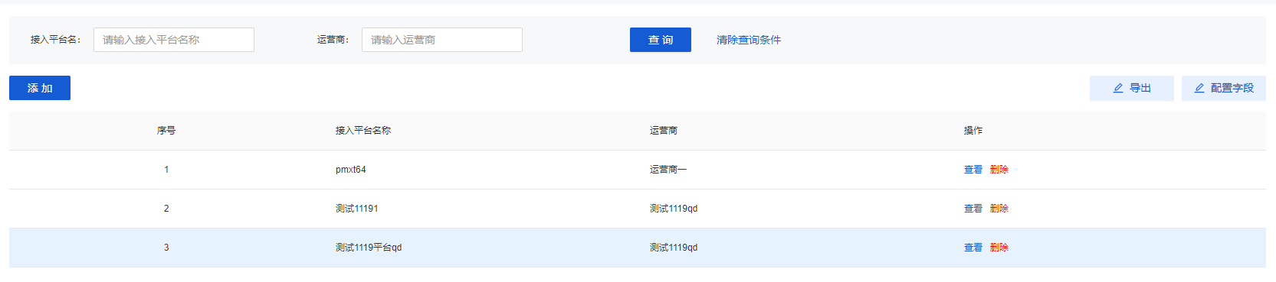
平台信息提供了企业所使用的联网联控企业平台对应的备案运营商技术平台基本信息，包含接入平台名称，接入码，是否在当地运管局备案等。企业可通过接入平台名称、接入码、运营商名称的等字段进行查询。
“添加”提供平台基本信息的录入：
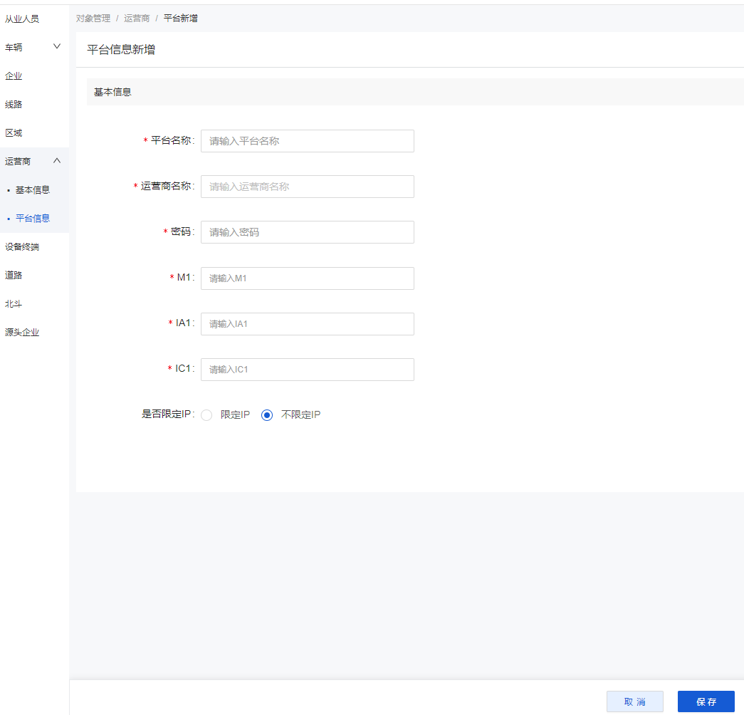
包括平台名称、运营商名称、密码、以及是否限定IP进行维护完善，保存后完成对运营商平台的基本信息维护

设备基本信息
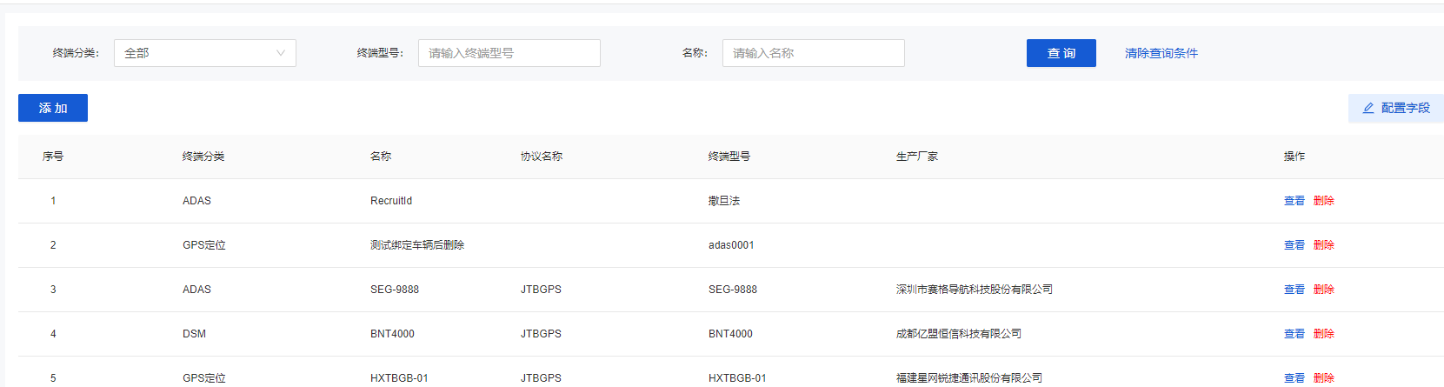
设备终端提供了企业所使用的联网联控企业平台对应的各类设备终端的基本信息，包含终端类别，设备终端名称，终端型号，对接协议名称，生产厂家，是否在当地运管局备案等。企业可通过接入设备分类、设备型号的等字段进行查询。
点击“添加”完成对设备的信息新增录入：
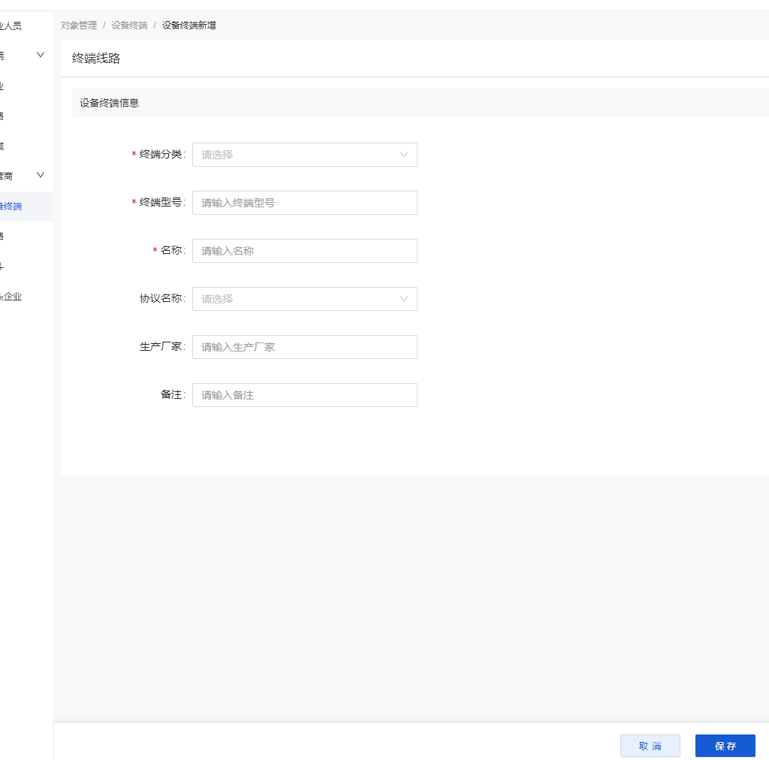

终端分类涉及：GPS定位、视频、DSM、ADAS、DSM+ADAS、视频+DSM+ADAS
保存后完成对设备完成信息维护。

综合监控

动态监控
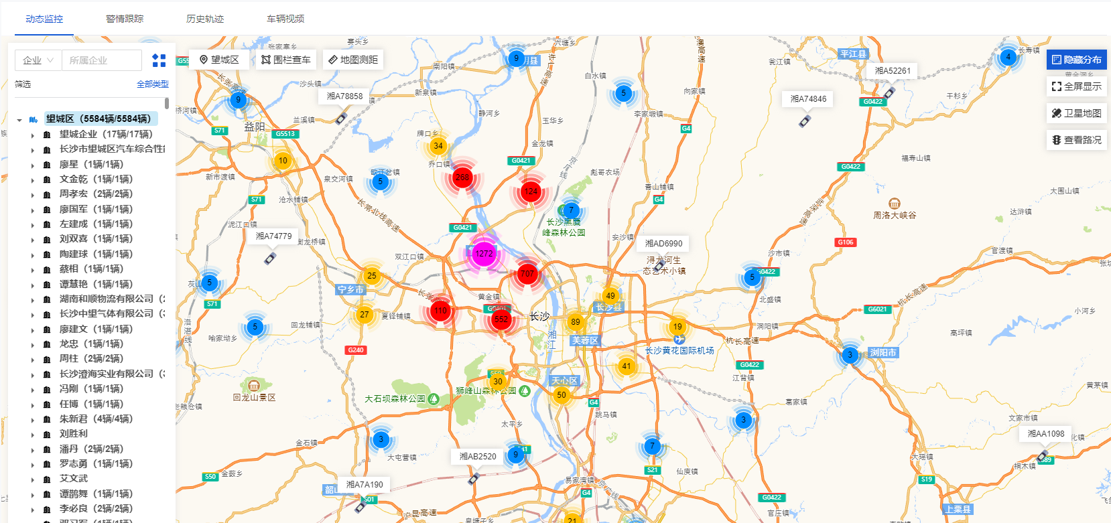
动态监控可按照单车、企业、地区设置需要定位到地图的车辆，定位的详细信息应包含车牌号、车牌颜色、车辆类型、卫星定位时间、卫星定位速度、仪表速度、限速、所属企业、所属接入平台、所属地区、详细地址等关键信息。车辆的定位状态包括上线、定位、离线等，能准确、及时的展示在界面醒目的地方。
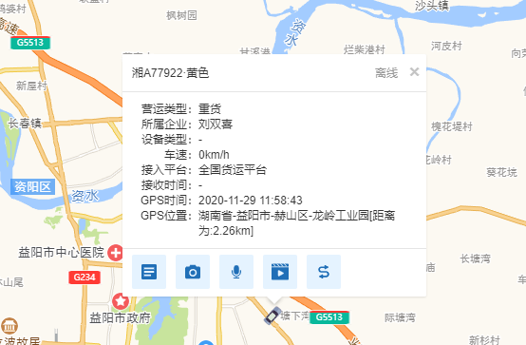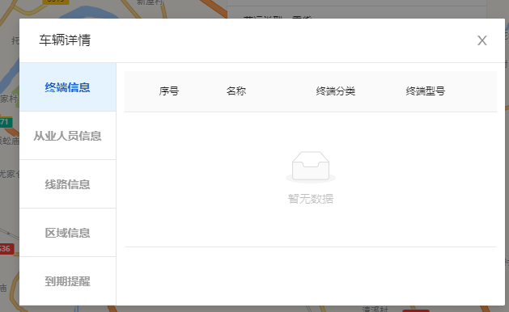
通过点击车辆详情按钮展现车辆详细信息卡片。车辆详细信息卡片中，分别呈现了车辆相关的终端信息、绑定从业人员信息、绑定线路信息、绑定区域信息和资质证照到期提醒信息等。
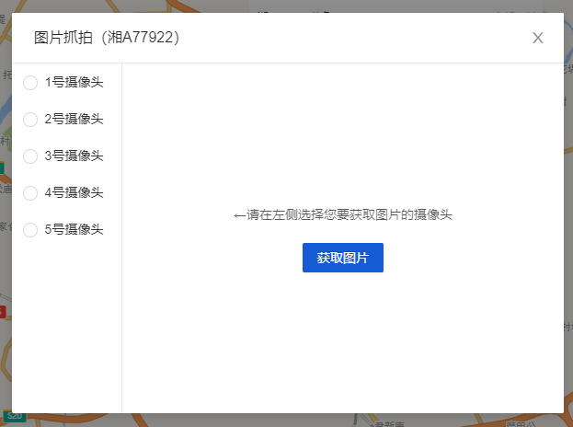
通过点击拍照按钮展现图片抓拍卡片。可根据摄像头编号一次性勾选多个摄像头，点击拍照后，系统下发拍照指令。完成拍照后，将显示所有返回的抓拍照片信息，其中包含拍摄成功的或失败的照片。点击拍摄成功的照片，可在页面中显示抓拍的车辆照片。
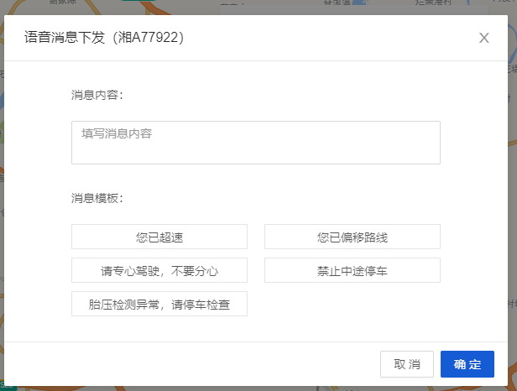
通过点击语音消息按钮展现语音消息卡片。可以从消息模板中快速选择要发送的语音消息内容，选择后对应文字将自动添加到消息内容对话框中；还可直接在消息内容对话框中输入文字。点击发送后，对应文字的内容将自动下发到设备并转换成语音播报，及时与车辆产生交互。
在弹出的车辆信息卡片中，可通过点击实时视频按钮展现实时视频卡片。在实时视频卡片中可根据车载设备摄像头位置，选择要查看实时视频的摄像头，点击后将在右侧区域展现摄像头拍摄的实时视频内容。
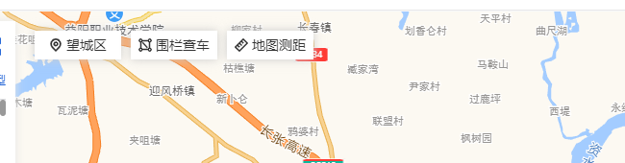
提供在地图上使用围栏实时查询功能，查询对应区域的车辆的实时位置等相关信息。在地图上找到围栏实时查询按钮，点击后在弹出的查询范围选择器上根据实际需要选择圆形或举行范围查询，之后定义查询范围边界后，在地图上选择对应地点中心。之后系统将根据选择范围内实时框取的车辆呈现出相应信息列表在页面底部。还可在车辆信息列表中进行进一步的筛选、查询、导出和定位等交互动作，实现基于地图快速定位车辆的需要。

警情跟踪
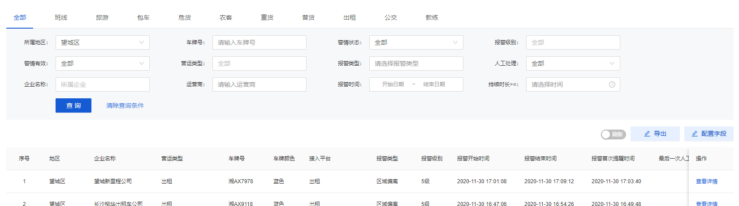
警情跟踪针对各类道路运输车辆发生的违规行为，把违规行为分成了五个等级，在违规行为被系统自动辨识出后，建立一套从TTS语音信息连通设备进行语音提示开始，到微信模板和短信息模板进行提醒，电话提醒等分级预警方式。
支持综合条件筛选查询，列表字段支持配置：
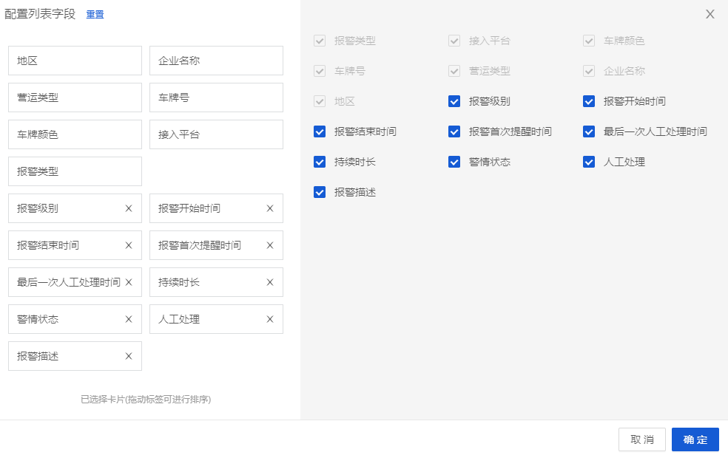
对车辆的报警轨迹进行汇总，地图展示报警轨迹点以及轨迹动态路线，呈现报警轨迹记录情况，同事针对各点轨迹速度呈现折线图示，展示变化情况。对于轨迹路线中的停车时长也做出了详细记录，满足对停车时长的持续与停车起始点的观测。
针对列表报警详情可以对该条报警的警情详情、人工处理、视频与日志进行预览判断：
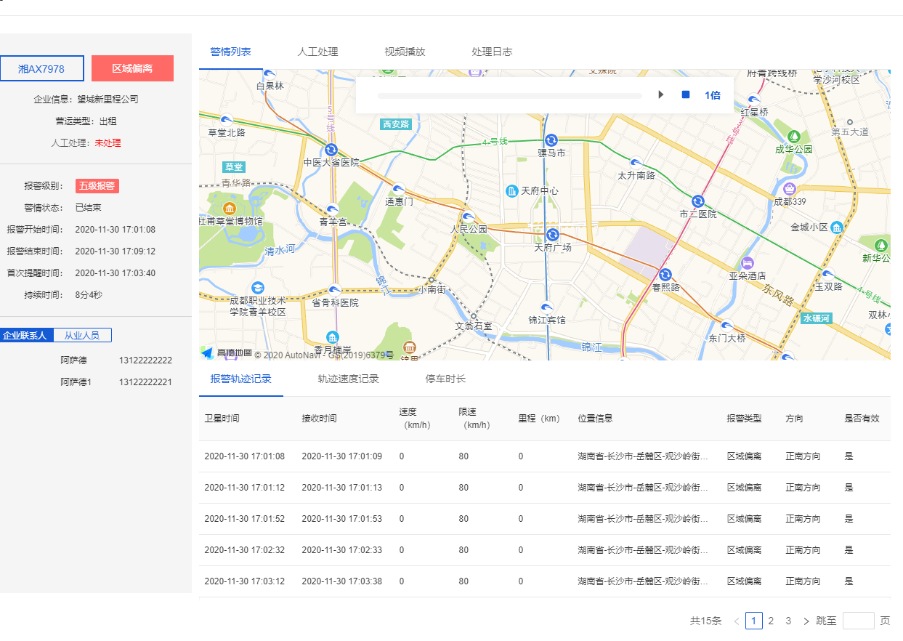
根据报警详情，进行人工处理干预报警：
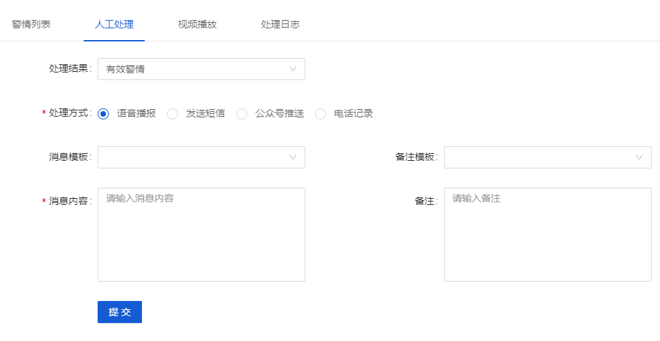
针对警情类型，与业务诉求，进行人工操作的干预，依据有效警情与无效警情的类型进行处理，处理方式采用语音播报、发送短信、公众号推送、电话记录等方式，对消息内容可以进行自定义编辑，同时对消息模板可以进行自定义选择，模板由系统自定义进行配置，模板类型包括：设备故障、堵车、特殊情况等。
允许查看警情车辆的车载终端视频，对于实时视频允许播放，拍照，便于人工更精确判断警情内容明细，方便做出更合理的处理方式选择。
经过对报警的监测、处理等一系列操作，系统将记录处理情况于处理日志部分，处理日志详细写出了每个节点的处理人与处理内容以及处理方式，完善整个警情处理闭环。

历史轨迹
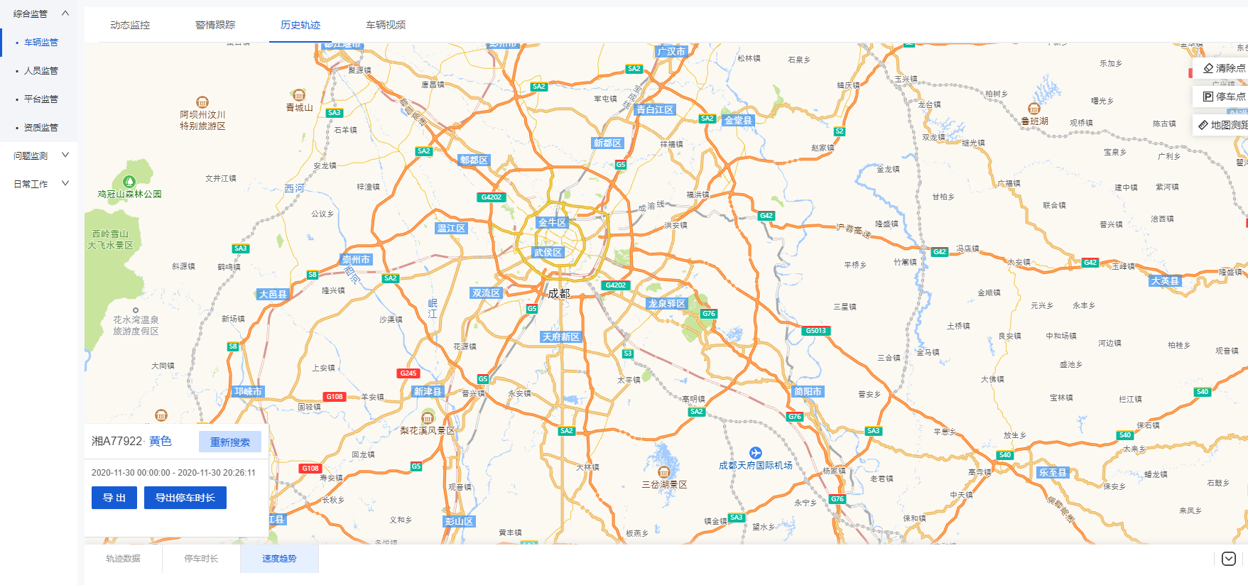
历史轨迹查询具备回放开始时间、回放结束时间、播放速度、重播设置，支持时间轴拖动播放；支持轨迹图与定位数据表格的切换显示。历史轨迹定位点可以区分无效数据、报警数据、正常数据等。历史轨迹数据的详细信息应包含卫星定位时间、定位接收时间、卫星定位速度、仪表速度、限速、运行线路、报警状态、定位状态、数据有效性、所属企业、所属接入平台、详细地址、经纬度等关键信息。
在历史轨迹地图上输入车牌号和查询时间以后，底部列表将显示对应的车辆轨迹数据。其中不仅包含车辆基本的车牌号、颜色等信息以外，还包含了定位信息种常见的相关时间、速度、经纬度等相关指标。系统还支持导出相关数据到excel中的功能，实现对应数据的快速查询、导出和分析决策。
切换到停车时长列表。停车时长列表是系统根据车辆运行轨迹进行判断其停车行为的数据列表，其中包含了车牌号、车牌颜色和相应的停车时间和位置等信息。
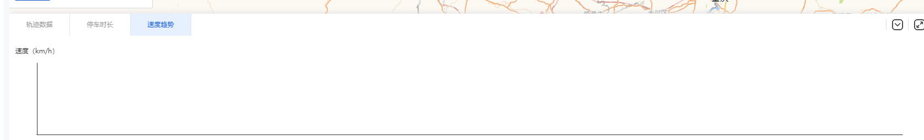
速度趋势图是历史轨迹中最后一块底部数据呈现。速度趋势图展示了在查询时段内，对应车牌的运行速度的连续趋势状况。可根据该趋势图了解车辆的连续驾驶速度习惯，找到促使车辆安全驾驶的数据分析支撑内容。

实时视频
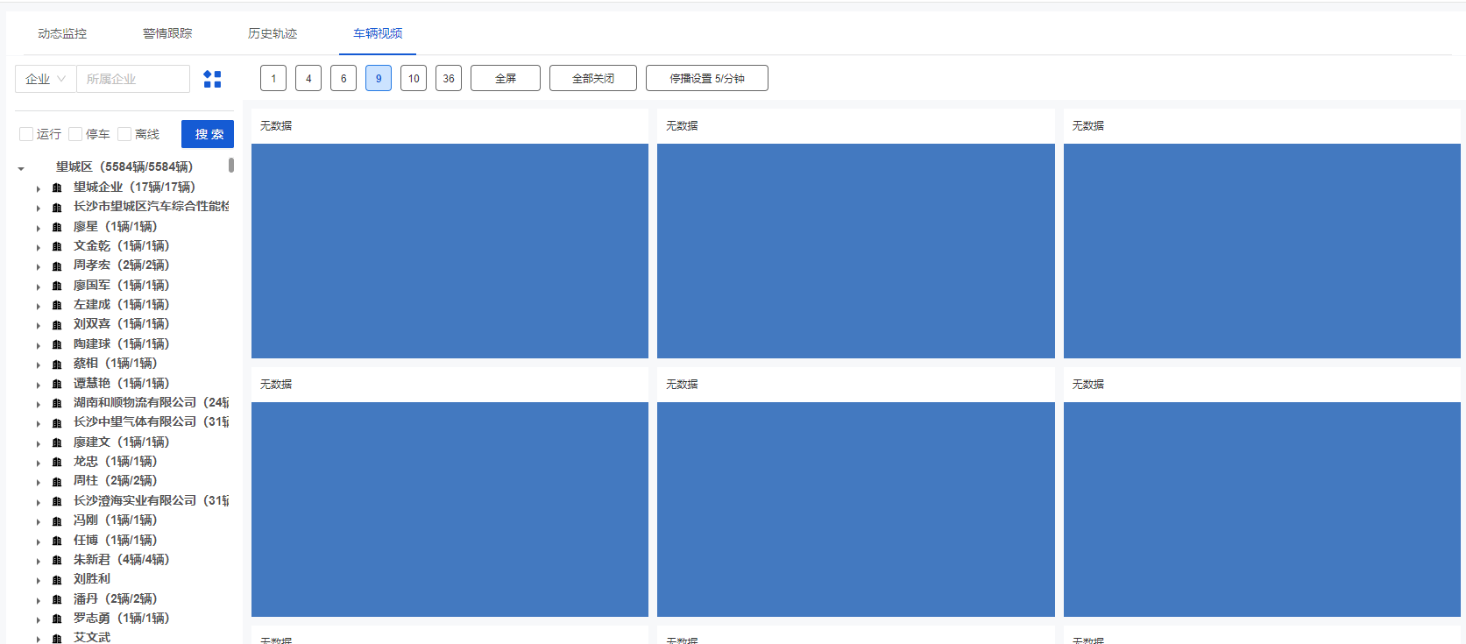
实时视频模块可以实时调用安装了视频设备的各类运营车辆内部的实时视频数据，能够通过地图查看区域内所有车辆的内部实时视频，支持对选定的某车辆进行实时跟踪，支持对当前车辆视频中的不良驾驶行为自动辨识及预警。支持实时监控调度、录像回放取证、资源快速搜索、视频抓拍抓录等。

驾驶员日常学习
在日常学习页面中，企业人员可查看发布的所有日常学习课程，流程如下：
点击“课程”标签，进入日常学习课程菜单；
输入课程编号，输入课程名称，输入平台名，选择要查询的课程类型，选择课程有效期，点击查询按钮。
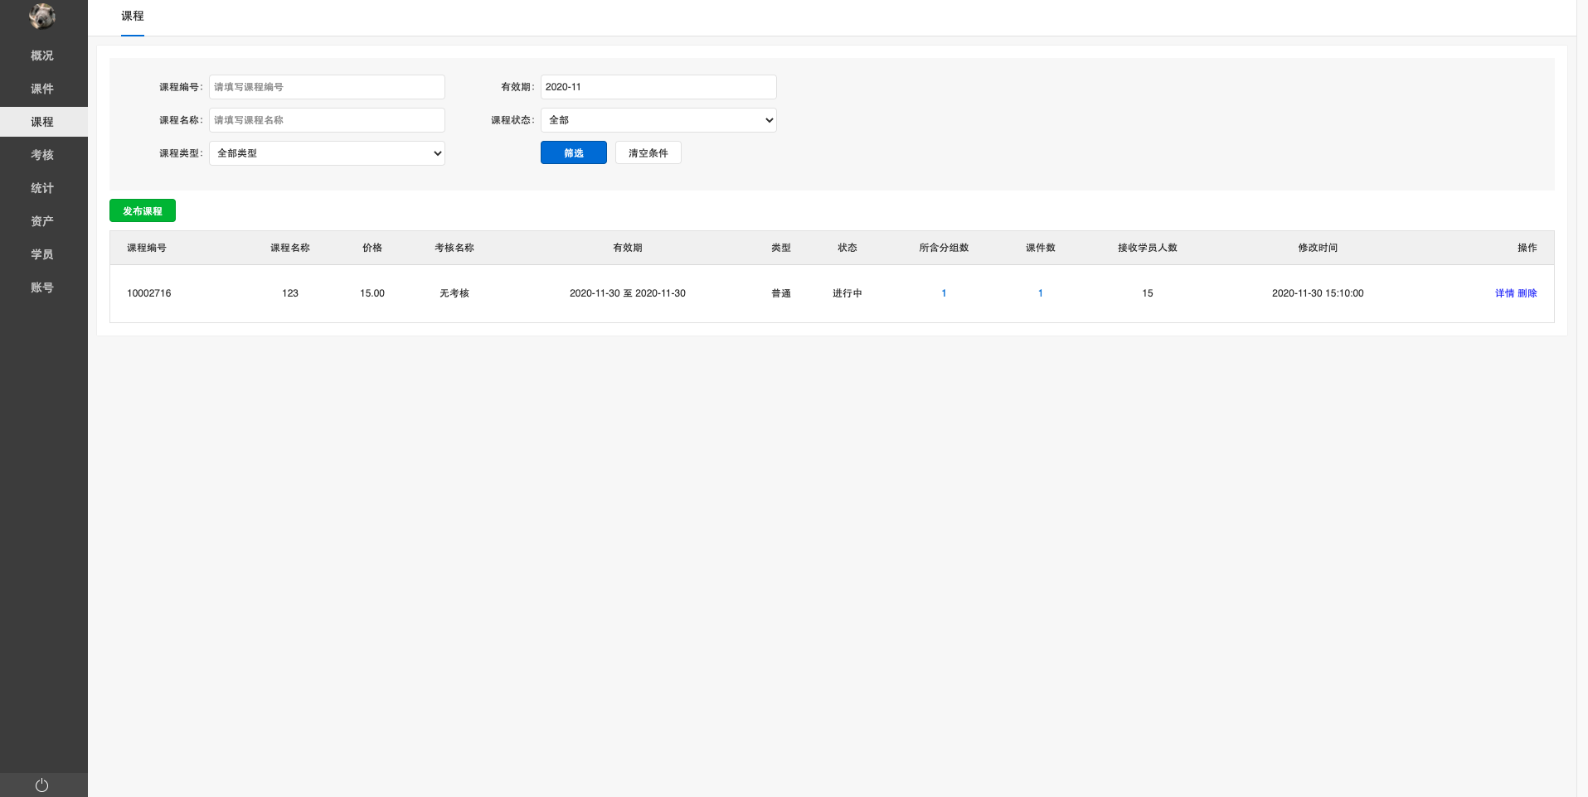
列表中会显示所有满足筛选条件的条目，同时可通过操作案件查看详情或删除日常学习课程。
此外，用户可通过发布新的日常学习课程。在弹窗中，用户把所有必填项填写完整后，发布课程即可，需要学习课程的学员手机中会接收到对应推送。
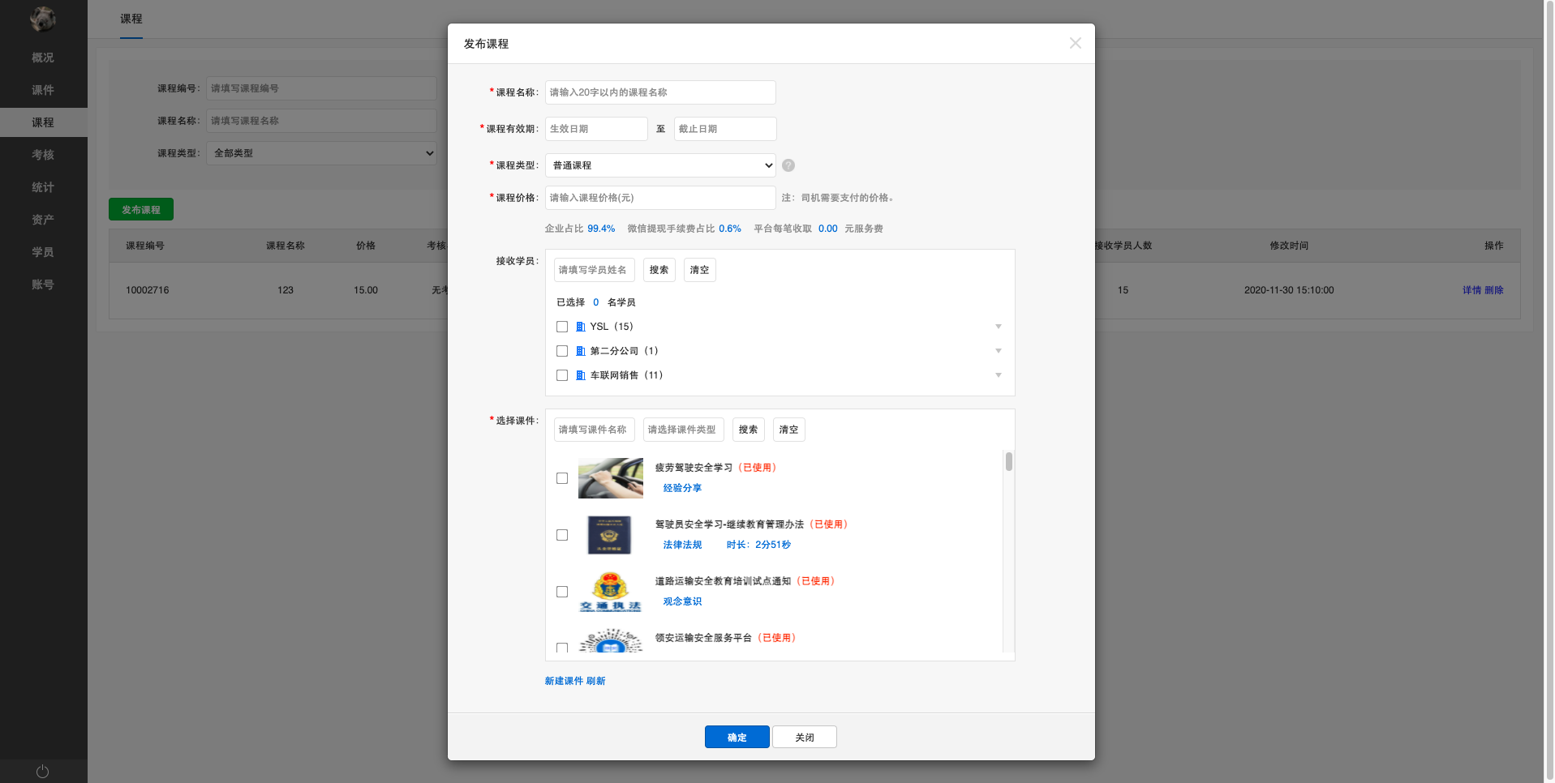

驾驶员违规教育
在违规教育页面中，企业人员可查看发布的所有违规教育课程，流程如下：
点击“课程”标签，进入违规教育课程菜单；
输入课程编号，输入课程名称，输入平台名，选择要查询的课程类型，选择课程有效期，点击查询按钮。
列表中会显示所有满足筛选条件的条目，同时可通过操作案件查看详情或删除日常学习课程。
此外，用户可通过发布新的日常学习课程。在弹窗中，用户把所有必填项填写完整后，发布课程即可，需要学习课程的学员手机中会接收到对应推送。

问题监测

平台监测
- 车辆问题
车辆问题菜单下包含全部汇总表，同时按营运类型分为班线、旅游、包车、危货、农科、重货、普货、出租、公交、教练10个详情表，以查询车辆问题-班线表为例，流程如下：
点击“车辆问题”标签，点击“班线”标签，进入车辆问题-班线表；
地区搜索框中输入要查询的地区，企业搜索框中输入要查询的企业，输入车牌号，输入平台名，多选违章类型，选择要查询的营运类型，选择违章日期，选择持续时长，点击查询按钮。
列表中会显示所有满足筛选条件的条目，用户可通过“导出”将当前筛选条件下的列表全部导出为EXCEL文件。另外，用户可通过显示/隐藏表头字段。
在列表的“查看详情”中，分违章类型会有以下三类弹窗，操作、图示如下：
平台分析类：在此类弹窗中，用户可在“违章轨迹记录”中查看车辆的违章路径，并可调整路径播放的速率；
在“轨迹速度记录”中，用户可查看车辆违章时的速度记录，并通过下方滑块筛选速度区间；
在“停车时长”中，用户可查看停车的起讫点位置及时间。
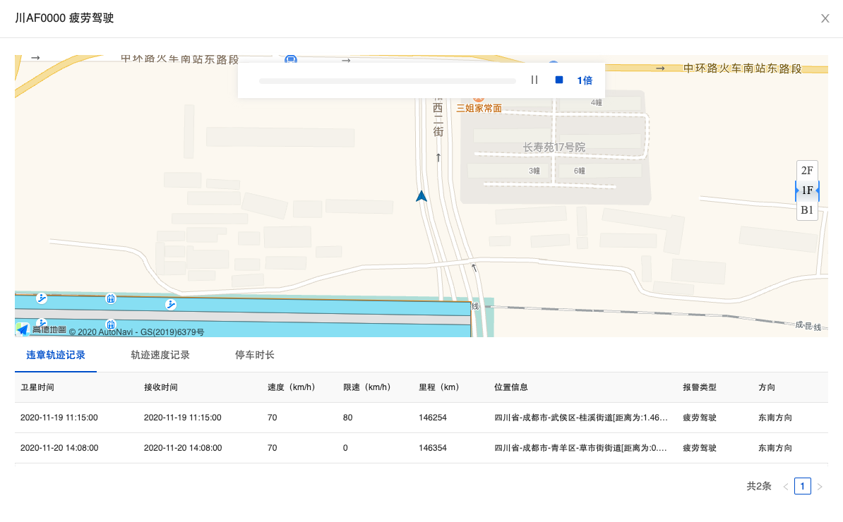
视频巡检类：在此类弹窗中，用户可在“违章轨迹记录”中查看车辆的违章路径，并可调整路径播放的速率；同时可查看违章时录制的视频。
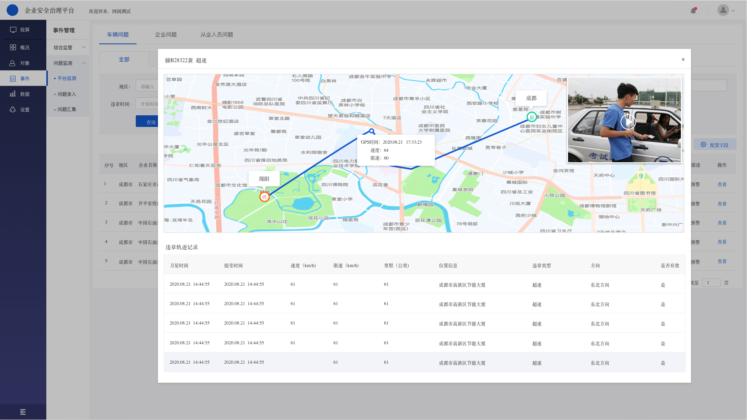
智能设备类：在此类弹窗中，用户可在“违章轨迹记录”中查看车辆的报警地点、报警项目、报警时间等详细信息。
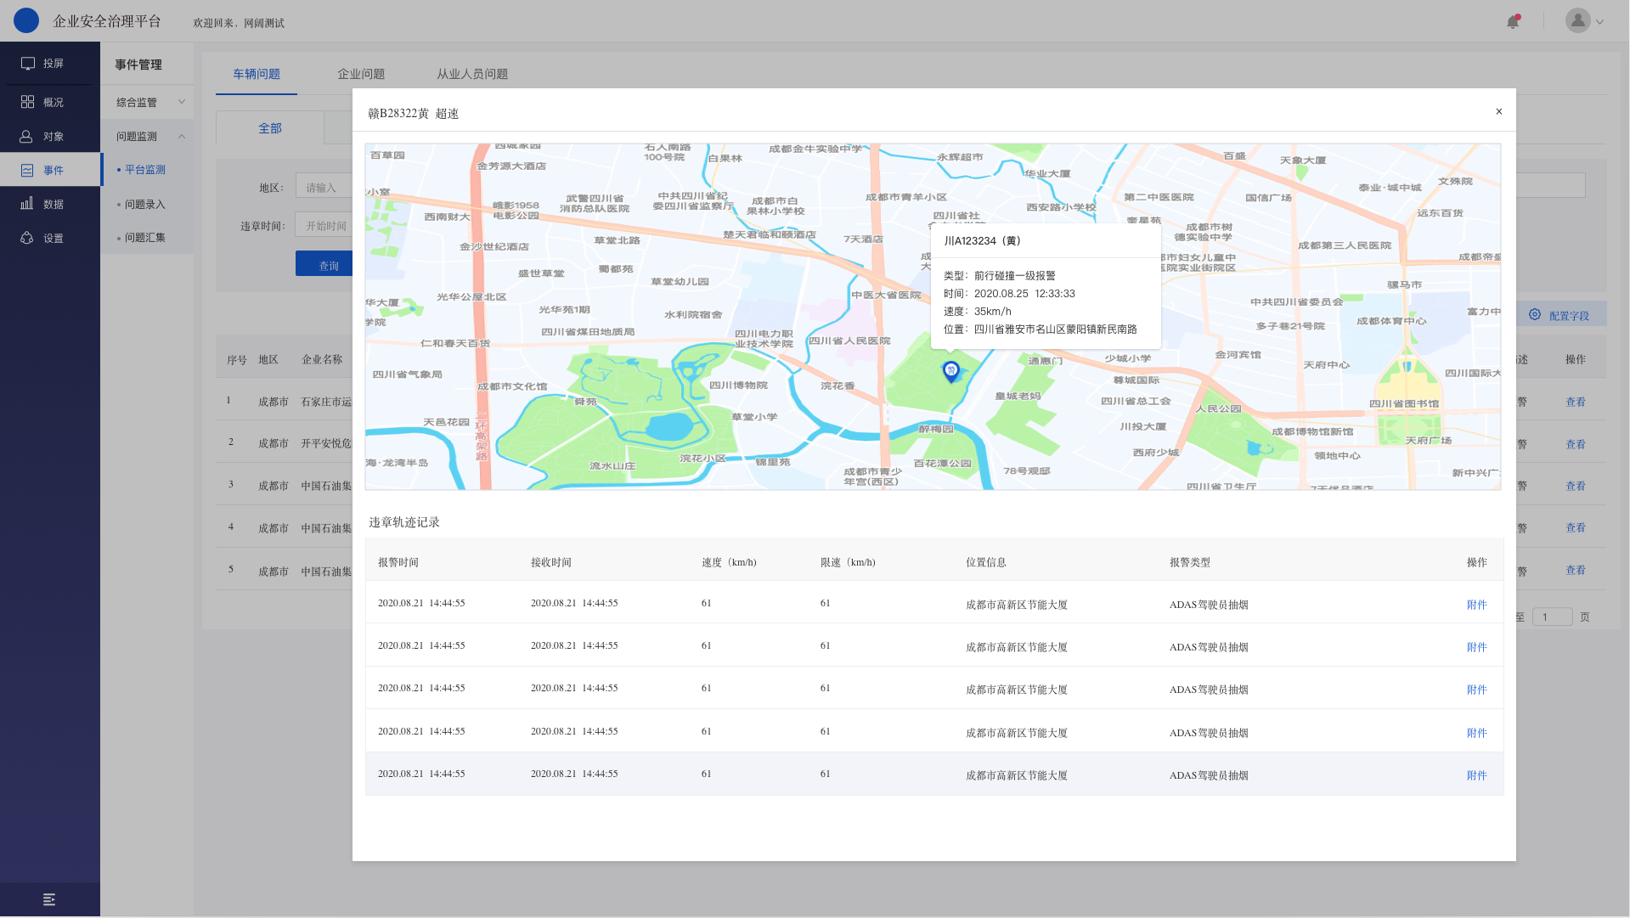
- 企业问题
企业问题菜单下展示企业资质超期的具体信息，操作流程如下：
点击“企业问题”标签，进入企业问题表；
地区搜索框中输入要查询的地区，企业搜索框中输入要查询的企业，输入企业所属的行业类别，多选违章类型，选择违章日期，点击查询按钮。
列表中会显示所有满足筛选条件的条目，用户可通过“导出”将当前筛选条件下的列表全部导出为EXCEL文件。另外，用户可通过显示/隐藏表头字段。
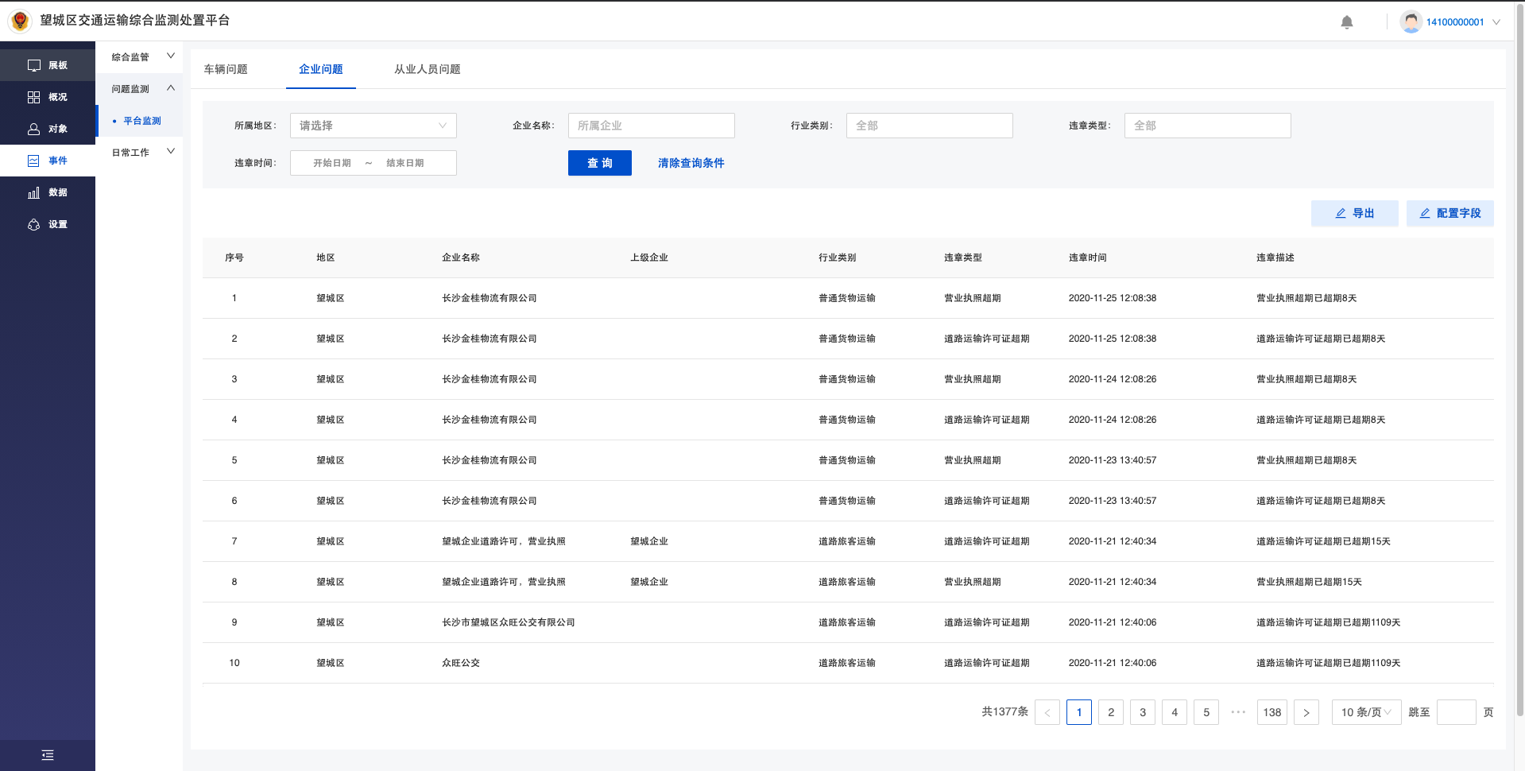
- 从业人员问题
从业人员问题菜单下包含全部汇总表，同时按从业人员类型分为驾驶员、押运员、装卸员、教练员4个详情表，以查询从业人员-驾驶员表为例，流程如下：
点击“从业人员问题”标签，点击“驾驶员”标签，进入从业人员问题-驾驶员表；
地区搜索框中输入要查询的地区，企业搜索框中输入要查询的企业，输入姓名，，多选违章类型，选择违章日期，点击查询按钮。
列表中会显示所有满足筛选条件的条目，用户可通过“导出”将当前筛选条件下的列表全部导出为EXCEL文件。另外，用户可通过显示/隐藏表头字段。
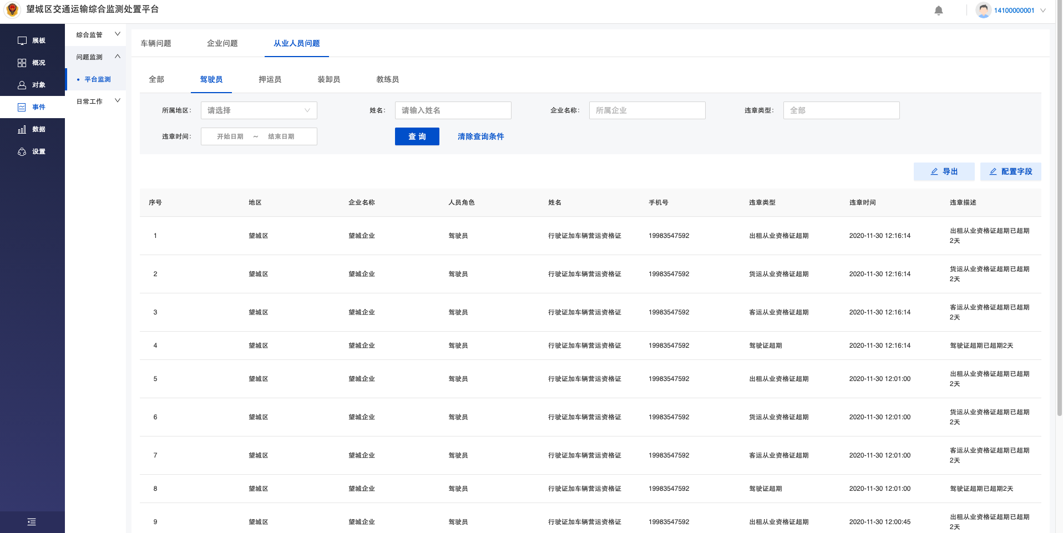

投诉评价
- 投诉管理
投诉管理菜单下可查看公众端用户对企业的投诉情况，流程如下：
点击“投诉管理”标签，进入投诉案管理页；
企业搜索框中输入要查询的企业，输入车牌号，输入平台名，选择投诉类型，选择处理状态，选择投诉日期，点击查询按钮。
列表中会显示所有满足筛选条件的条目，用户可通过“导出”将当前筛选条件下的列表全部导出为EXCEL文件。另外，用户可通过显示/隐藏表头字段。
在列表的“操作”中，企业人员可在弹窗中查看投诉的具体信息及处理进度；
- 评价管理
评价管理菜单下可查看公众端用户对所有企业的评价情况，流程如下：
点击“评价管理”标签，进入评价管理页；
企业搜索框中输入要查询的企业，输入车牌号，选择评价日期，点击查询按钮。
列表中会显示所有满足筛选条件的条目，用户可通过“导出”将当前筛选条件下的列表全部导出为EXCEL文件。另外，用户可通过显示/隐藏表头字段。
在列表的“操作”中，行业用户可查看评价的具体内容。
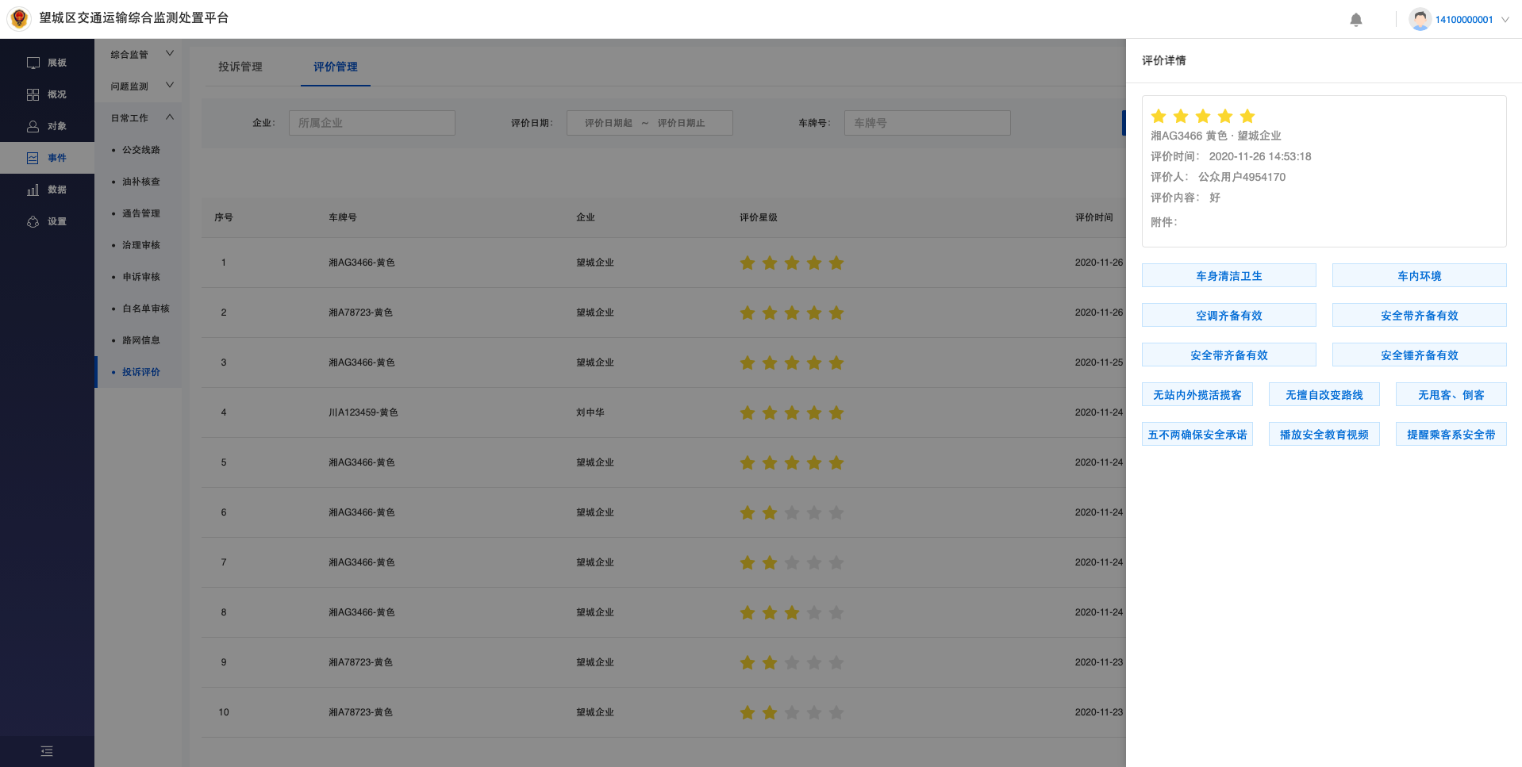

问题概述
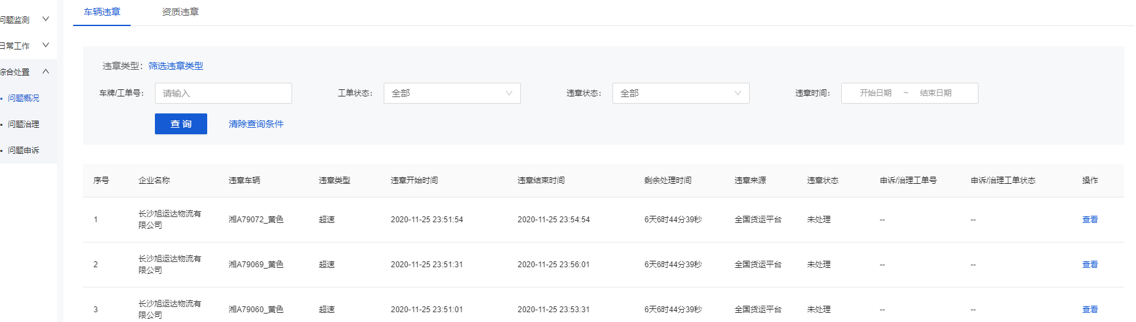问题概述列表的方式展示行业通报问题或运输企业安管人员手工录入问题，能够分区域，分行业，分违规类型进行展示，可对违章类型进行筛选，允许多选：
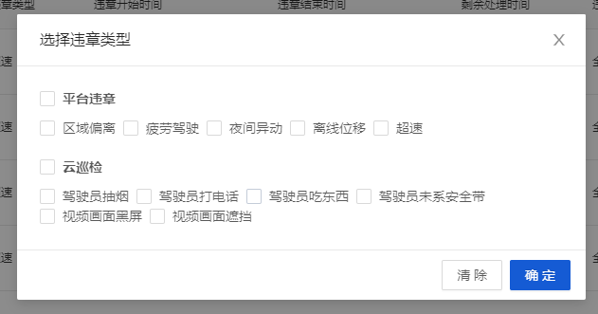
筛选相关违章后，可进一步对工单号、工单状态、违章转态以及违章时间段进行组合筛选得到符合条件的违章列表信息。
列表中展示了：
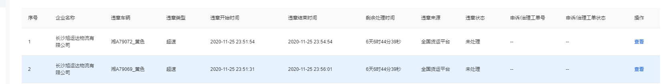
列表中以违章单个展示为例一条，同一辆车可能会展示多条违章，“申诉/治理工单号”表示该条违章是都存在于现有的工单中（治理/申诉），工单状态依据工单类型展示流程状态
点击查看，显示该车辆在限定时间内的所有违章详情：
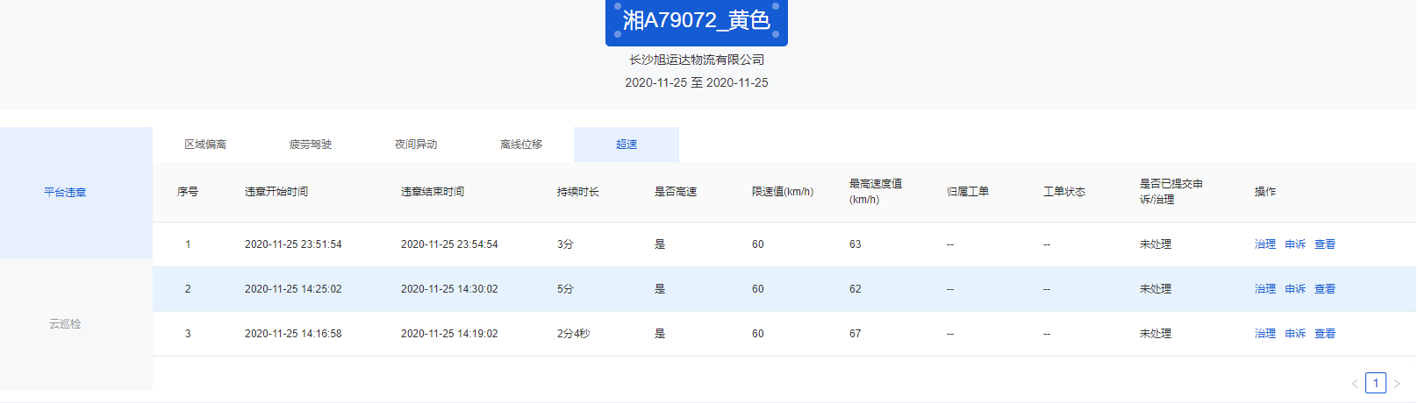
点击“查看”依据违章的具体详情，对该条违章进行治理或申诉行为，相应发起治理工单或者申诉工单：
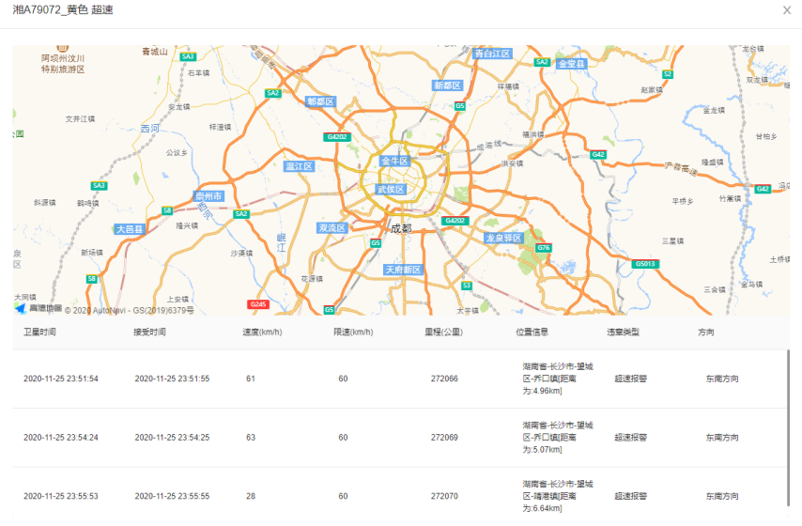

问题治理
点击“治理”，发起针对该条违章，在所选时间范围内的工单治理：
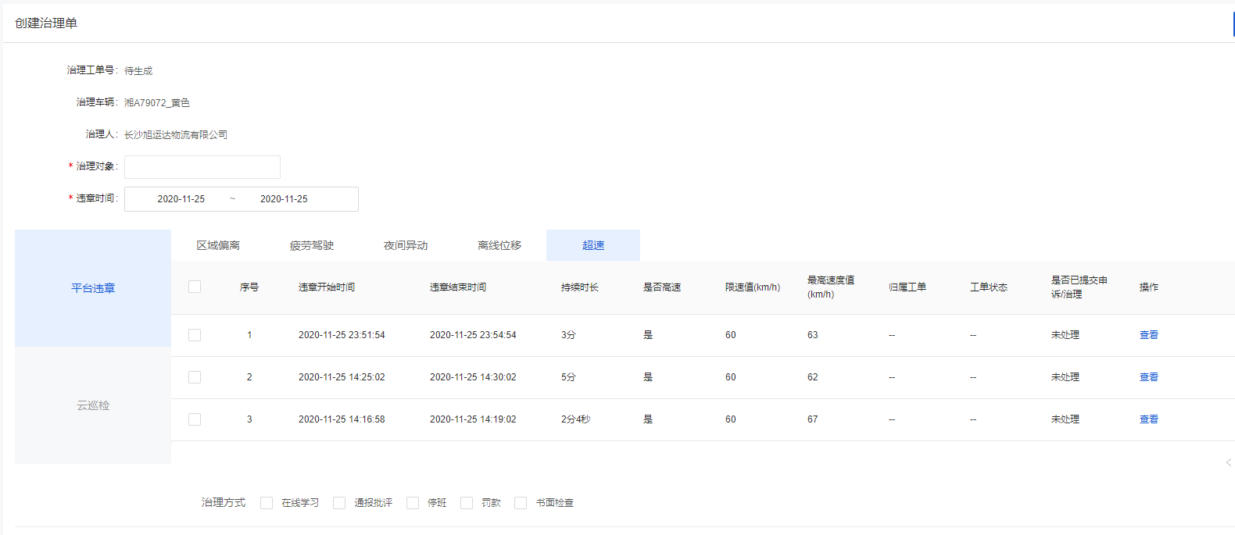
选择该辆车在选定时间范围内的违章，分为违章大类（平台违章、云巡检、ADAS等）以及下属的小类违章可以供选择，选定确认的治理对象，勾选后需要选择相应的治理方式：包括在线学习、通报批评、停班、罚款、停班等，输入治理描述后进行确认开据，此时罚单将会推送到驾驶员端，同时，一条治理工单生成成功，该工单记录将推送到问题治理模块：
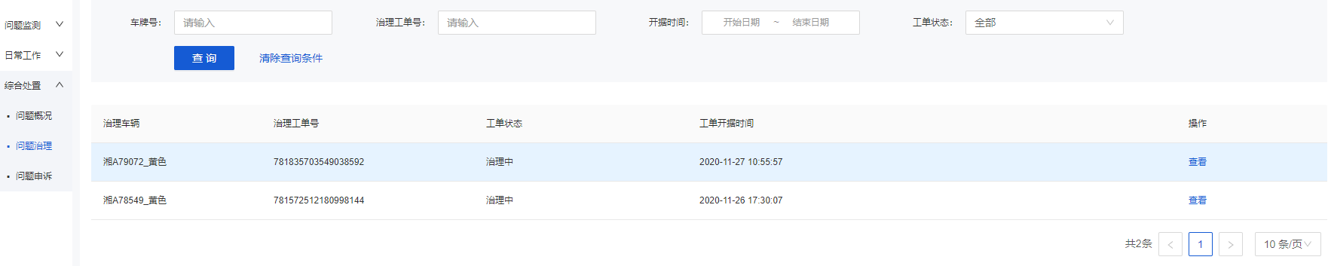点击“查看”将会看到该条工单的工单详情：
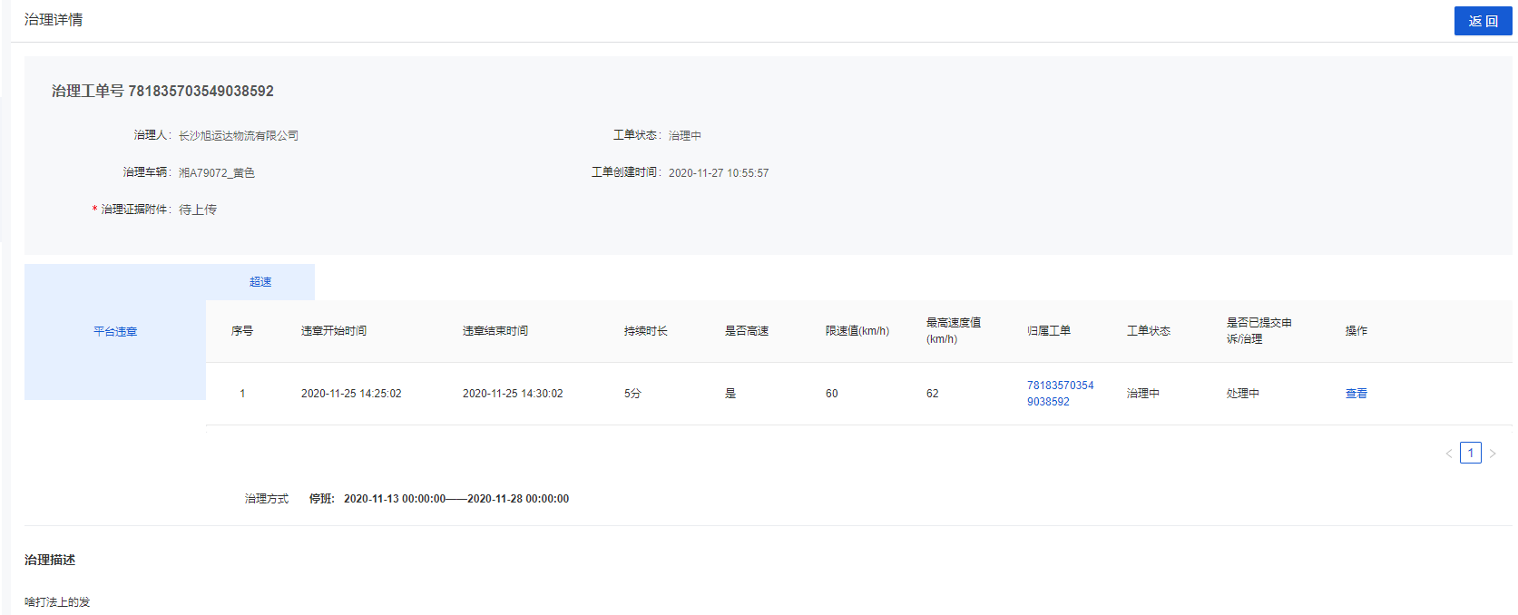
此时，工单状态为“治理中”需要企业端上传治理证据附件，从而完成企业端的工单操作，提交后，工单将流转至行业端。

问题申诉
与治理同理，在问题概况，点击“申诉”，发起针对该条违章，在所选时间范围内的工单申诉：
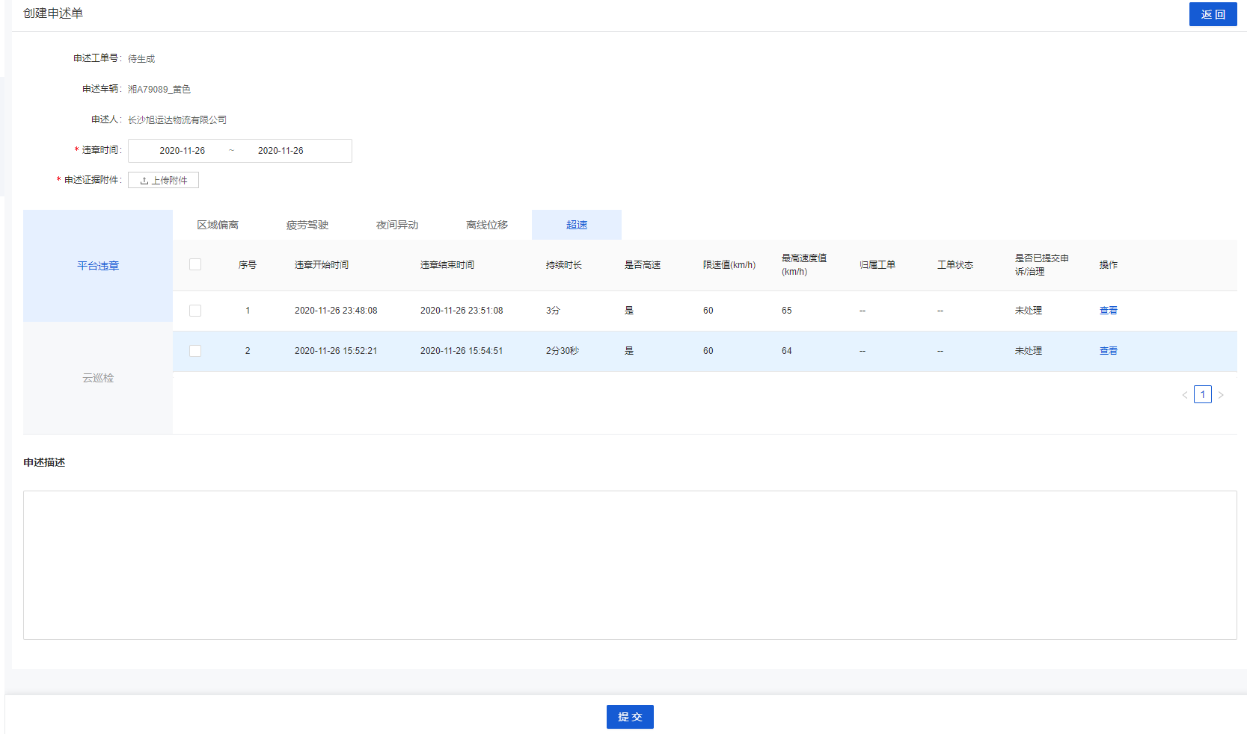
针对该辆车的违章明细，勾选需要添加进该申诉工单的违章，添加申诉备注后，即可完成对申诉的创建，创建的申诉工单，选定违章时间范围，添加申诉证据附件，完成该辆车的申诉提交，已生成的申诉单将会同步到问题申诉模块：
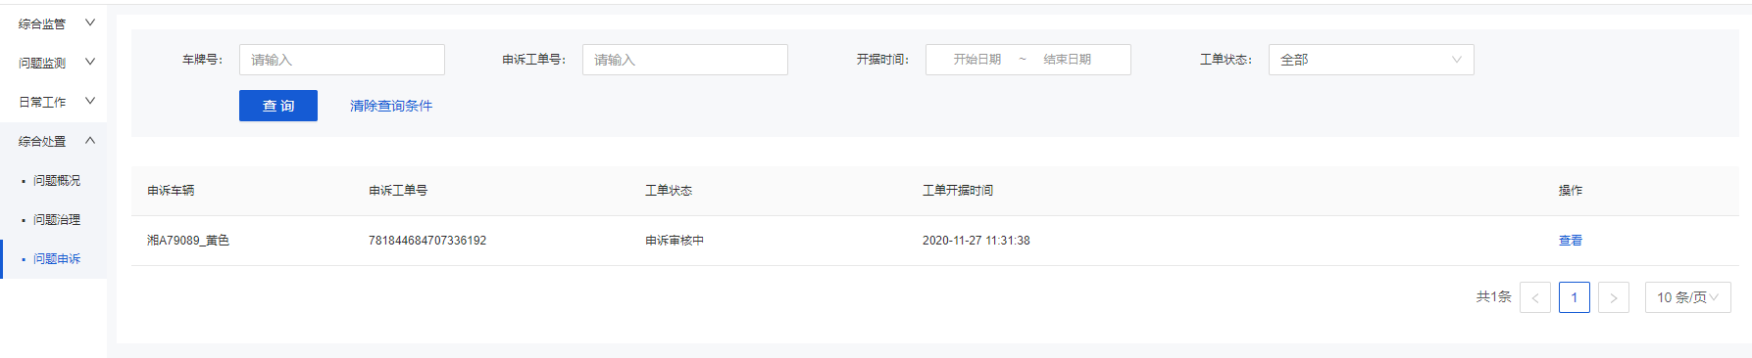
点击“查看”将会看到该条工单的工单详情：
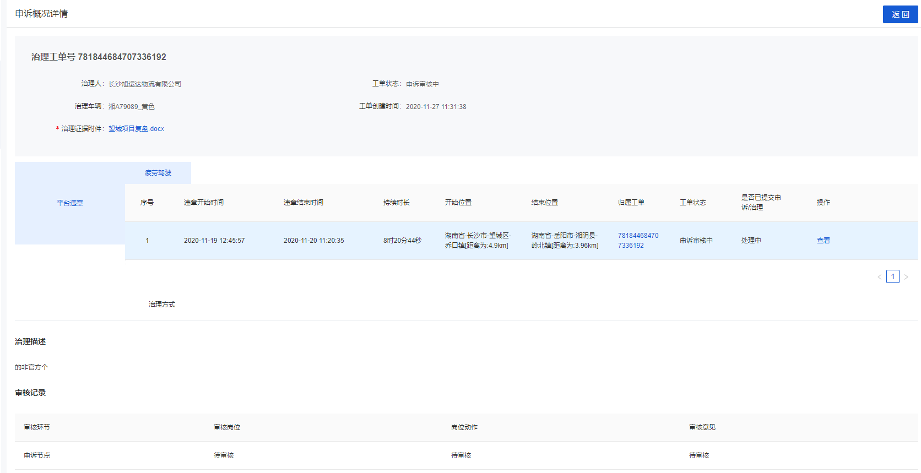
此时，工单状态为“申诉审核中”需要企业端上传治理证据附件，从而完成企业端的工单操作，提交后，工单将流转至行业端。

日常工作

通报管理
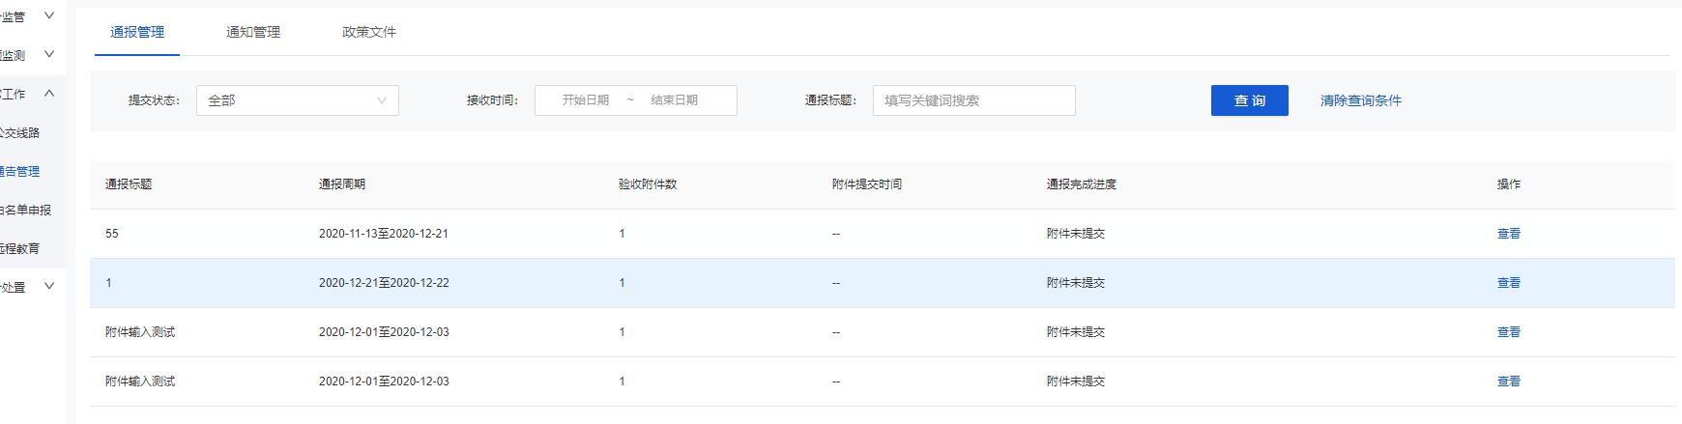
企业端日常工作板块，针对行业编辑的通报，企业可以接收行业端下发的通报阅读，支持组合条件筛选查询，点击列表“查看”，可阅读该通报详情，通报完成进度分为附件已提交与附件未提交，针对下发的通报，企业端需要按照行业端所配置的上传验收附件要求完成上传后提交反馈，状态变为“附件已提交”：
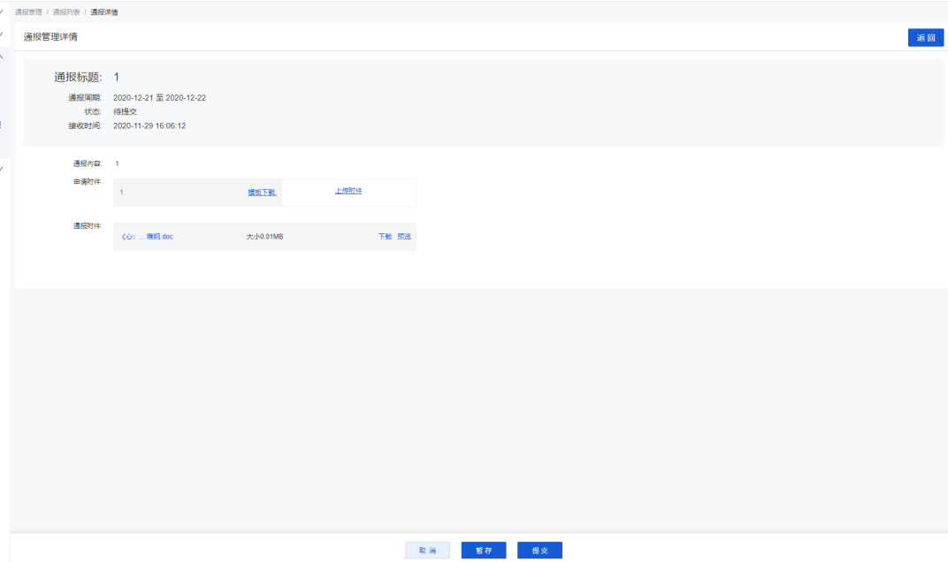
行业端配置几个验收附件，企业端就需要完成几个验收附件的上传，企业端可以下载行业提供的通报验收模板便于填写，验收上传后可选暂存或提交两种操作，提交后行业端通报模块反馈企业阅读完成情况。

通知管理
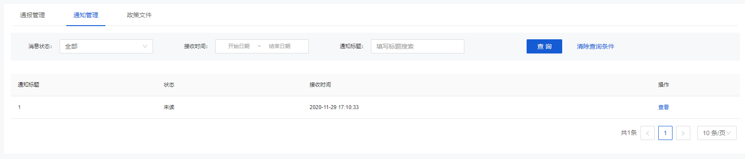
企业端日常工作板块，针对行业编辑的通知，企业可以接收行业端下发的通知阅读，支持组合条件筛选查询，点击列表“查看”，可阅读该通知详情，提供通知附件下载：
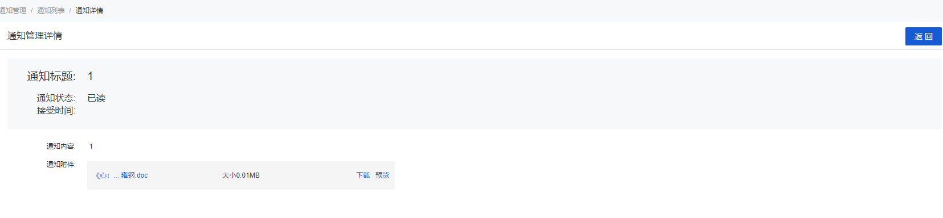
查看后，阅读状态由“未读”变为“已读”。

政策文件
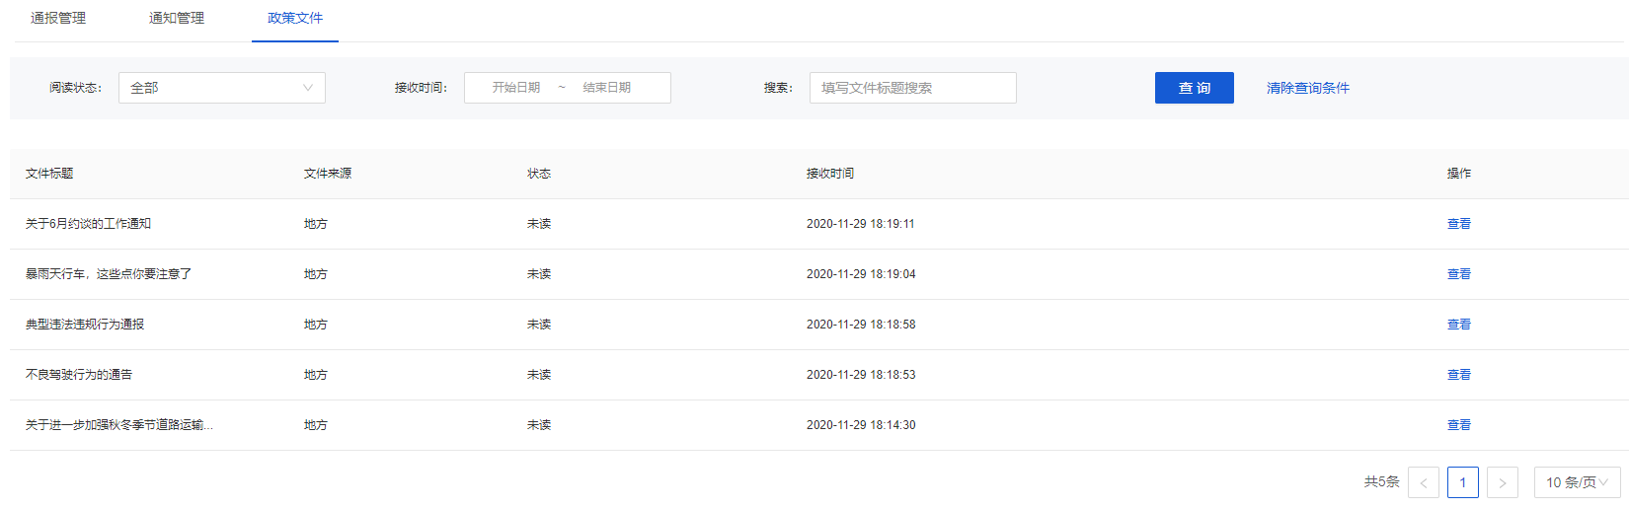
企业端日常工作板块，针对行业编辑的政策文件，企业可以接收行业端下发的文件阅读，支持组合条件筛选查询，点击列表“查看”，可阅读该通知详情，提供通知附件下载：
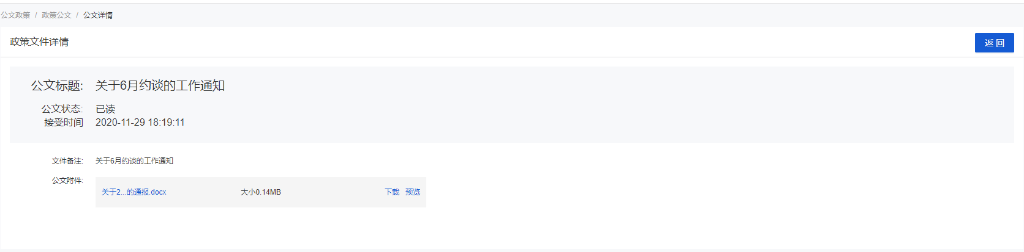
查看后，阅读状态由“未读”变为“已读”。

白名单申报
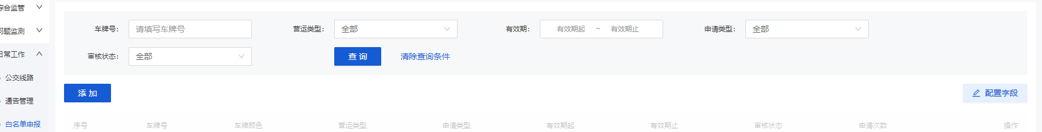
白名单申报模块主要对相关车辆在各种特殊条件下不进行相关违规自动监测的白名单功能，例如夜间禁行的白名单，双驾接驳运输的白名单等。平台能够以列表的方式展示企业申请加入白名单的所有车辆。
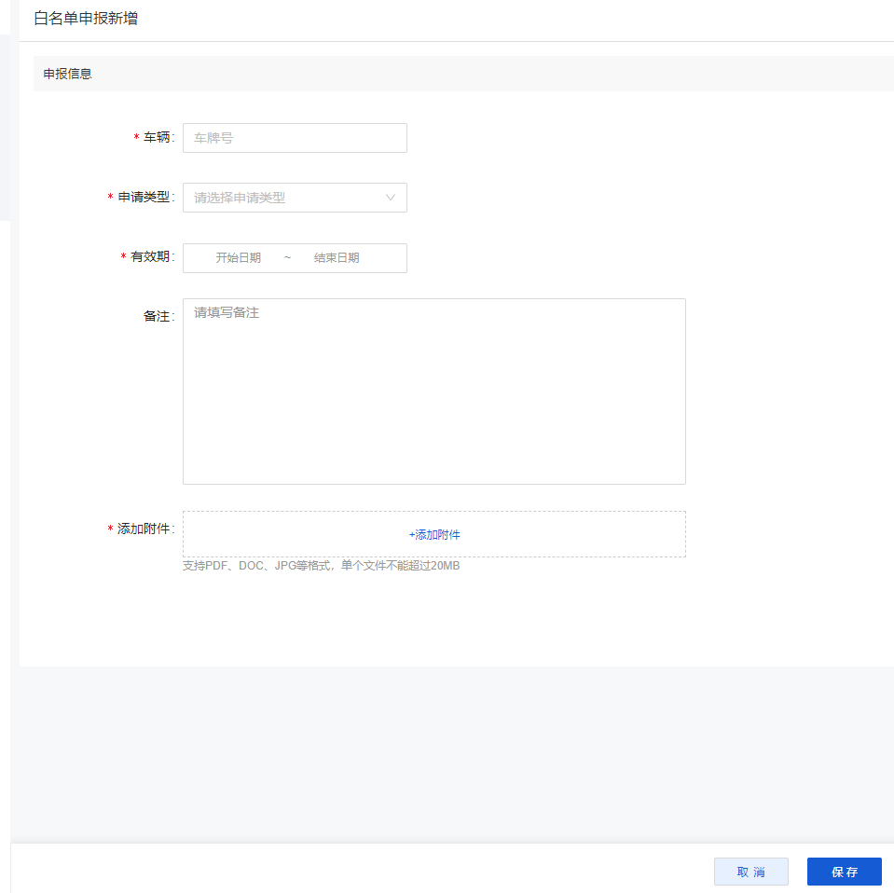
点击“添加”，完成企业端白名单申报流程，申请类型分为：接站运输与配备双驾，添加附件后，保存完成白名单向行业端的提交。

数据
全局说明：
- 顶部标签
  - 标签内数值
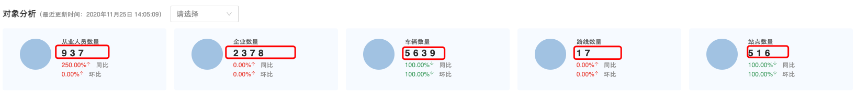
如无特殊说明，数据分析中所有页面顶部标签内数值均代表截至最近更新时间的指标总量。
  - 标签内同环比
如无特殊说明，数据分析中所有页面顶部标签内的同环比概念计算方法都是一致的，说明如下：
环比：（昨天新产生的数据-前天新产生的数据）/前天新产生的数据
同比：（昨天新产生的数据-上周同一天产生的数据）/上周同一天产生的数据
举个例子，在违章分析中，顶部标签中有违章数量、违章车辆数等指标，当计算违章数量的同环比时，公式如下：
环比=（昨日产生的违章数量-前日产生的违章数量）/前日产生的违章数量
同比=（昨日产生的违章数量-上周同一天产生的违章数量）/上周同一天产生的违章数量
- “日周月”切换
点击图表“日”、“周”、“月”切换时，图表会展示对应周期内的数据，“日”显示最近七天数据，横坐标以月-日命名，如09-10；“周”显示最近4个完整周的数据，横坐标以月-日命名，如10-10；“月”展示最近6个完整月的数据，横坐标以月命名，如8月。
- 排名
页面中有排名表的，均只展示区内或企业内前10名后10名的数据，如需查看详情请在对应的业务功能页面查询。

对象分析
- 顶部标签区域
可展示从业人员数量、企业数量、车辆数量、线路数量、站点数量截至最近更新时间的总量数据及同环比数据；
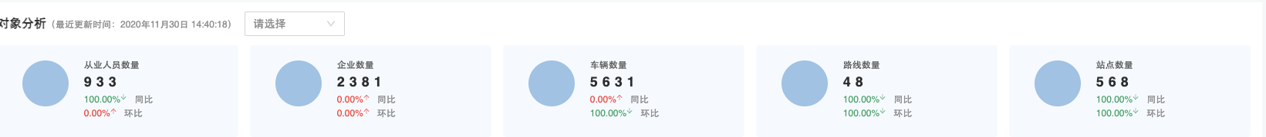
- 趋势概览图
展示每个周期内新增的各指标数量，可点击日周月切换。
- 排名图表
默认滚动展示地区内从业人员数量最多的10家企业，点击展开后可按不同指标筛选排名。
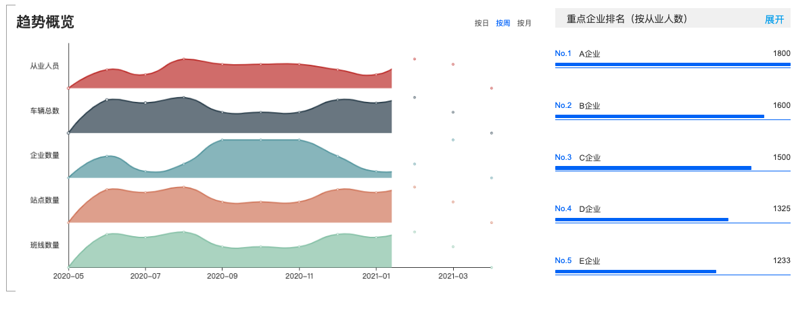
- 从业人员情况
展示每个周期内已有的从业人员数量及类型分布，可点击日周月切换。数据取自对象管理。
- 企业情况
展示每个周期内已有的企业数量及类型分布，可点击日周月切换。数据取自对象管理。
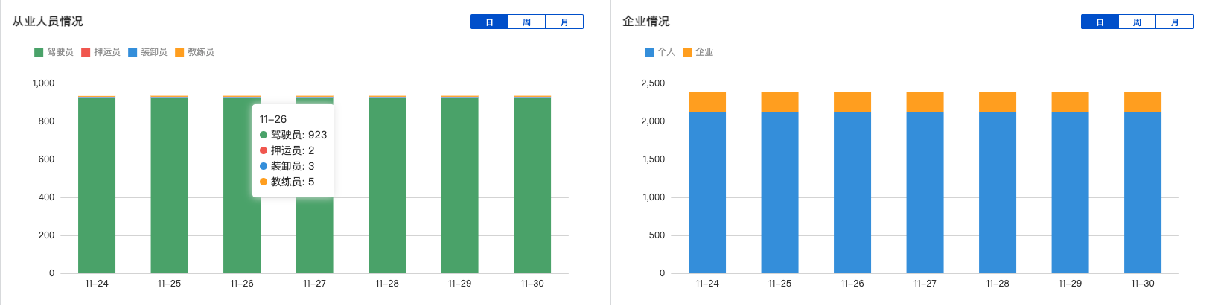
- 从业车辆情况
展示每个周期内已有的从业车辆数量及类型分布，可点击日周月切换。数据取自对象管理。
- 路线情况
展示每个周期内已有的路线数量及类型分布，可点击日周月切换。数据取自对象管理及公交线路管理。
- 站点情况
展示每个周期内已有的站点数量，可点击日周月切换。数据取自公交线路中的站点管理。
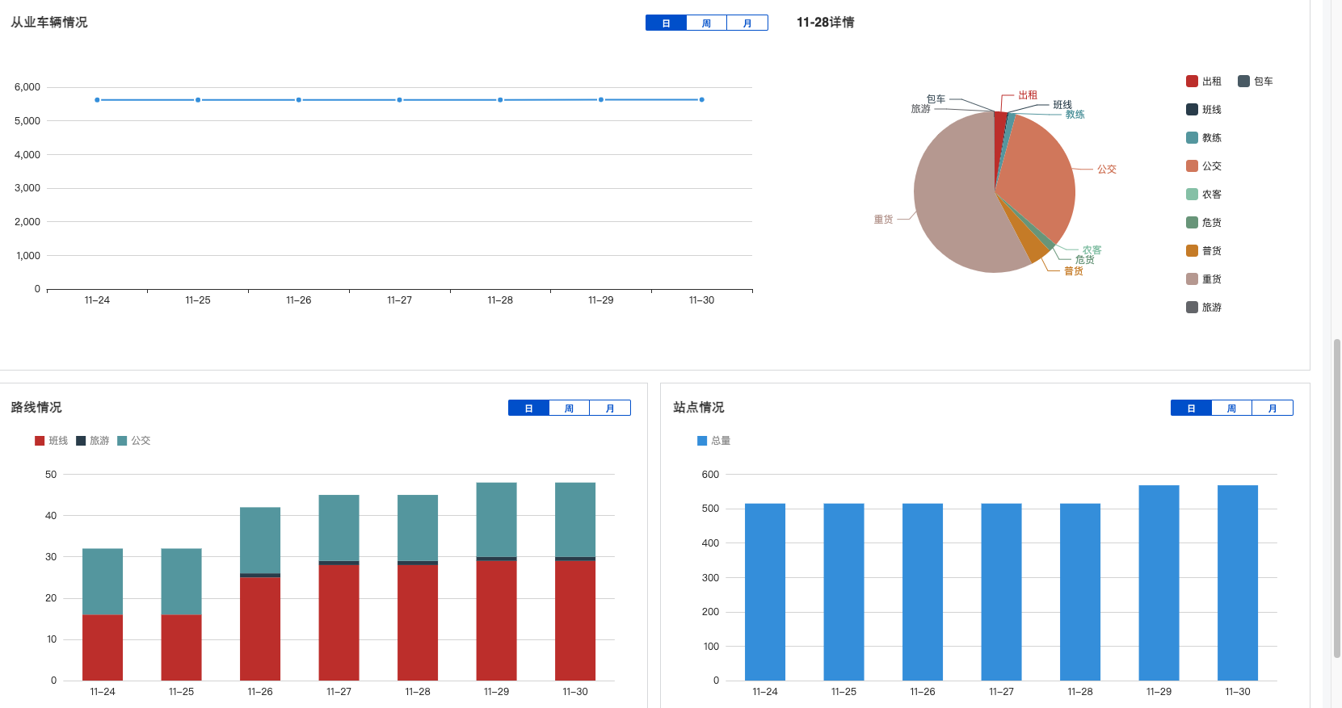

安全分析
- 顶部标签区域
可展示安全分数及其子项分数截至最近更新时间的总量数据及同环比数据；需注意，因安全分数没有累计概念，此处的同环比计算方式为：
环比=（昨日安全分数-前日安全分数）/前日安全分数
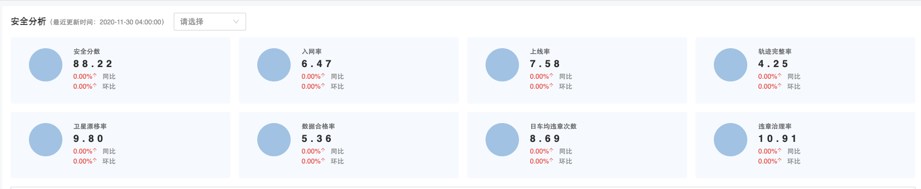
- 综合得分
展示每个周期的安全得分，左边的“最新得分”和“本周期分数变化”会随着日周月切换而变化。如切换到“日”时，最新得分即为昨天的安全得分，本周期分数变化=昨天分数-前天分数，周、月同理。
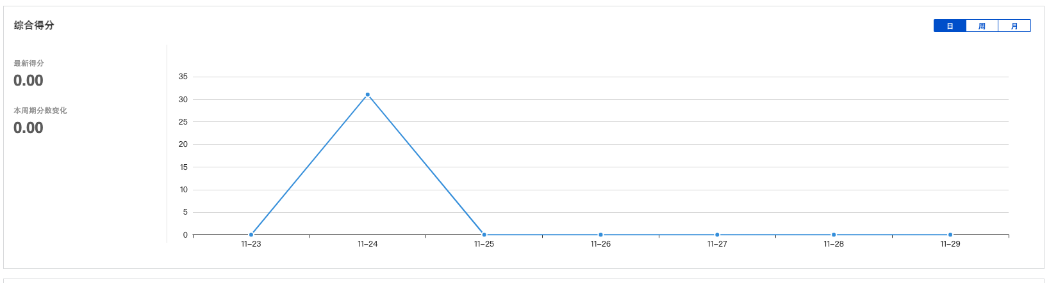
- 子项分数分布
左右图表联动，点击左侧柱体右侧饼图会随之变化。
柱状图：展示每个周期的子项得分，以色块区分，可点击日周月切换；
饼图：展示左侧柱体的子项分数占比；
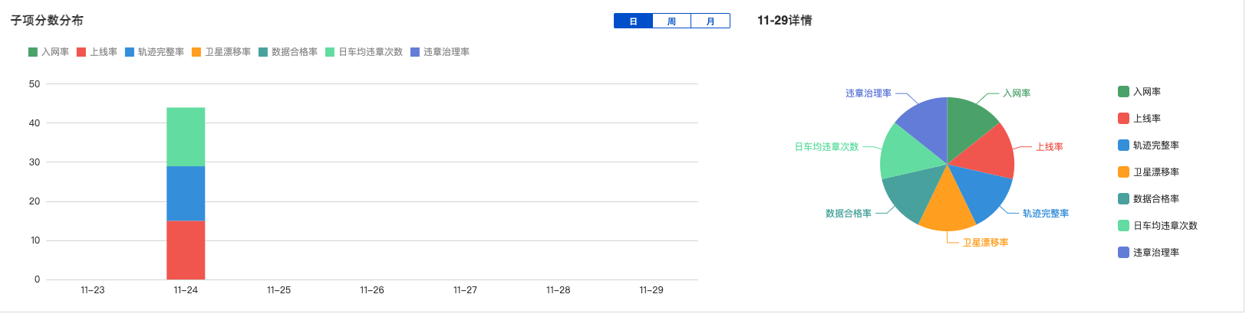
- 子项分数走势
展示每个周期内子项分数的走势，可点击日周月切换。
- 指标评估图
展示相邻两个周期的子项分数分布，可点击日周月切换。
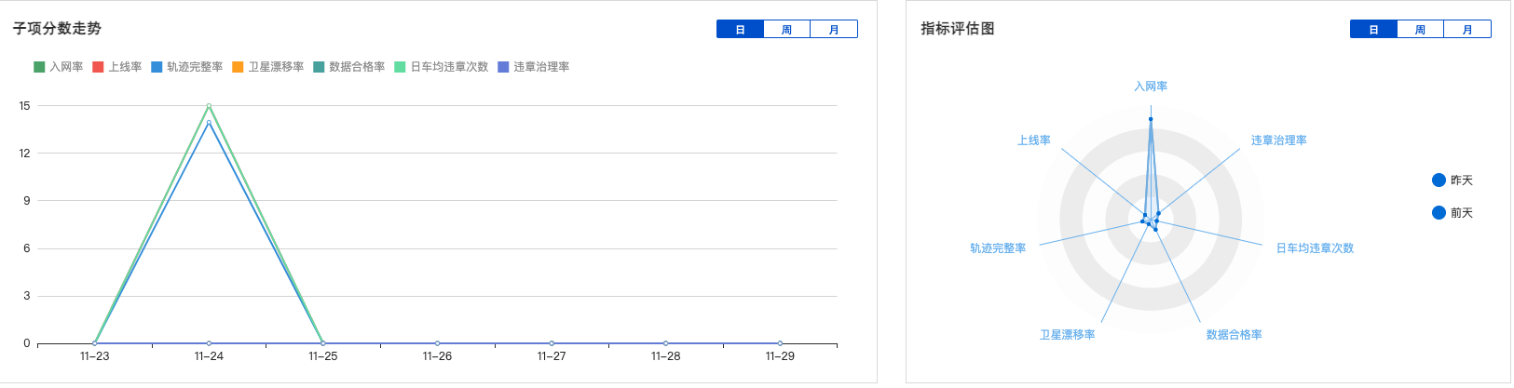
- 排名图表
展示地区内安全分数最高最低十家企业的排名情况。
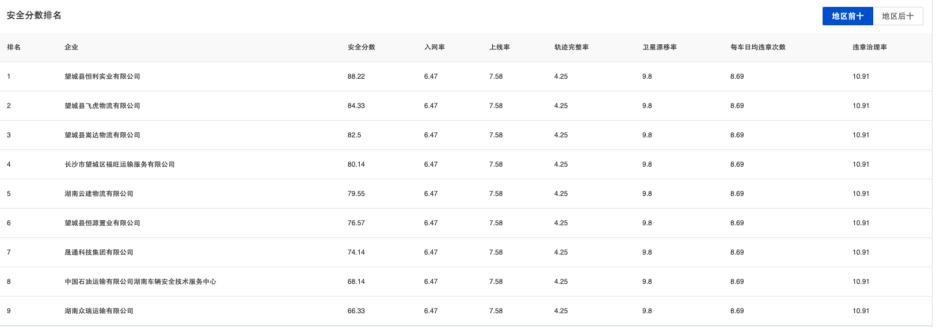

运行分析
- 顶部标签区域
可展示总里程、总运行时间、平均速度、平均里程、运行车辆数截至最近更新时间的总量数据及同环比数据；
- 综合分析
上方三个饼图与下方柱状折线图联动，点击下方柱体或折线点上方饼图会随之变化。左边的“最新总里程”、“最新总运行时间”、“最新总车辆数”会随着日周月切换而变化。如切换到“日”时，“最新总里程”即为截至到昨天为止的总里程，“最新总运行时间”即为截至到昨天为止的总时间，“最新总车辆数”即为截止到昨天为止的入网车辆数，周月同理。
柱状折线图：展示每个周期内运行的里程、时间，以颜色区分，折线图表示每个周期统计的上线车辆数。可点击日周月切换；
饼图：展示下方柱体折线指标按营运类型的分布情况。
- 分时平均速度
左右图表联动，点击左侧折线图右侧条形图会随之变化。
折线图：展示截至该周期的所有车辆的平均速度，平均速度=截至该时间点的总里程/截至该时间点的总运行时间，可点击日周月切换；
饼图：按营运类型展示左侧折线图某时间点平均速度的分布。
- 分时平均里程
左右图表联动，点击左侧折线图右侧条形图会随之变化。
折线图：展示截至该周期的所有车辆的平均里程，平均里程=截至该时间点的总里程/截至该时间点的入网车辆数，可点击日周月切换；
饼图：按营运类型展示左侧折线图某时间点平均里程的分布。

安全里程分析
- 顶部标签区域
展示总里程、安全历程、违章里程截至最近更新时间的总量数据及同环比数据。
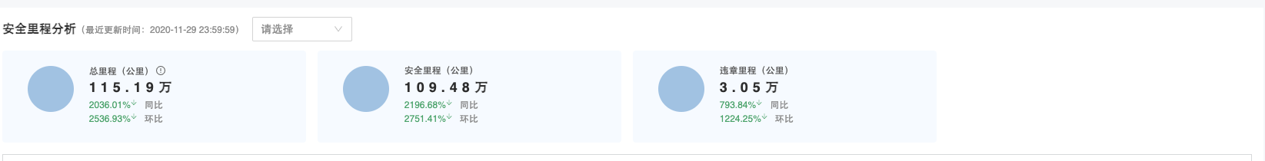
- 里程趋势
左右图表联动，点击左侧折线图右侧环形图会随之变化。
折线图：展示截至某时间点为止的总里程、安全里程、违章里程的总量，可点击日周月切换；
环形图：展示截至该时间点安全里程和违章里程的总量占比。
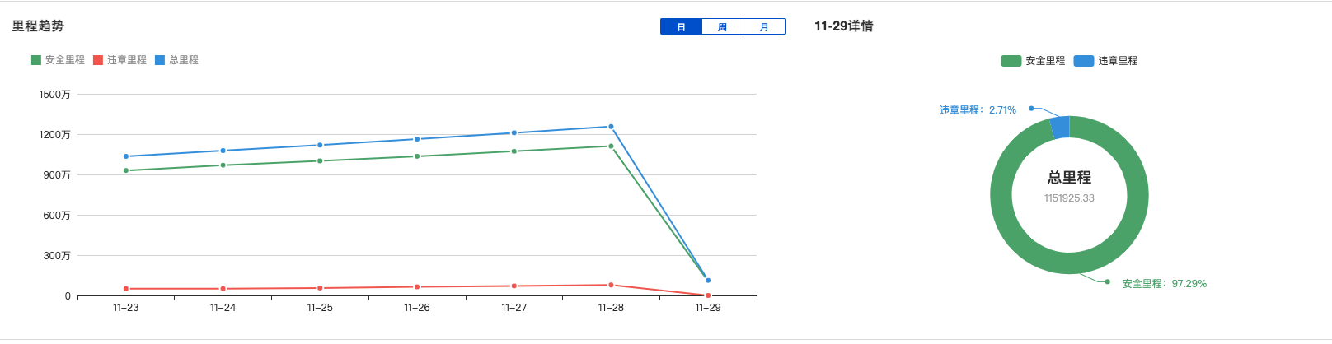
- 安全里程趋势
左右图表联动，点击左侧柱状图右侧条形图会随之变化。
柱状图：展示该周期内产生的所有车辆的安全里程，可点击日周月切换；
条形图：按营运类型展示左侧柱状图某时间点安全里程的分布。
- 违章里程趋势
左右图表联动，点击左侧柱状图右侧条形图会随之变化。
柱状图：展示该周期内产生的所有车辆的违章里程，可点击日周月切换；
条形图：按营运类型展示左侧柱状图某时间点违章里程的分布。

违章分析
- 顶部标签区域
展示违章数量、违章车辆数、车均违章数、日均违章车辆数、日均违章数截至最近更新时间的总量数据及同环比数据。
- 违章数量色块图（当月）
用颜色深浅表示当月每天新增的违章数量，可在图表下方用滑块进行粗略筛选。
- 排名图表
展示地区内车均违章数量最高最低十家企业的排名情况。
- 行业-违章数量图
按行业类型展示截至最近更新时间的所有违章分布。
- 违章类型图
按违章类型展示截至最近更新时间的所有违章分布。
- 营运类型-违章数量图
按营运类型展示截至最近更新时间的所有违章分布。
- 违章数量
左边的“最新违章数量”、“本周期违章数量变化”、会随着日周月切换而变化。如切换到“日”时，“最新违章数量”即为截至昨天为止的全部违章数量，“本周期违章数量变化”即为昨天内新增的违章数量，周月同理。

治理分析
- 顶部标签区域
展示违章数量、申诉中/治理中的违章数量、处理完成的违章数量截至最近更新时间的总量数据及同环比数据。
- 排名图表
展示地区内平均治理时间最高最低十家企业的排名情况。
- 治理趋势
左右图表联动，点击左侧柱状折线图右侧漏斗图会随之变化。
柱状折线图：折线图展示截至该周期治理完成的违章数量，柱状图表示该周期内治理完成的违章数量。可点击日周月切换。
漏斗图：按状态展示该周期内违章的分布情况。
- 违章趋势
左右图表联动，点击左侧柱状折线图右侧饼图会随之变化。
柱状折线图：折线图展示截至该周期为止所有的违章数量，柱状图表示该周期内新增的违章数量。可点击日周月切换。
漏斗图：按违章类型展示该周期内违章项的分布情况。
- 治理时间走势
左边的“最新平均治理时间”、“最近X平均治理时间”会随着日周月切换而变化。如切换到“日”时，“最新平均治理时间”即为截至昨天为止的所有治理完成的违章项目的平均治理时间，“最近7天平均治理时间”即最近7天内治理完成的违章项目的平均治理时间，周月同理。
治理时间=违章项治理完成的时间点-违章项产生的时间点
平均治理时间=（∑N项违章的治理时间）/ N

五率分析
- 顶部标签区域
展示入网率、上线率、轨迹完整率、轨迹合格率、数据合格率、卫星漂移率截至最近更新时间的总量数据及同环比数据。特别地，对于上网率在计算同环比时，计算方法略有不同，如下：
入网率环比=（截至昨日的入网率-截至前日的入网率）/截至前日的入网率
同比=（截至昨日的入网率-截至上周同一天的入网率）/截至上周同一天的入网率
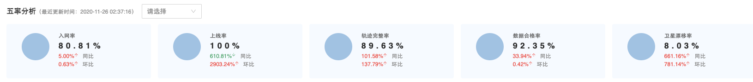
- 五率走势图
展示五率截至该时间点为止的最新数据。
- 排名图表
默认滚动展示地区内入网率最高的十家企业的排名情况，展开后可点击顶部tab切换地区企业按入网率、上线率、轨迹完整率、数据合格率、卫星漂移率进行排名。
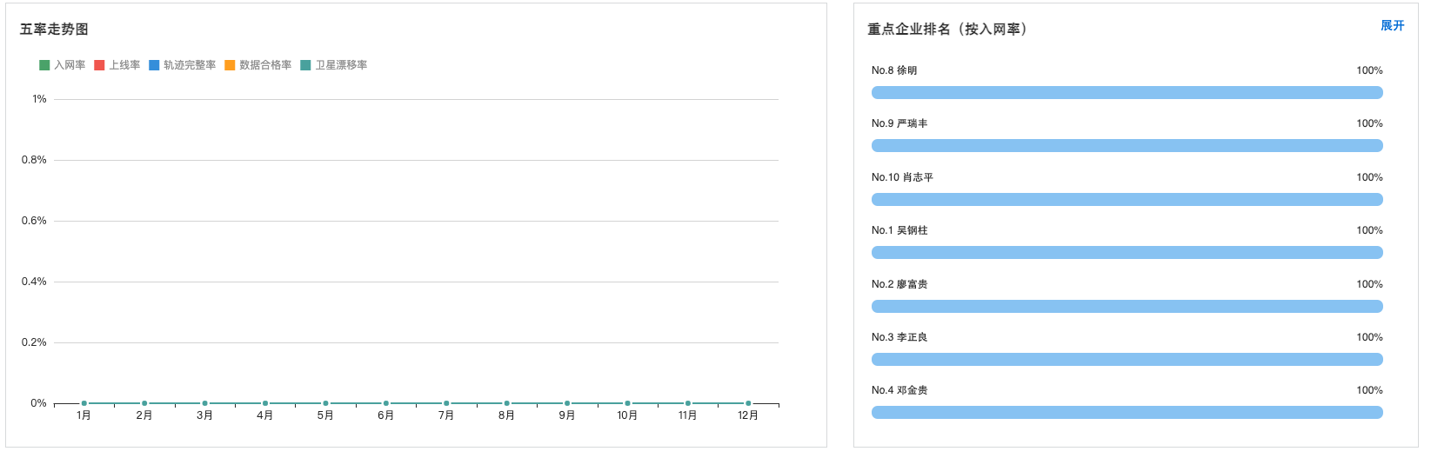
- 入网率
展示每个周期内的应入网车辆数、已入网车辆数、未入网车辆数，可点击“日周月”标签进行切换。
- 上线率
展示每个周期内的应上线车辆数、已上线车辆数、未上线车辆数，可点击“日周月”标签进行切换。
- 轨迹完整率
展示每个周期内的总里程数、轨迹完整里程数、轨迹不完整里程数，可点击“日周月”标签进行切换。
- 数据合格率
展示每个周期内的不同类型的错误数据，可点击“日周月”标签进行切换。
- 卫星漂移率
展示每个周期内的漂移车辆数、未漂移车辆数，可点击“日周月”标签进行切换。
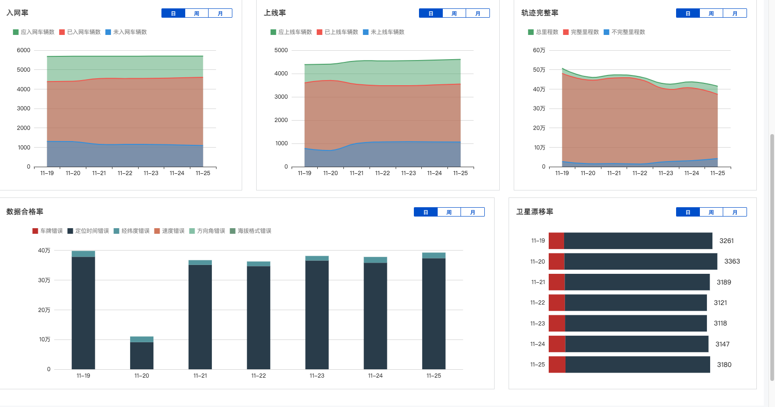

投诉分析
- 顶部标签区域
展示投诉数量、未处理的投诉、处理中的投诉、已处理的投诉、已撤回的投诉截至最近更新时间的总量数据及同环比数据。
- 投诉类型分布
按投诉类型展示所有投诉的分布。
- 投诉次数评价
展示投诉处理率，设三个区间。 0-60.0%为不合格，60.0-90.0%为合格，90.0-100%为优秀。
- 投诉次数分类
按投诉类型展示各种投诉的数量。
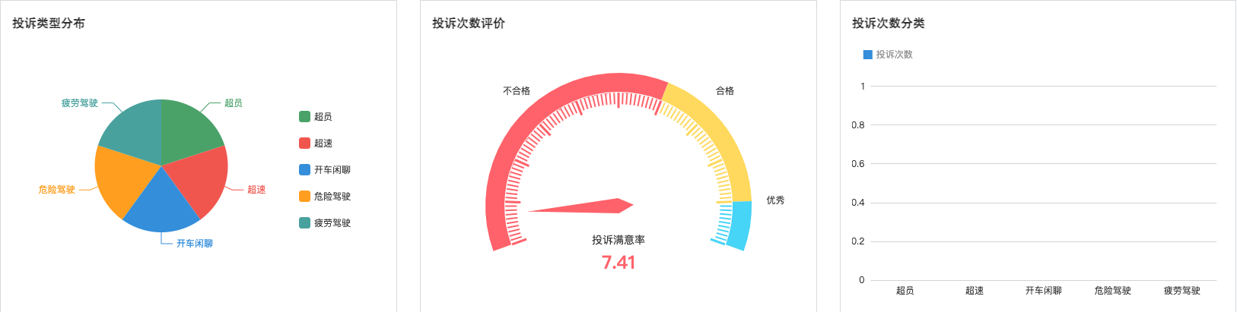
- 投诉趋势
左边的“投诉总数”、“比X增次的次数”会随着日周月切换而变化。如切换到“日”时，“投诉总数”即为截至昨天为止所有的投诉数量，“比X增加的次数”是昨天的投诉总数-前天的投诉总数，即为昨天投诉增量，周月同理。
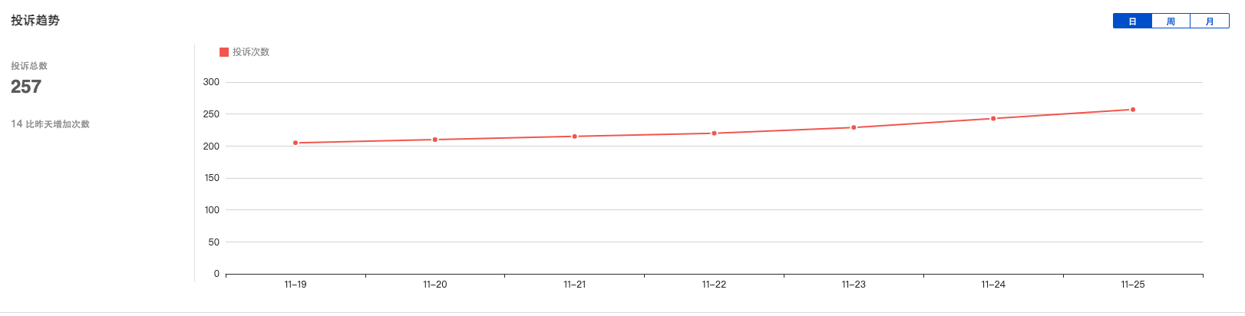
- 投诉类型组成
上下图表联动，点击上方折线图下方饼图会随之变化。
折线图：折线图展示截至该周期为止不同投诉类型的全部数量，可点击日周月切换。
饼图：按投诉类型展示该周期内投诉项的分布情况。
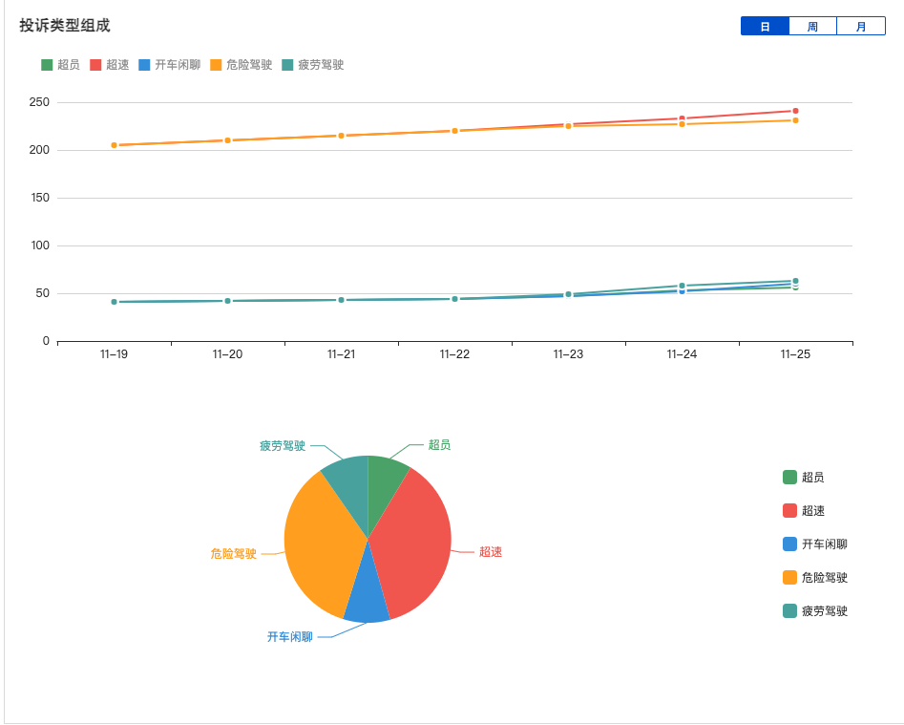
- 排名图表
展示地区内投诉次数最高最低十家企业的排名情况。

企业安全画像
从首页点击地区分数或地图后，进入企业安全画像。
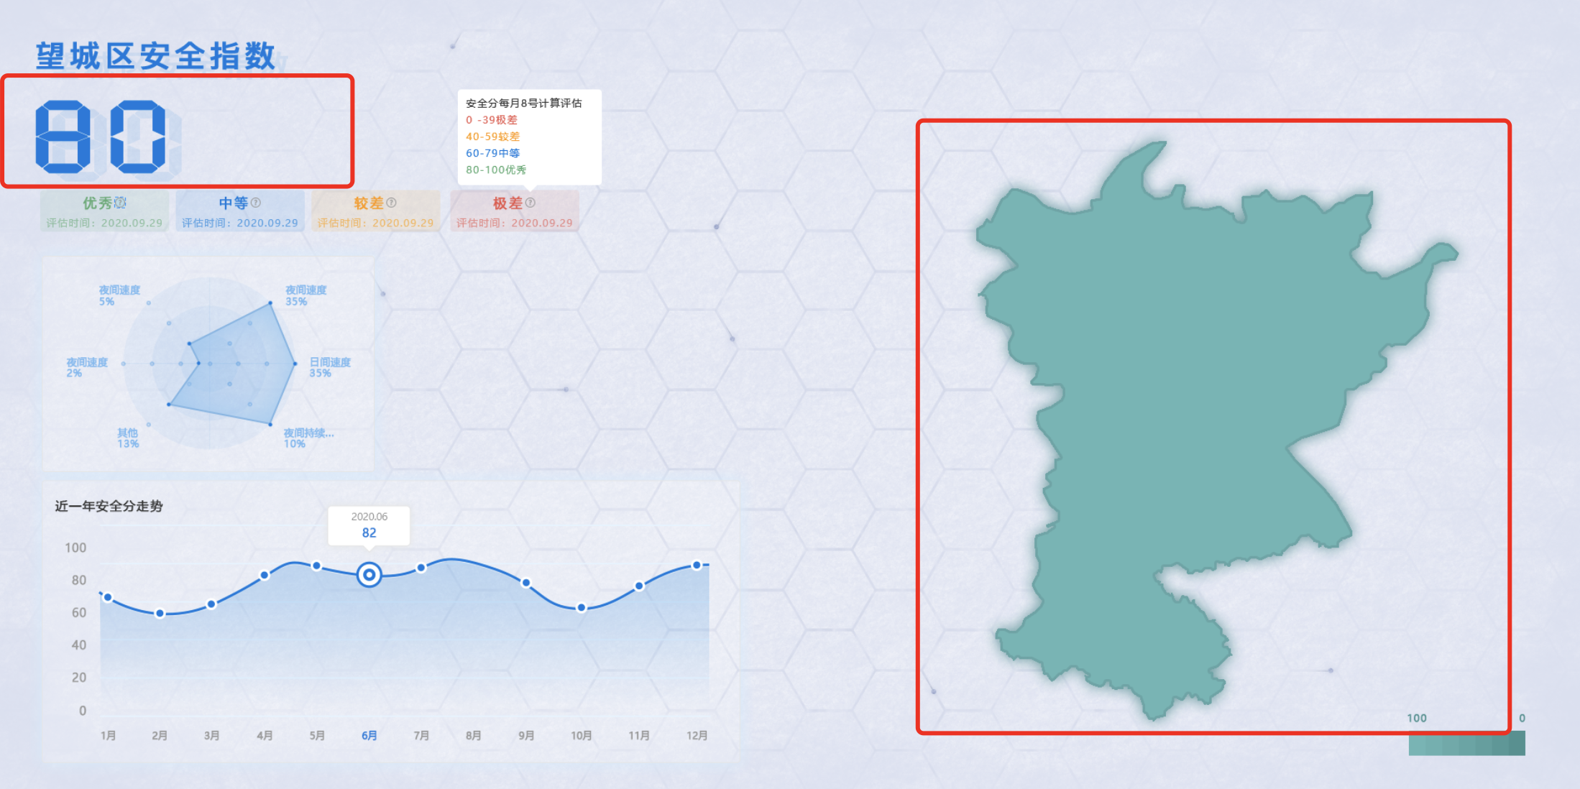
在企业安全画像中，点击左上角时间筛选，支持自定义时间范围内对企业安全分数进行分析。
输入公司关键词进行查找，可查看指定企业的安全分数情况；
输入车辆车牌号进行查找，可查看置顶车辆的安全分数情况；
在排名区域中，按照分数高低对企业进行排名，使用不同颜色的数字表示安全形势的优劣，对于连续下降的企业进行重点标注展示。点击某企业后下方图表自动切换到该企业数据。
在子公司列表中展示该企业的子公司，点击后排名区域自动定位到该企业，同时下方图表自动展示对应数据。
通过雷达图展示各个危险因子的占比权重，能直观呈现最严重的危险因子和薄弱环节。
支持对企业下各车辆安全分数排名，按分数从高到低进行排列。点击某车辆后进入车辆、驾驶员安全画像。
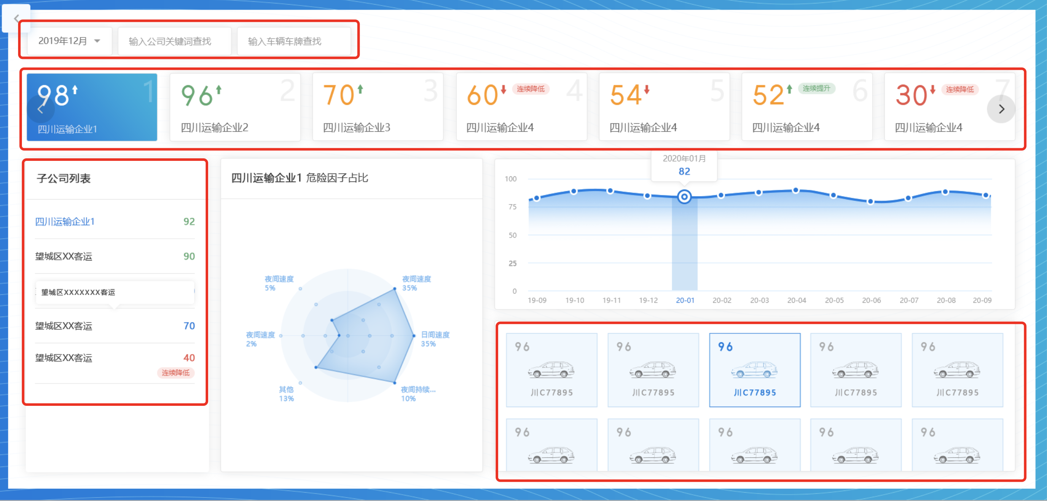

车辆安全画像
进入车辆安全画像后，左侧上方默认展示车辆及驾驶员的基本信息、排名，下方展示车辆和驾驶员最近12个完整月的安全得分走势及排名。用户可通过点击中间标签切换行驶里程、行驶时长，下方的折线图会对应变化；
右侧展示车辆、驾驶员、环境的不同安全指标，可点击大标签及小标签切换查看不同的风险象及其数据。
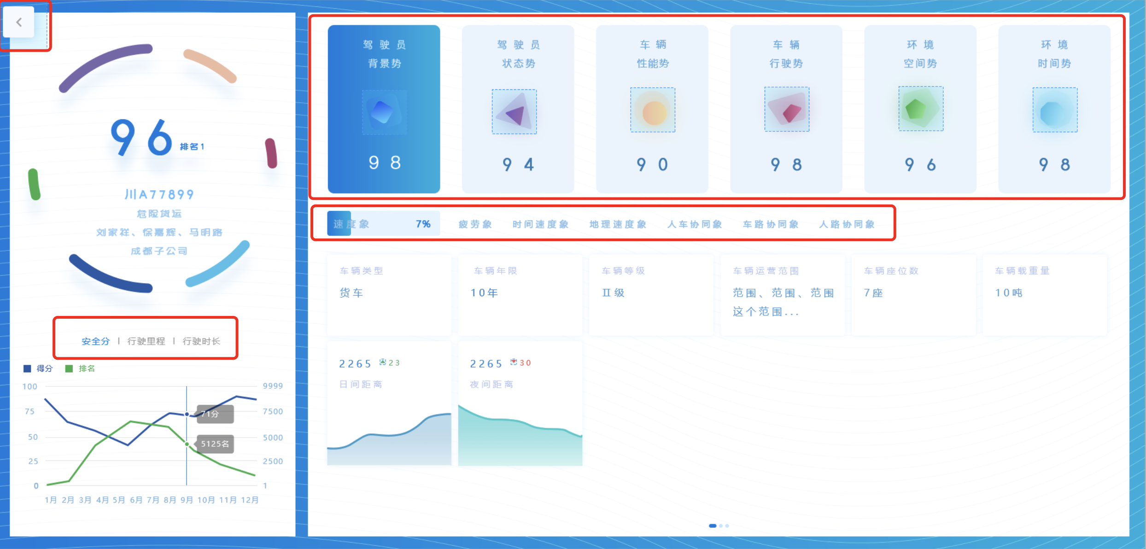

驾驶员画像
进入驾驶员安全画像后，左侧上方默认展示驾驶员及车辆的基本信息、排名，下方展示驾驶员和车辆最近12个完整月的安全得分走势及排名。用户可通过点击中间标签切换行驶里程、行驶时长，下方的折线图会对应变化；
右侧展示驾驶员、车辆、环境的不同安全指标，可点击大标签及小标签切换查看不同的风险象及其数据。

环境安全画像
在驾驶员、车辆安全画像中，用户可通过点击右侧的大标签、小标签查看环境安全画像的详细数据。系统通过车辆运营线路的线路等级、道路危险程度、是否事故多发、是否维修保养路段等基本信息，及运营时间段、季节、运营时天气状况信息等各类数据计算出环境的安全画像。能够展示影响环境安全指数及安全画像的风险因子的占比情况，能够查看风险因子的具体情况。

车辆基本统计
车辆基本统计包含车辆统计表和实时在线统计表，车辆统计表分为地区统计、平台统计、企业统计，实时在线统计表分为地区统计、平台统计、企业统计、车辆明细。以查询车辆统计-地区统计表为例，流程如下：
点击“车辆统计”标签，点击“地区统计”标签，进入车辆统计-地区统计表；
地区搜索框中输入要查询的地区，选择要查询的营运类型，选择统计日期，点击查询按钮。
列表上方会展示当前筛选条件下的各指标数量，列表中会显示所有满足筛选条件的条目。另外，用户可通过“导出”将当前筛选条件下的列表全部导出为EXCEL文件。

车辆五率统计
车辆五率统计包含入网率、上线率、轨迹完整率、卫星漂移率、数据合格率，每一个图表又分为地区统计、平台统计、企业统计、车辆明细，以查询入网率-地区统计表为例，流程如下：
点击“入网率”标签，点击“地区统计”标签，进入入网率-地区统计表；
地区搜索框中输入要查询的地区，选择要查询的营运类型，选择统计日期，点击查询按钮。
列表上方会展示当前筛选条件下的各指标数量，列表中会显示所有满足筛选条件的条目。另外，用户可通过“导出”将当前筛选条件下的列表全部导出为EXCEL文件。
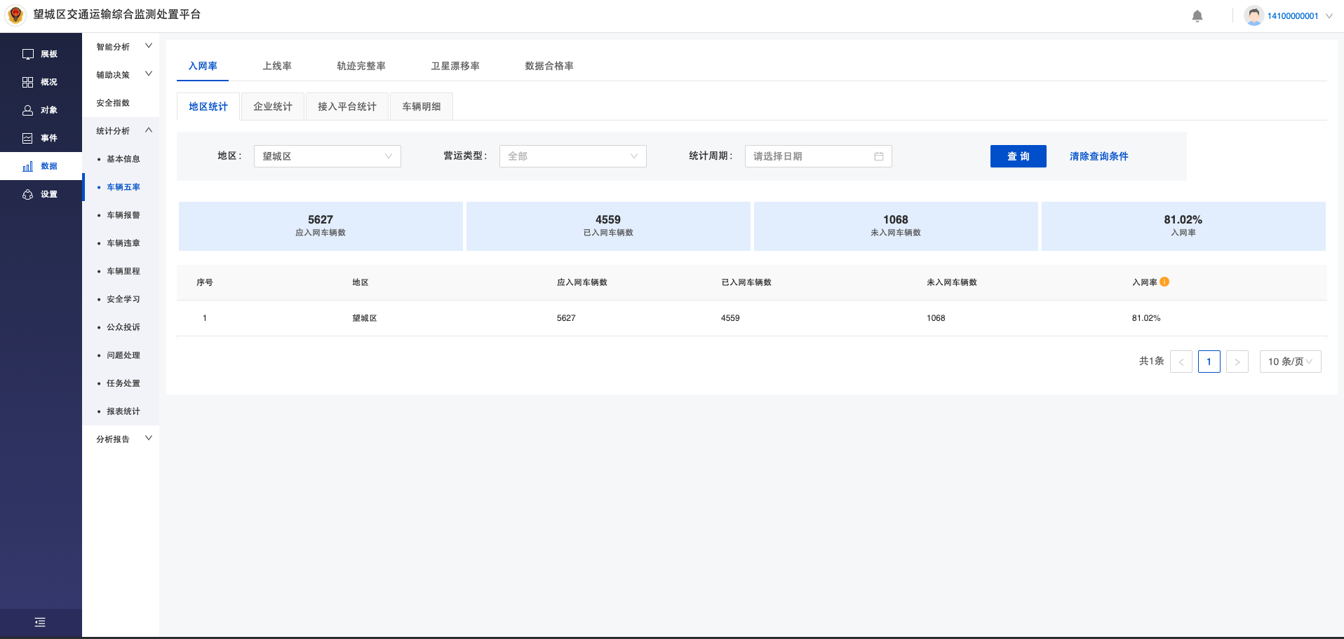

车辆报警统计
车辆报警统计包含实时报警统计、报警督办统计、异常报警统计。其中，实时报警统计分为地区统计、企业统计、接入平台统计、车辆明细、平台分析、视频巡检、智能设备，报警督办统计分为地区统计、企业统计、自动督办、人工督办、TTS下发统计，异常报警统计分为长期离线报警汇总、长期离线报警明细，以查询实时报警统计-地区统计表为例，流程如下：
点击“实时报警统计”标签，点击“地区统计”标签，进入入网率-地区统计表；
地区搜索框中输入要查询的地区，选择统计日期，点击查询按钮。
列表上方会展示当前筛选条件下的各指标数量，列表中会显示所有满足筛选条件的条目。另外，用户可通过“导出”将当前筛选条件下的列表全部导出为EXCEL文件。
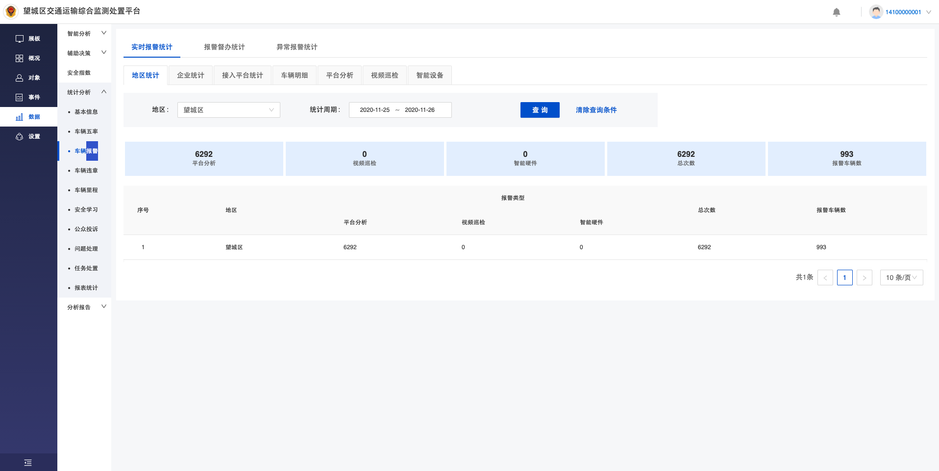

车辆违章统计
车辆违章统计包含地区统计、企业统计、接入平台统计、车辆明细、平台分析、云巡检、智能设备，以查询违章统计-地区统计表为例，流程如下：
点击“地区统计”标签，进入违章统计-地区统计表；
地区搜索框中输入要查询的地区，选择违章时间，点击查询按钮。
列表上方会展示当前筛选条件下的各指标数量，列表中会显示所有满足筛选条件的条目。另外，用户可通过“导出”将当前筛选条件下的列表全部导出为EXCEL文件。
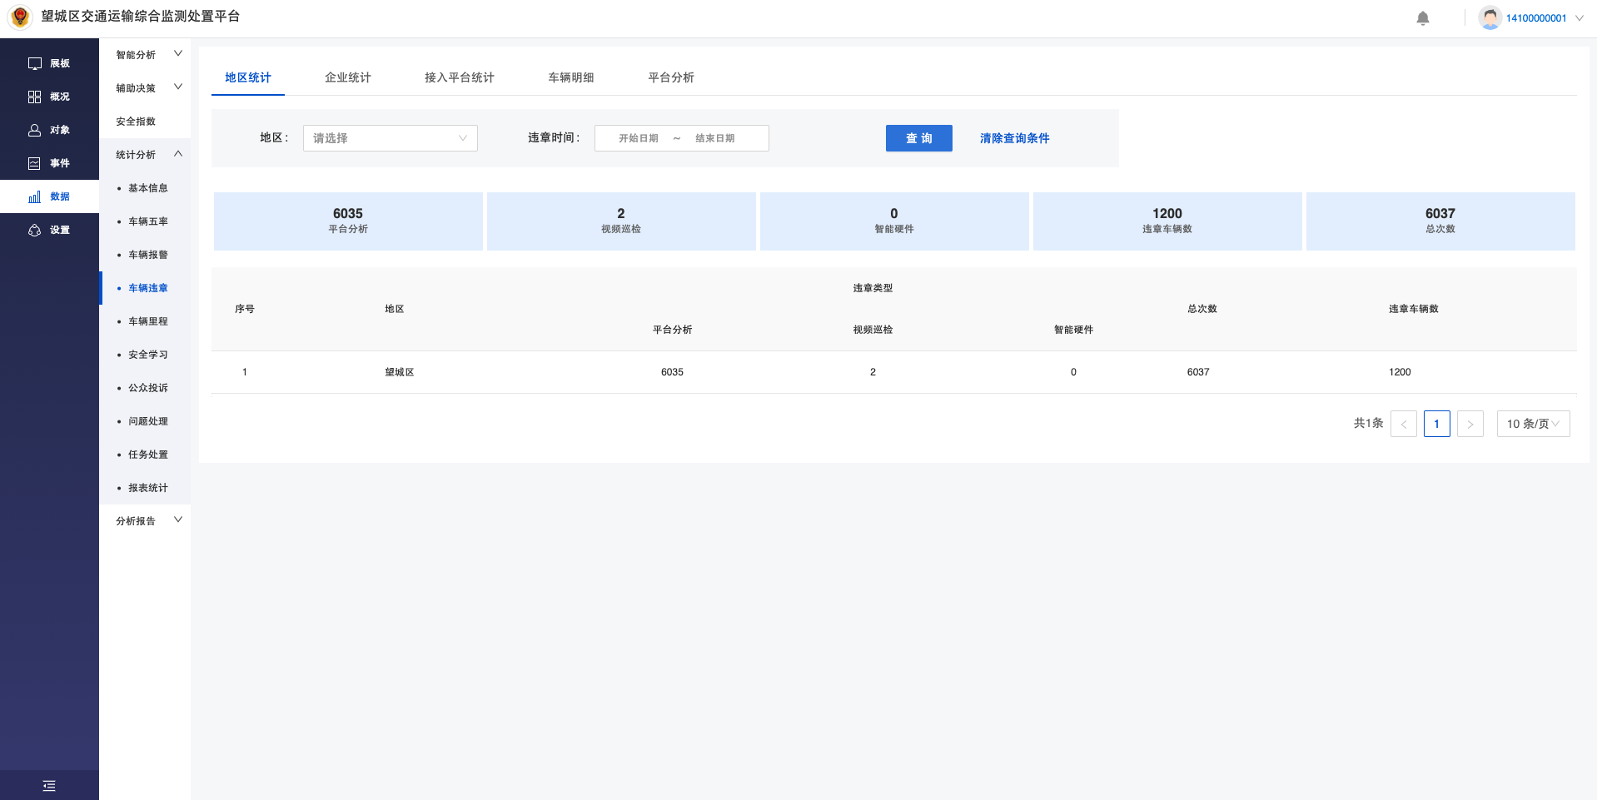

车辆里程统计
车辆里程统计包含地区统计、企业统计、接入平台统计、车辆明细，以查询里程统计-地区统计表为例，流程如下：
点击“地区统计”标签，进入里程统计-地区统计表；
地区搜索框中输入要查询的地区，选择统计周期，点击查询按钮。
列表上方会展示当前筛选条件下的各指标数量，列表中会显示所有满足筛选条件的条目。另外，用户可通过“导出”将当前筛选条件下的列表全部导出为EXCEL文件。
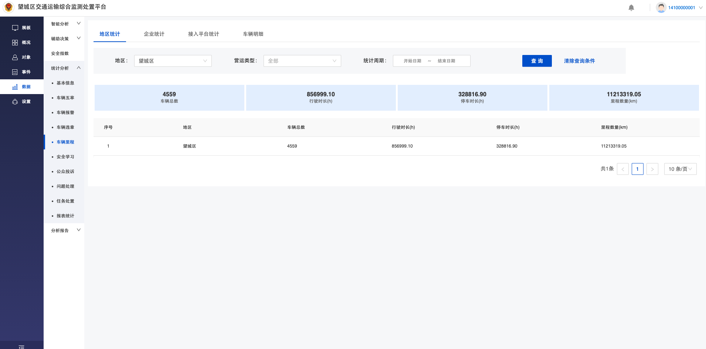

安全学习统计
安全学习统计包含地区统计、企业统计、人员明细，以查询安全学习统计-地区统计表为例，流程如下：
点击“地区统计”标签，进入安全学习统计-地区统计表；
地区搜索框中输入要查询的地区，选择统计周期，点击查询按钮。
列表上方会展示当前筛选条件下的各指标数量，列表中会显示所有满足筛选条件的条目。另外，用户可通过“导出”将当前筛选条件下的列表全部导出为EXCEL文件。
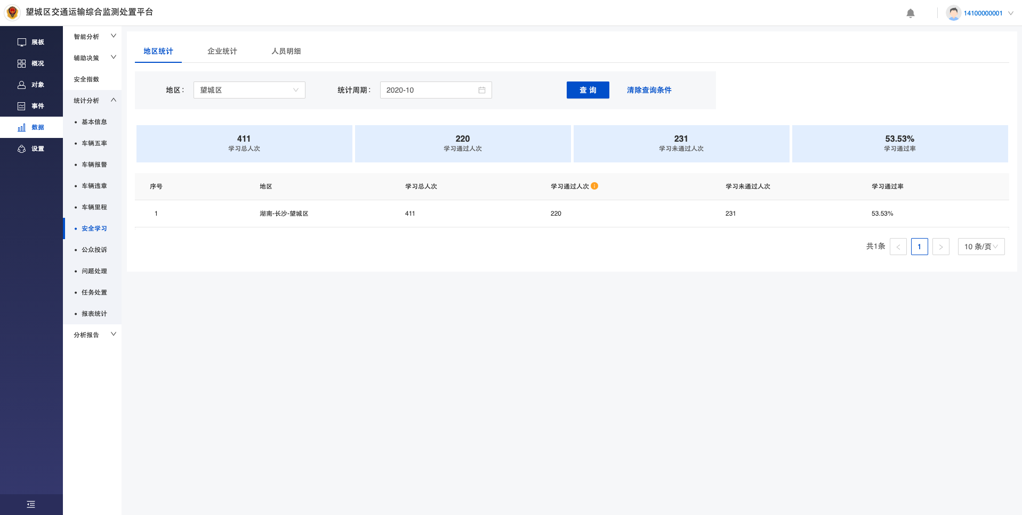

公众投诉统计
安全学习统计包含地区统计、企业统计、车辆明细，以查询公众投诉统计-地区统计表为例，流程如下：
点击“地区统计”标签，进入公众投诉统计-地区统计表；
地区搜索框中输入要查询的地区，选择统计周期，点击查询按钮。
列表上方会展示当前筛选条件下的各指标数量，列表中会显示所有满足筛选条件的条目。另外，用户可通过“导出”将当前筛选条件下的列表全部导出为EXCEL文件。
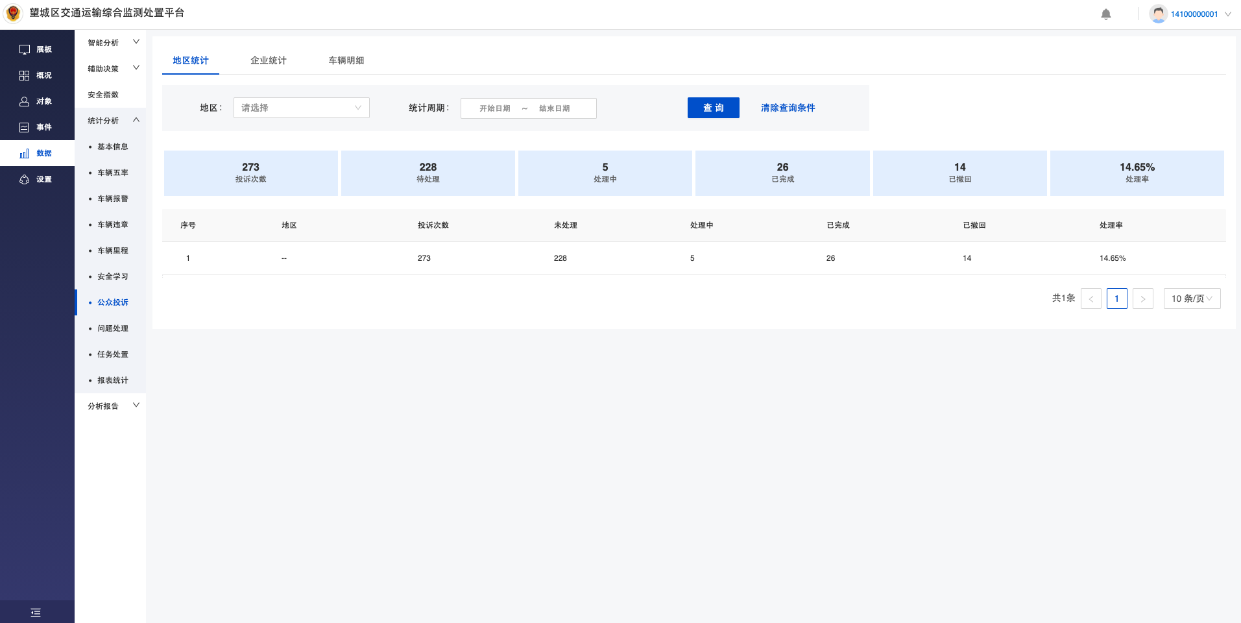

问题处理统计
问题处理统计包含地区统计、企业统计、车辆明细，以查询问题处理统计-地区统计表为例，流程如下：
点击“地区统计”标签，进入问题处理统计-地区统计表；
地区搜索框中输入要查询的地区，选择统计周期，点击查询按钮。
列表上方会展示当前筛选条件下的各指标数量，列表中会显示所有满足筛选条件的条目。另外，用户可通过“导出”将当前筛选条件下的列表全部导出为EXCEL文件。
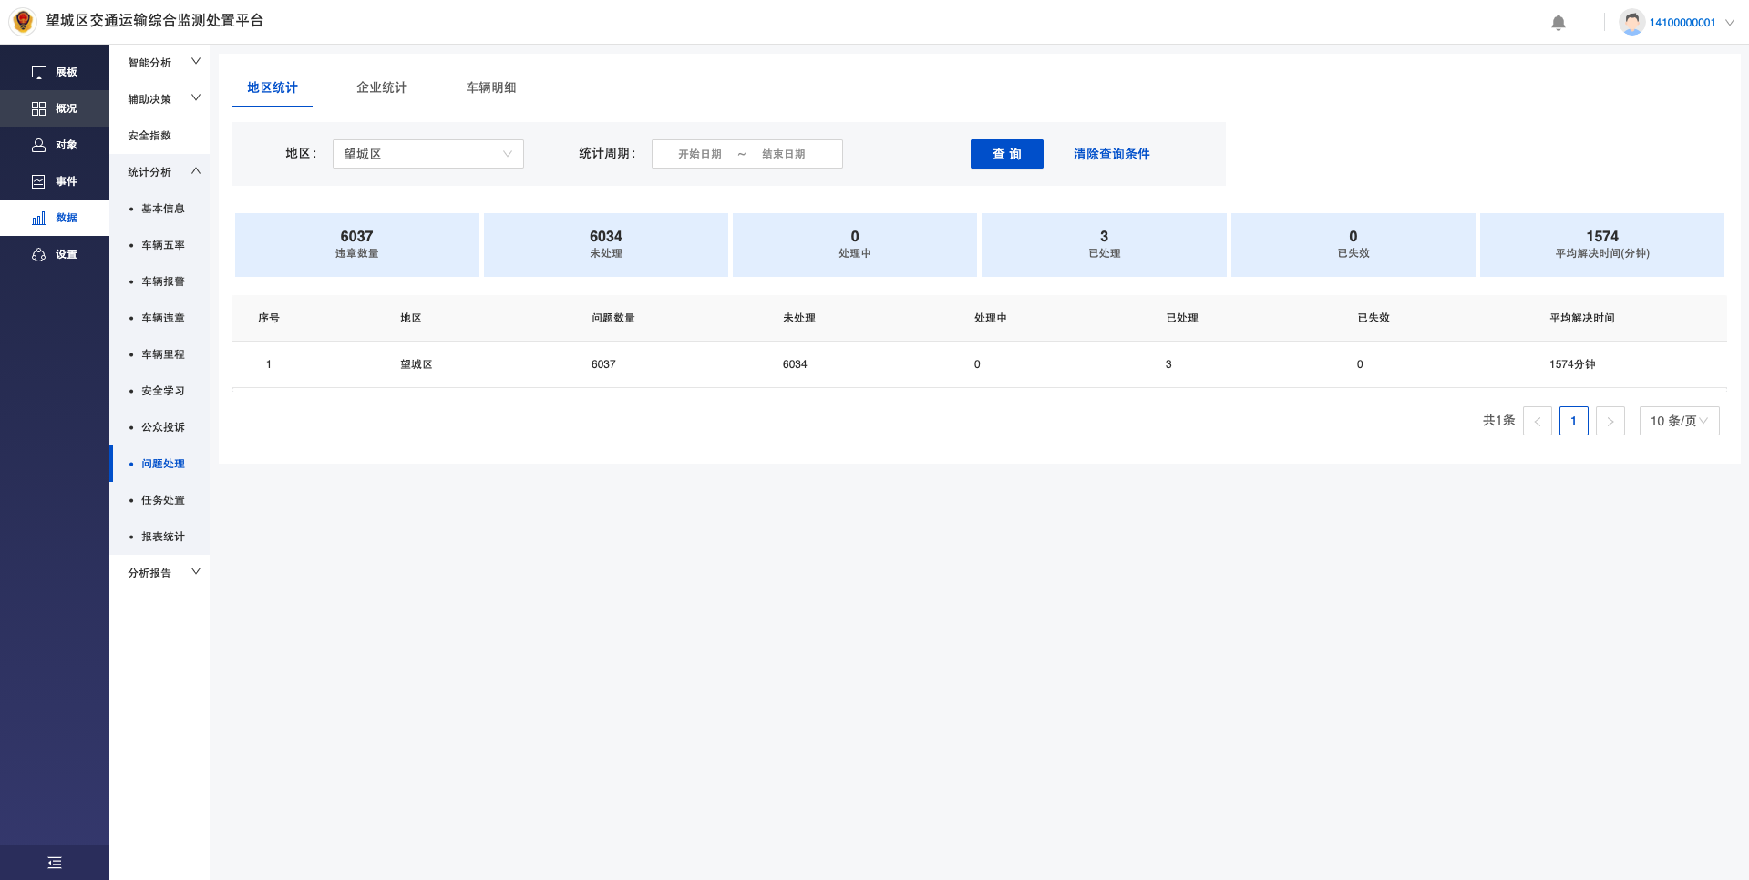

企业报表
企业报表功能是针对运输企业关心的监控内容的汇总报表，对运输企业所监控车辆的当月车辆入网情况，车辆上线情况，超速报警情况，疲劳驾驶情况，夜间禁行情况，卫星定位漂移情况，轨迹不完整情况，设备异常情况，司机不良驾驶行为情况等各类汇总数据进行统计。流程如下：
点击“企业报表”标签，进入报表统计-企业报表；
企业搜索框中输入要查询的企业，选择统计周期，点击查询按钮。
列表中会显示该筛选条件下的数据，另外，用户可通过“导出”将当前筛选条件下的列表导出为pdf文件。
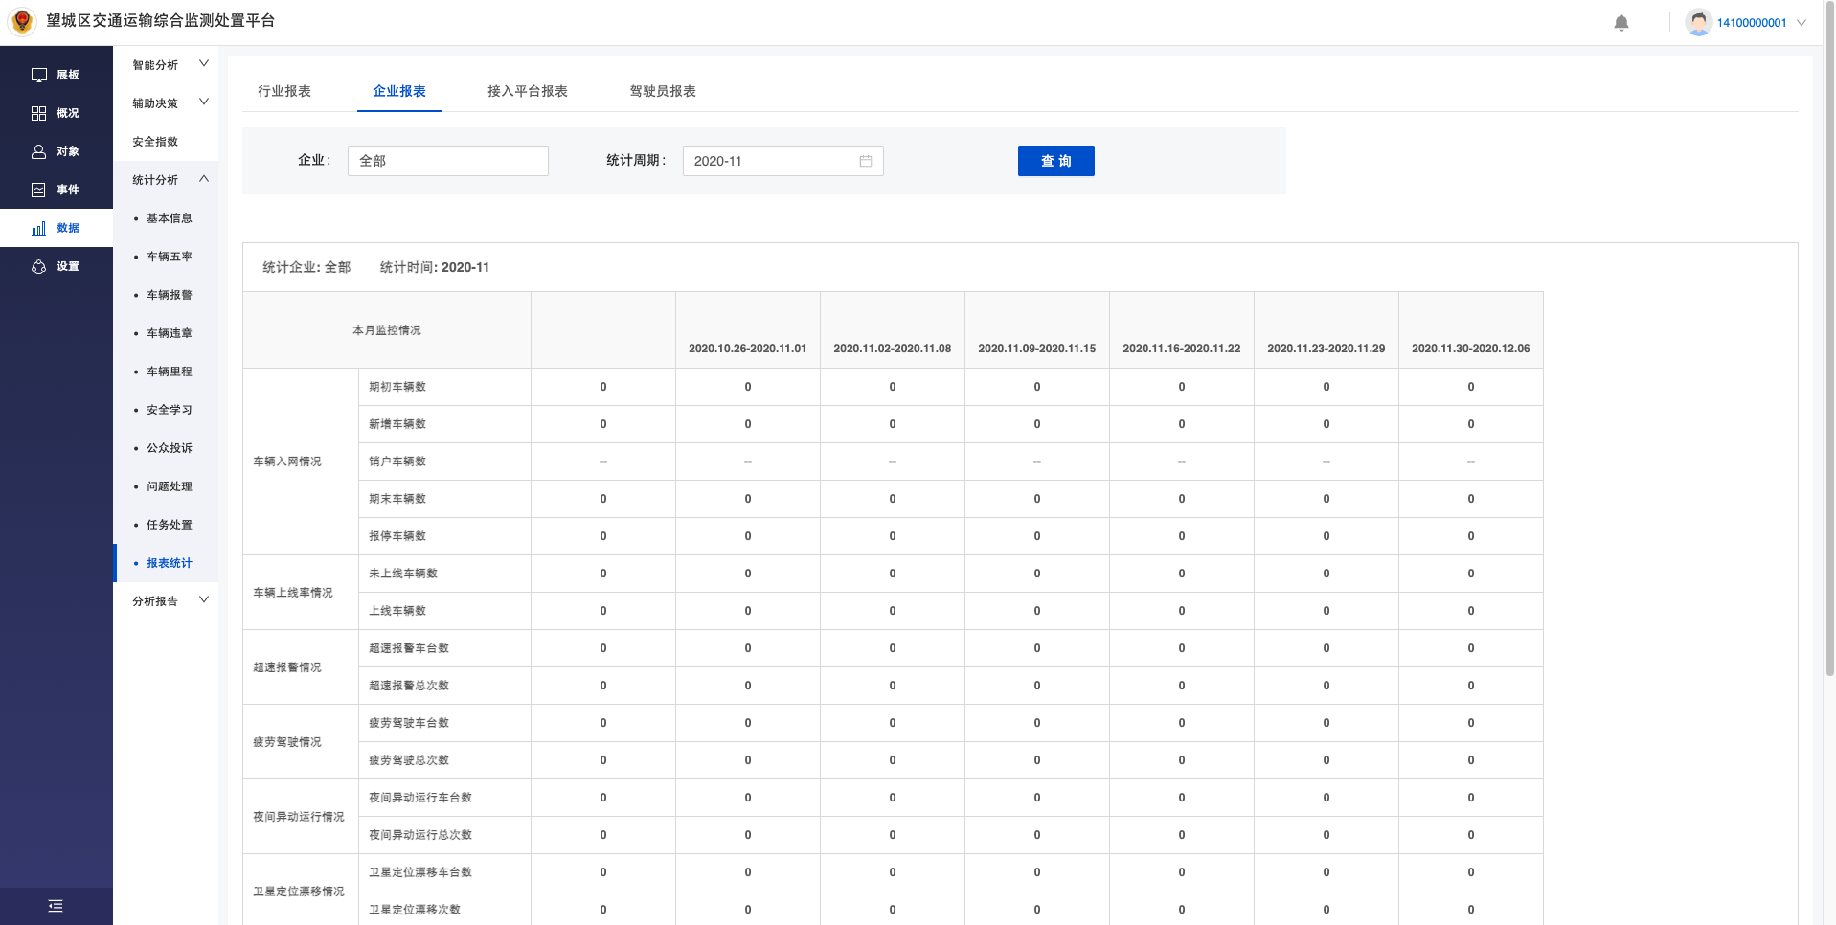

驾驶员报表
营商报表功能是针对运营商维度平台数据传输质量等相关情况进行统计，包含接入平台，入网车辆总数，异常车辆总数，异常车辆比例，总定位条数，异常定位条数，异常定位比例，无效定位数量等数据进行统计。流程如下：
点击“驾驶员报表”标签，进入报表统计-驾驶员报表；
选择要查询的地区，企业搜索框中输入要查询的企业，驾驶员搜索框中输入要查询的驾驶员姓名，车牌搜索框中输入要查询的车牌号平台搜索框中输入要查询的企业，选择统计周期，点击查询按钮。
列表中会显示该筛选条件下的数据，另外，用户可通过“导出”将当前筛选条件下的列表导出为Excel文件。
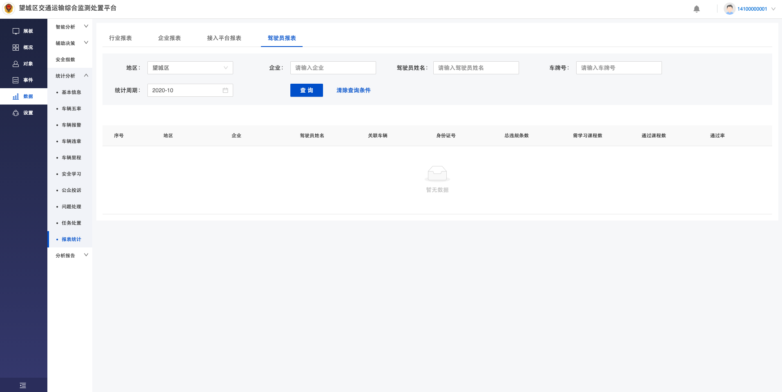

任务处置统计
任务处置统计包含地区统计、企业统计、任务详情明细，以查询任务处置统计-地区统计表为例，流程如下：
点击“地区统计”标签，进入任务处置统计-地区统计表；
地区搜索框中输入要查询的地区，选择统计周期，点击查询按钮。
列表上方会展示当前筛选条件下的各指标数量，列表中会显示所有满足筛选条件的条目。另外，用户可通过“导出”将当前筛选条件下的列表全部导出为EXCEL文件。
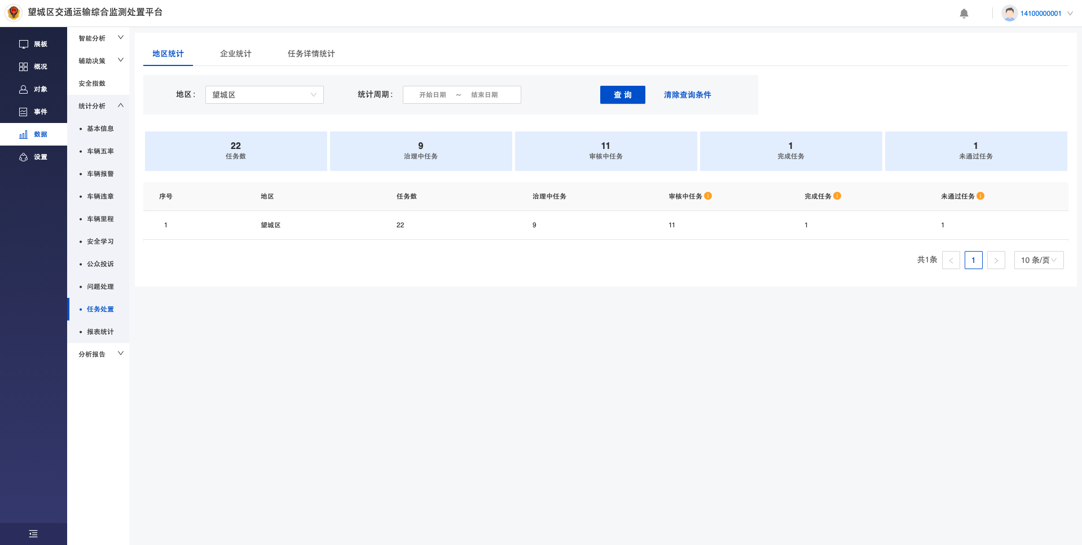

企业报告
实现运输企业安全数据分析报告的自动生成，包括日报、周报、月报，支持通过邮件和微信两种方式自动推送给运输企业，分析指标包括：入网率、上线率、轨迹完整率、违章处理率、违章情况等，支持报告的查询和导出。以日报为例，查询流程如下：
点击“日报”标签，进入企业报告-日报页；
地区搜索框中输入要查询的企业，选择监测日期，点击查询按钮。
列表中会显示所有满足筛选条件的企业日报，用户可在线查看日报，也可通过“下载日报”导出PDF文件。
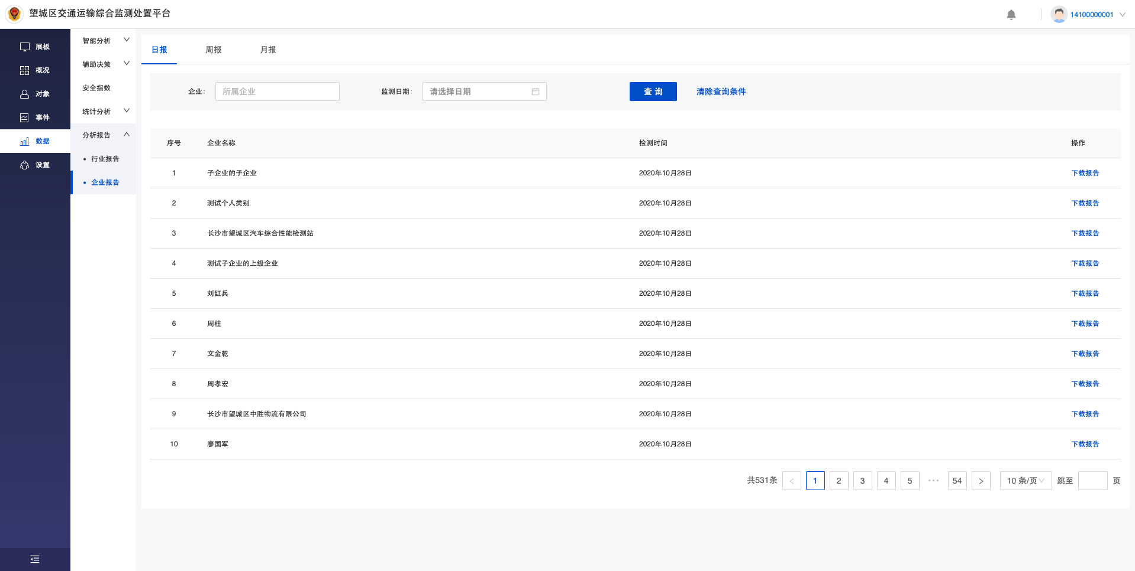

设置

角色管理
在导航栏左侧点击『设置』按钮后，进入设置页面，如下图所示：
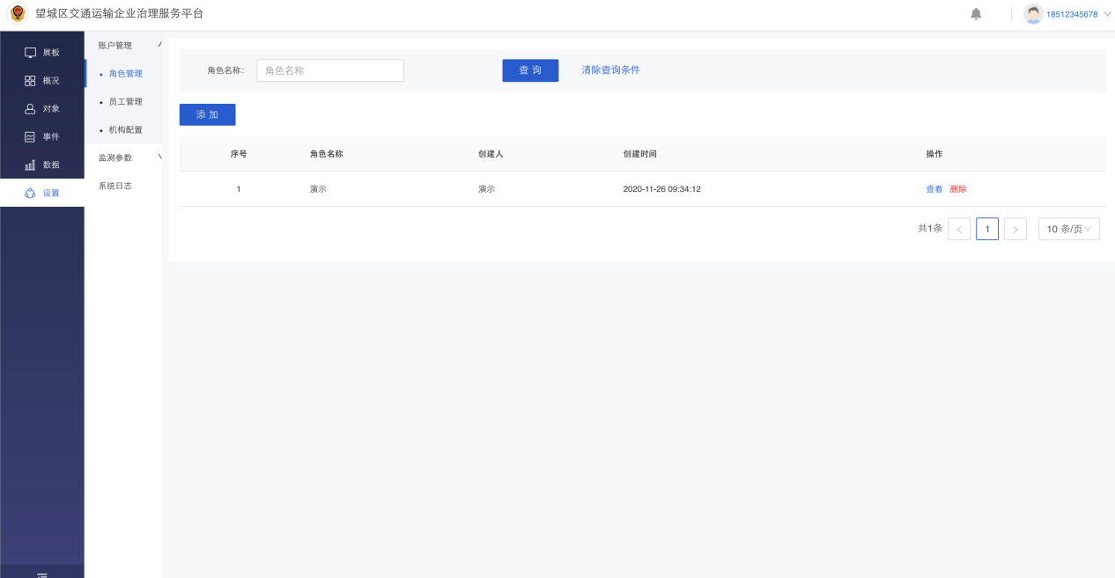
账户管理下第一个功能为『角色管理』，点击后显示角色列表。系统通过定义角色来进行对功能权限的分配，支持对三级菜单及按钮级别功能权限的配置，每种角色意味着一种职能岗位的设定，设定好角色以后将角色分配到用户信息中，用户即自动获得该角色拥有的所有功能权限。
点击添加按钮后，进入添加角色页面，如下所示：
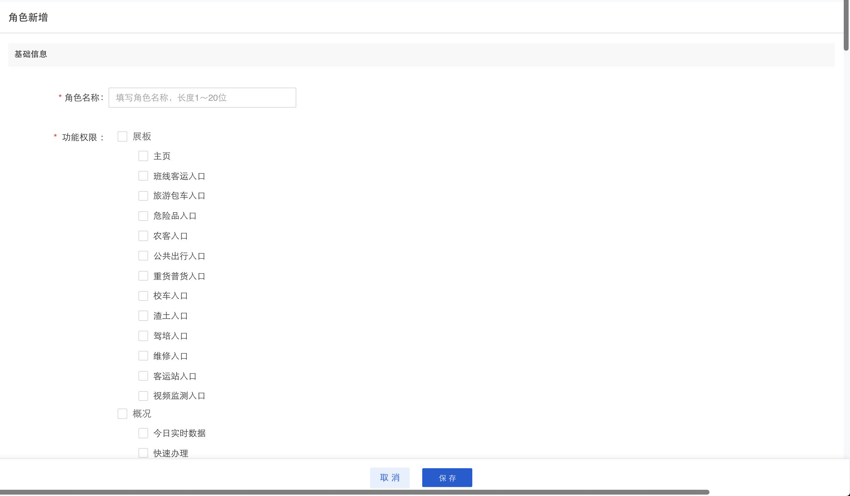
添加角色时需要输入角色名称并选择对应角色用户能够获得的功能权限，勾选完成后点击保存即生产了新的角色信息。
在列表点击删除按钮后，将直接删除创建的角色信息；点击查看按钮后显示创建角色的详细信息，同时可以对角色进行编辑修改。
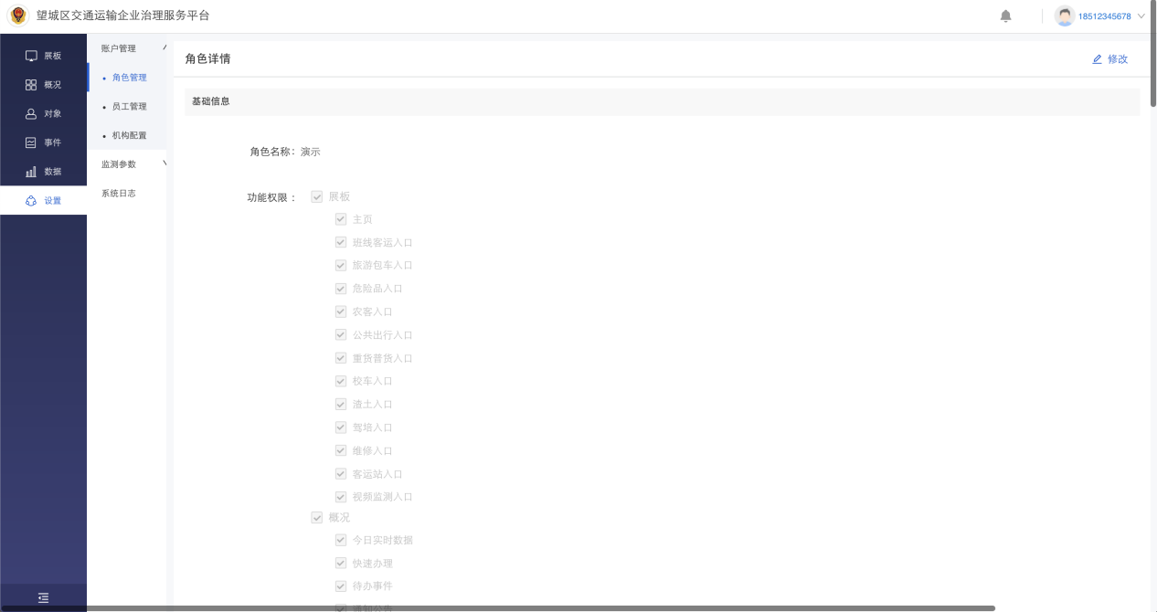

员工管理
在左侧导航栏中，点击『员工管理』按钮后，进入员工管理页面，如下图所示：
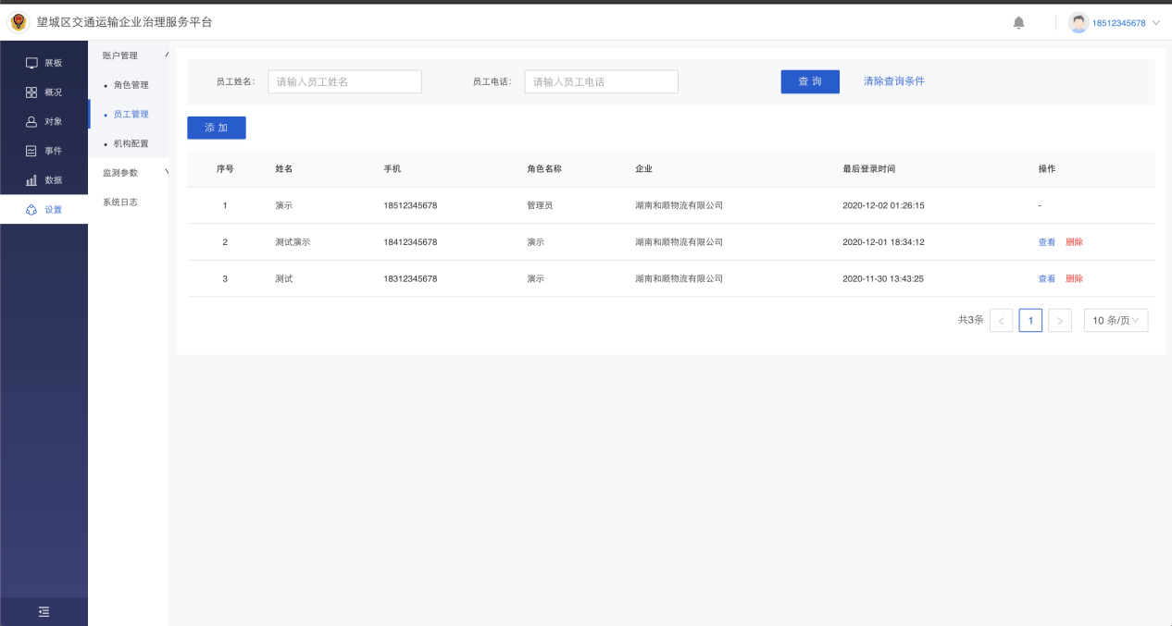
根据每个账号一一对应每种角色，让此账号可以访问而且只能访问自己被授权的资源。行业设置好角色之后，就可通过员工管理板块对内部员工进行账号分配。分配好角色和分组后，便从功能权限和数据权限维度进行横纵向的权限控制，用户对应能使用的功能和访问和操作的数据就自动完成配置。
开通账号后，系统将自动生成密码，用户可通过分配的账号和密码登录平台。
点击添加按钮后，进入添加员工账号页面，如下所示：
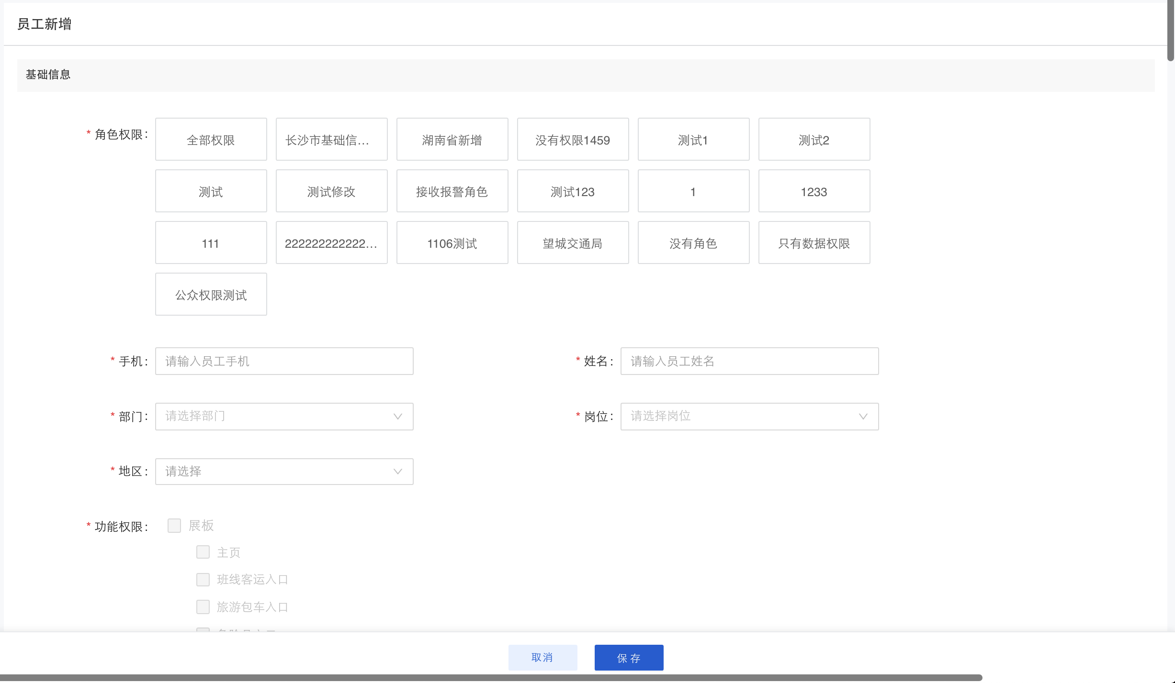
添加员工账号时需要输入员工手机号、姓名、部门、岗位、地区并选择角色，完成后点击保存及生产了新的员工账号信息。
在列表点击删除按钮后，将直接删除创建的员工账号信息。
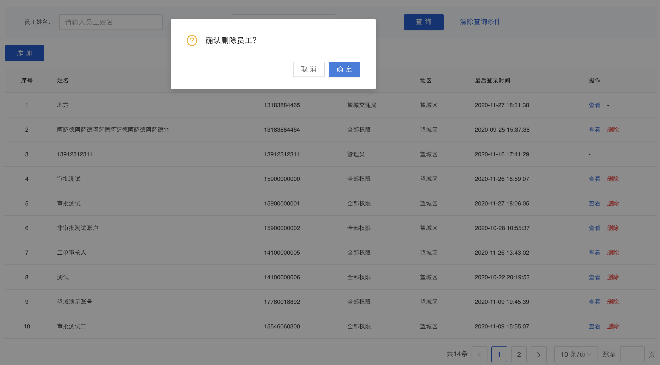
点击查看按钮后显示创建员工账号的详细信息，同时可以对员工账号进行编辑修改。
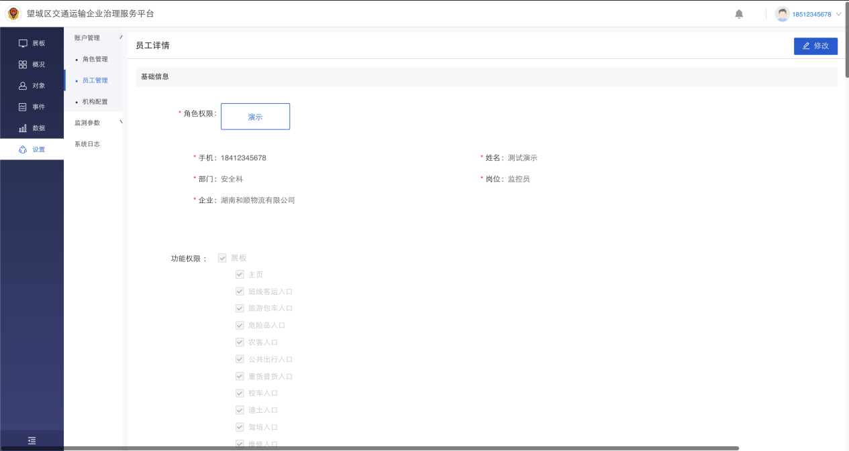

机构设置
在左侧导航栏中，点击『机构』按钮后，进入机构设置页面，如下图所示：
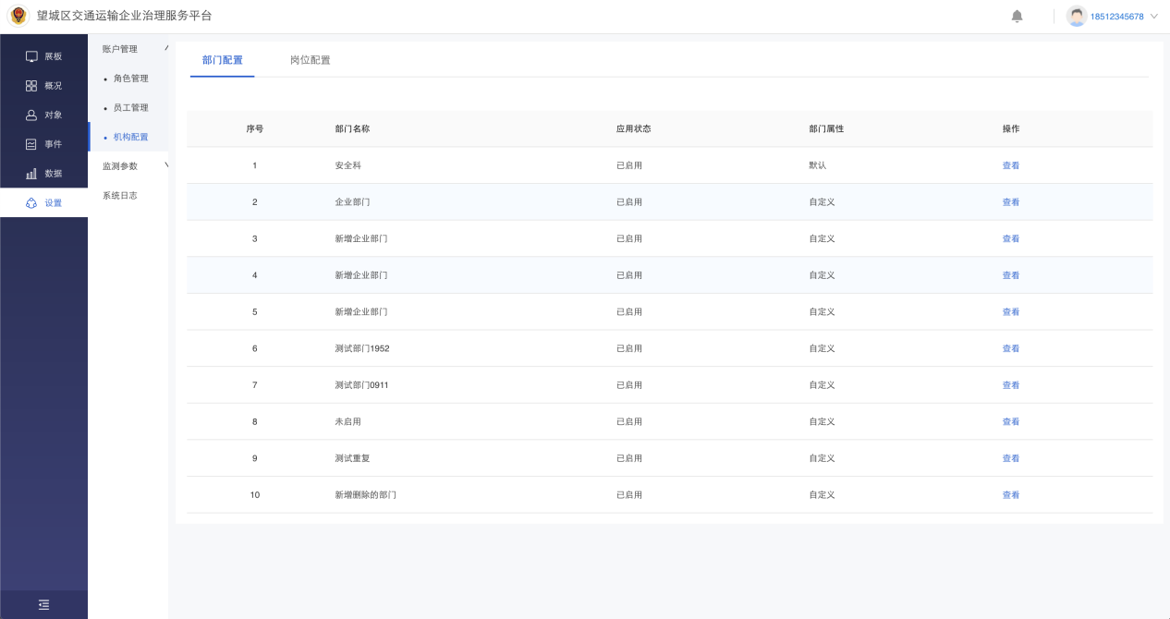
企业机构中都包含了相同的部门配置和岗位配置信息，部门配置用于添加员工账号时绑定对应的车辆类型，岗位配置用于添加员工账号时绑定对应的岗位标签，可接收对应类型的推送消息。
点击查看按钮后显示创建部门的详细信息。
点击查看按钮后显示创建岗位的详细信息。
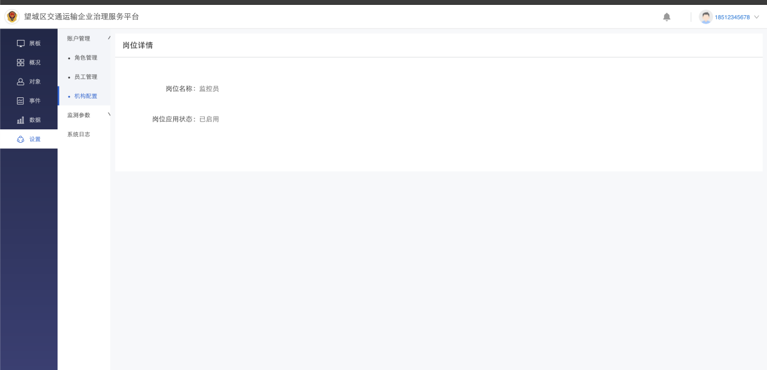

报警参数
在左侧导航栏中，点击『报警参数』按钮后，进入报警参数页面，如下图所示：
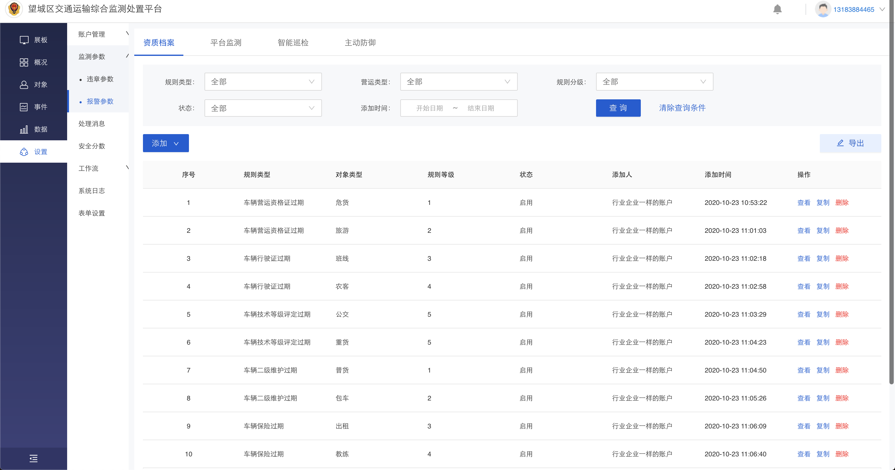
报警参数设置用于配置对应的系统规则，在系统中的各个业务流程的运行数据满足报警规则时将生成报警数据，企业端用户只能查看行业设置的报警规则明细，规则类型分为以下四大板块：
资质档案——用于管理系统中资质类报警的规则配置，检测对象包括车辆、人员和企业的各类资质类型
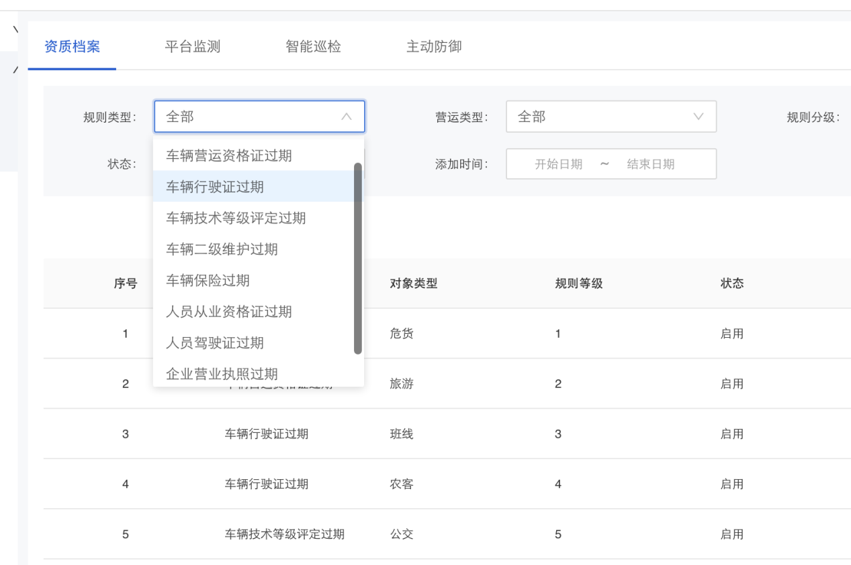
在列表中点击查看按钮后后，进入报警规则参数配置详情页面，如下所示：
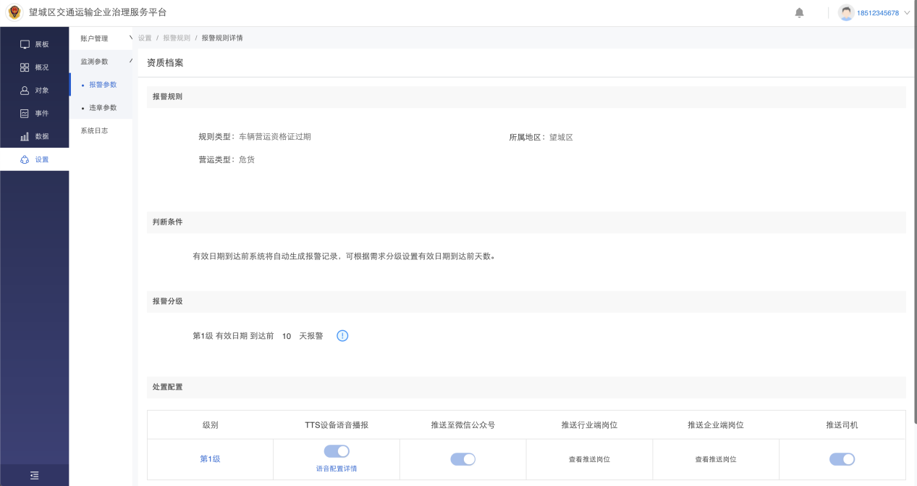
报警规则参数配置主要分为两部分，第一部分中显示报警车辆所属企业的地区范围和营运类型，以及不同超期时间对应的分级规则。
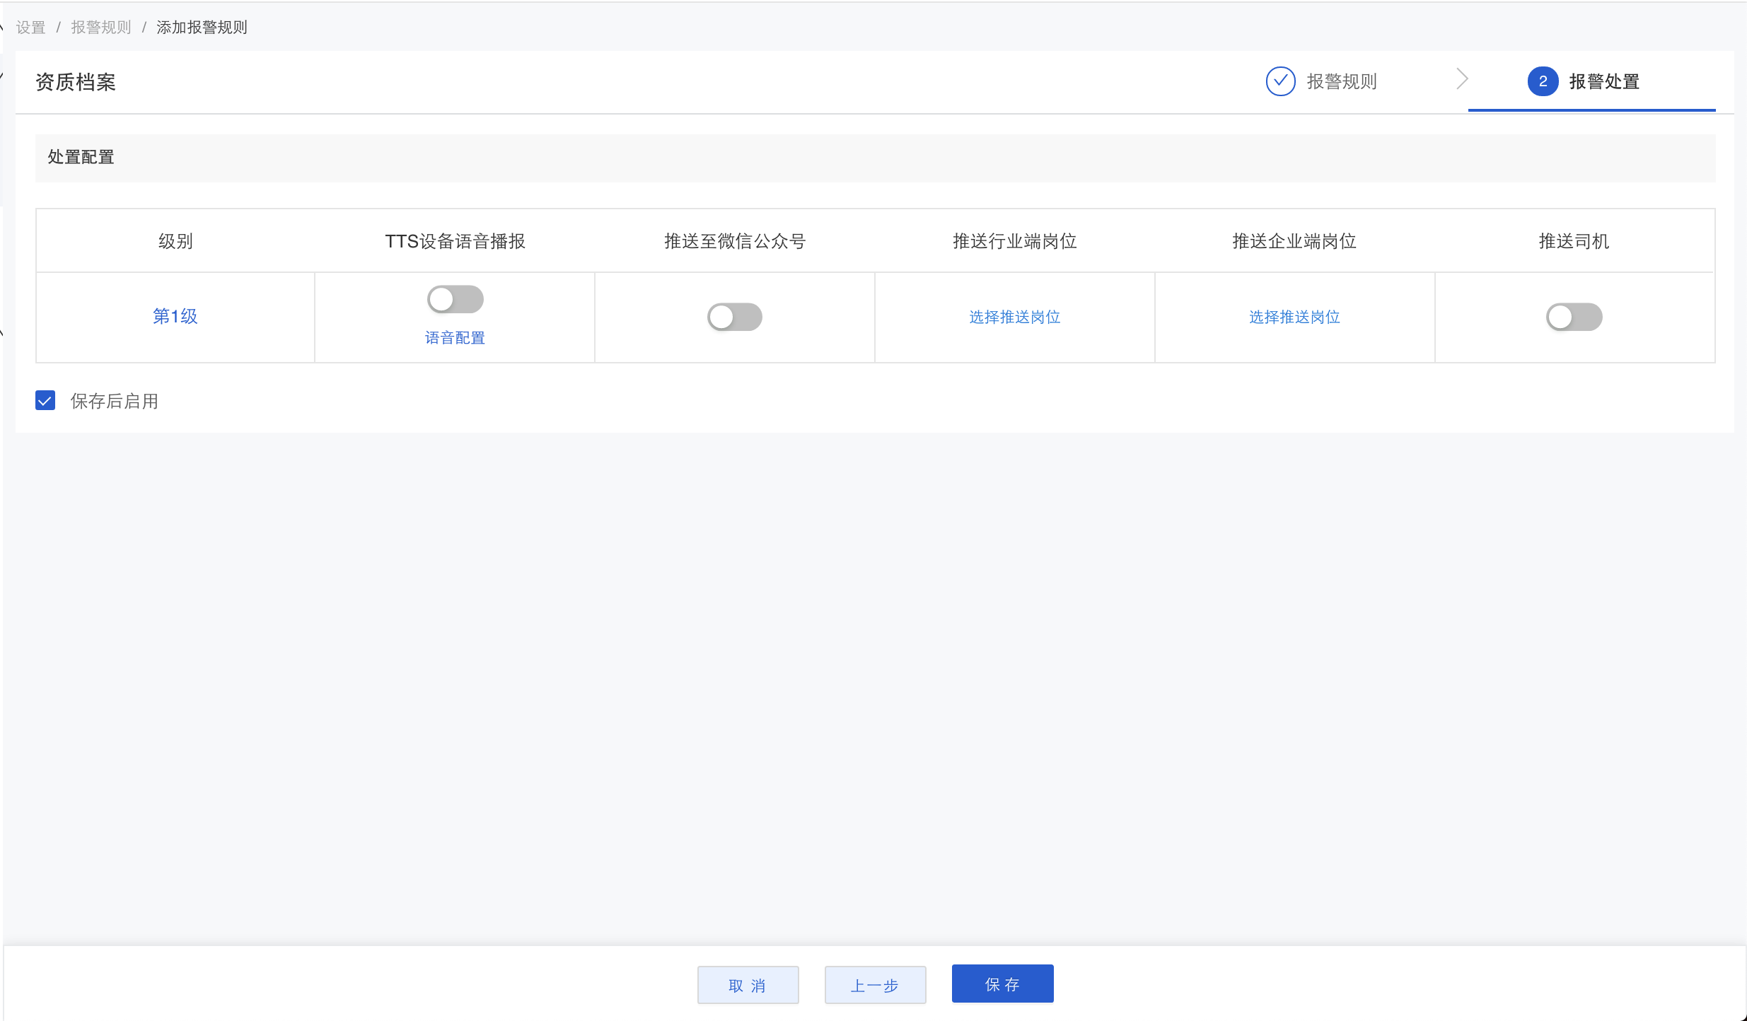
在报警处置页面中根据配置的报警分级规则，显示不同级别报警对应的处置行为。主要处置行为包含了TTS设备语音播报、微信公众号推送和系统消息推送。
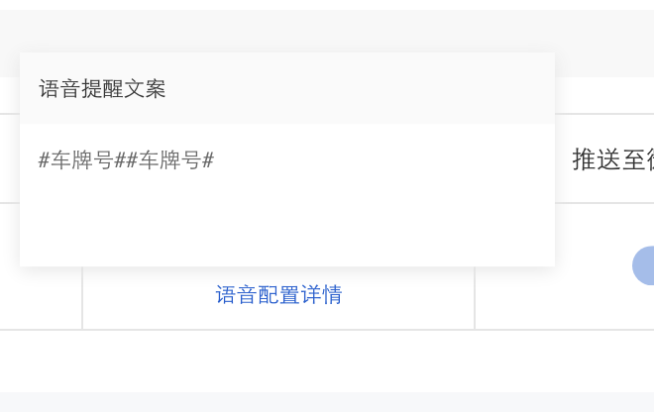
开启TTS设备语音播报后，可显示语音播报的下发内容，结合部分报警内容参数实现语音内容的自定义下发。
开启微信公众号推送后，系统将根据选择的行业端岗位和企业端岗位给对应用户账号推送微信公众消息。
开启推送司机后，系统将根据对应业务类型绑定的司机推送到司机账号中。
平台监测——用于管理系统中针对车辆运行过程中平台通过定位数据和部分业务数据实现的报警的规则配置
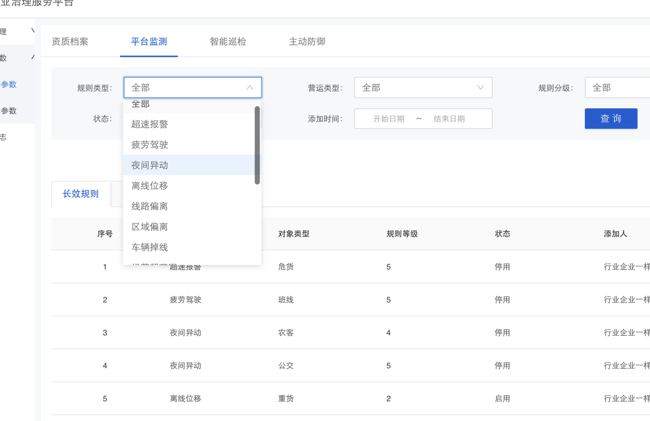
智能巡检——用于管理系统中针对车载视频进行智能巡检分析后发现的报警的规则配置
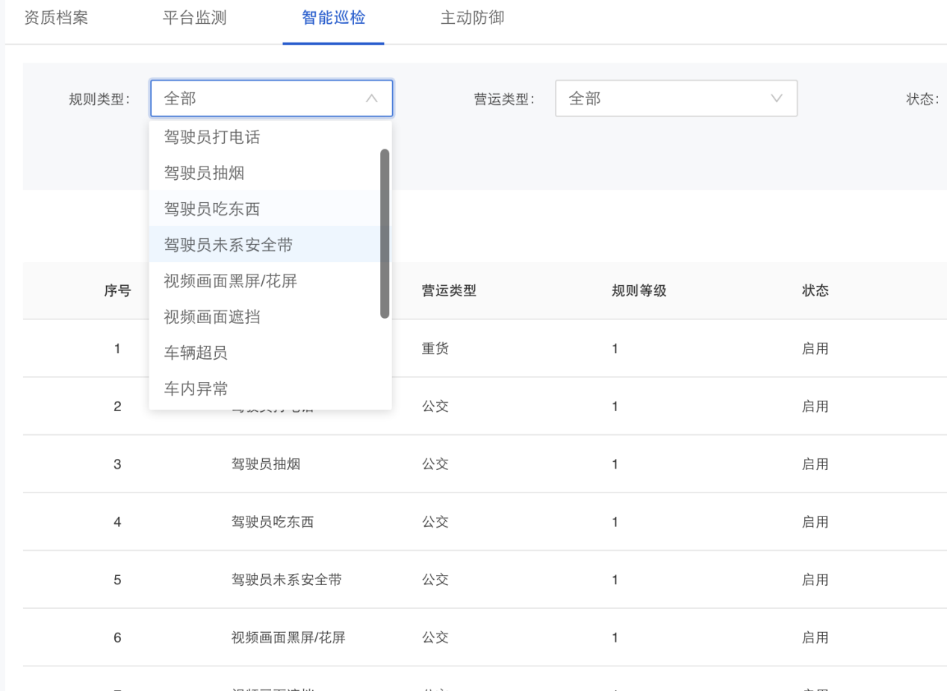
主动防御——用于管理系统中安装了主动防御设备的车辆的各类主防报警的规则配置
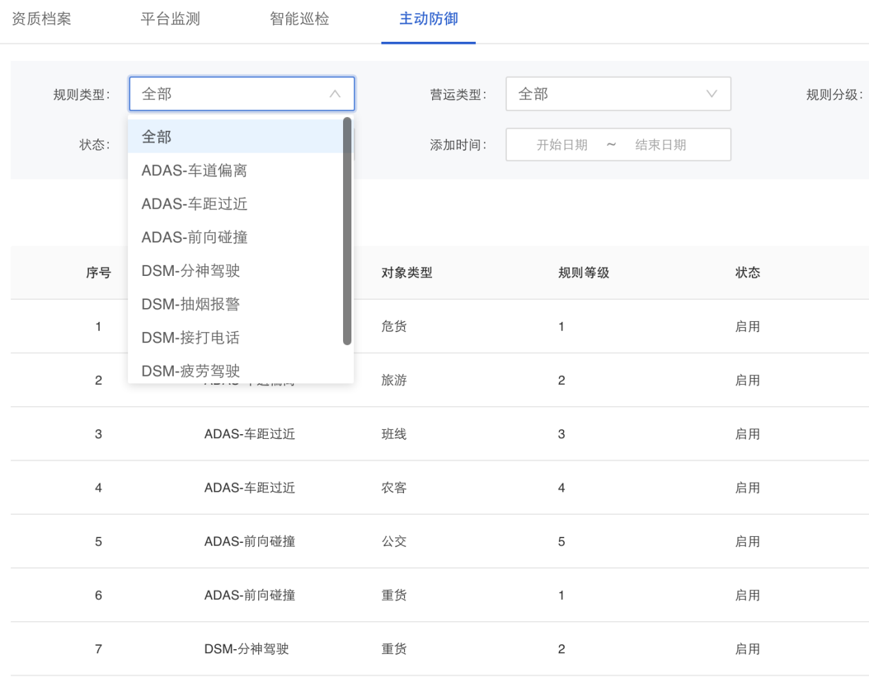
资质档案、平台检测、智能巡检和主动防御类型的报警规则创建逻辑相同，不再赘述。但需要注意的是，各种具体的报警类型中报警规则的参数字段和对应条件不尽相同，需要根据实际情况选择合适的报警规则参数。
在列表点击删除按钮后，将直接删除创建的报警规则，也可点击复制按钮直接复制报警规则，并进行对应的修改操作后保存。
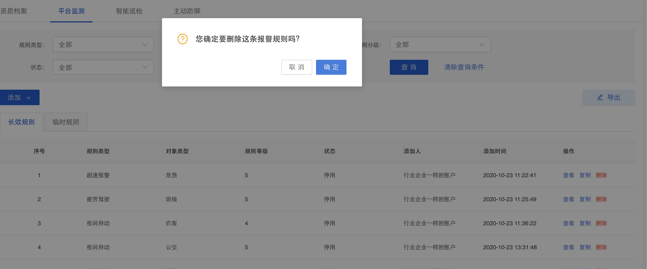
点击查看按钮后显示报警规则的详细信息，同时可以对信息进行编辑修改。
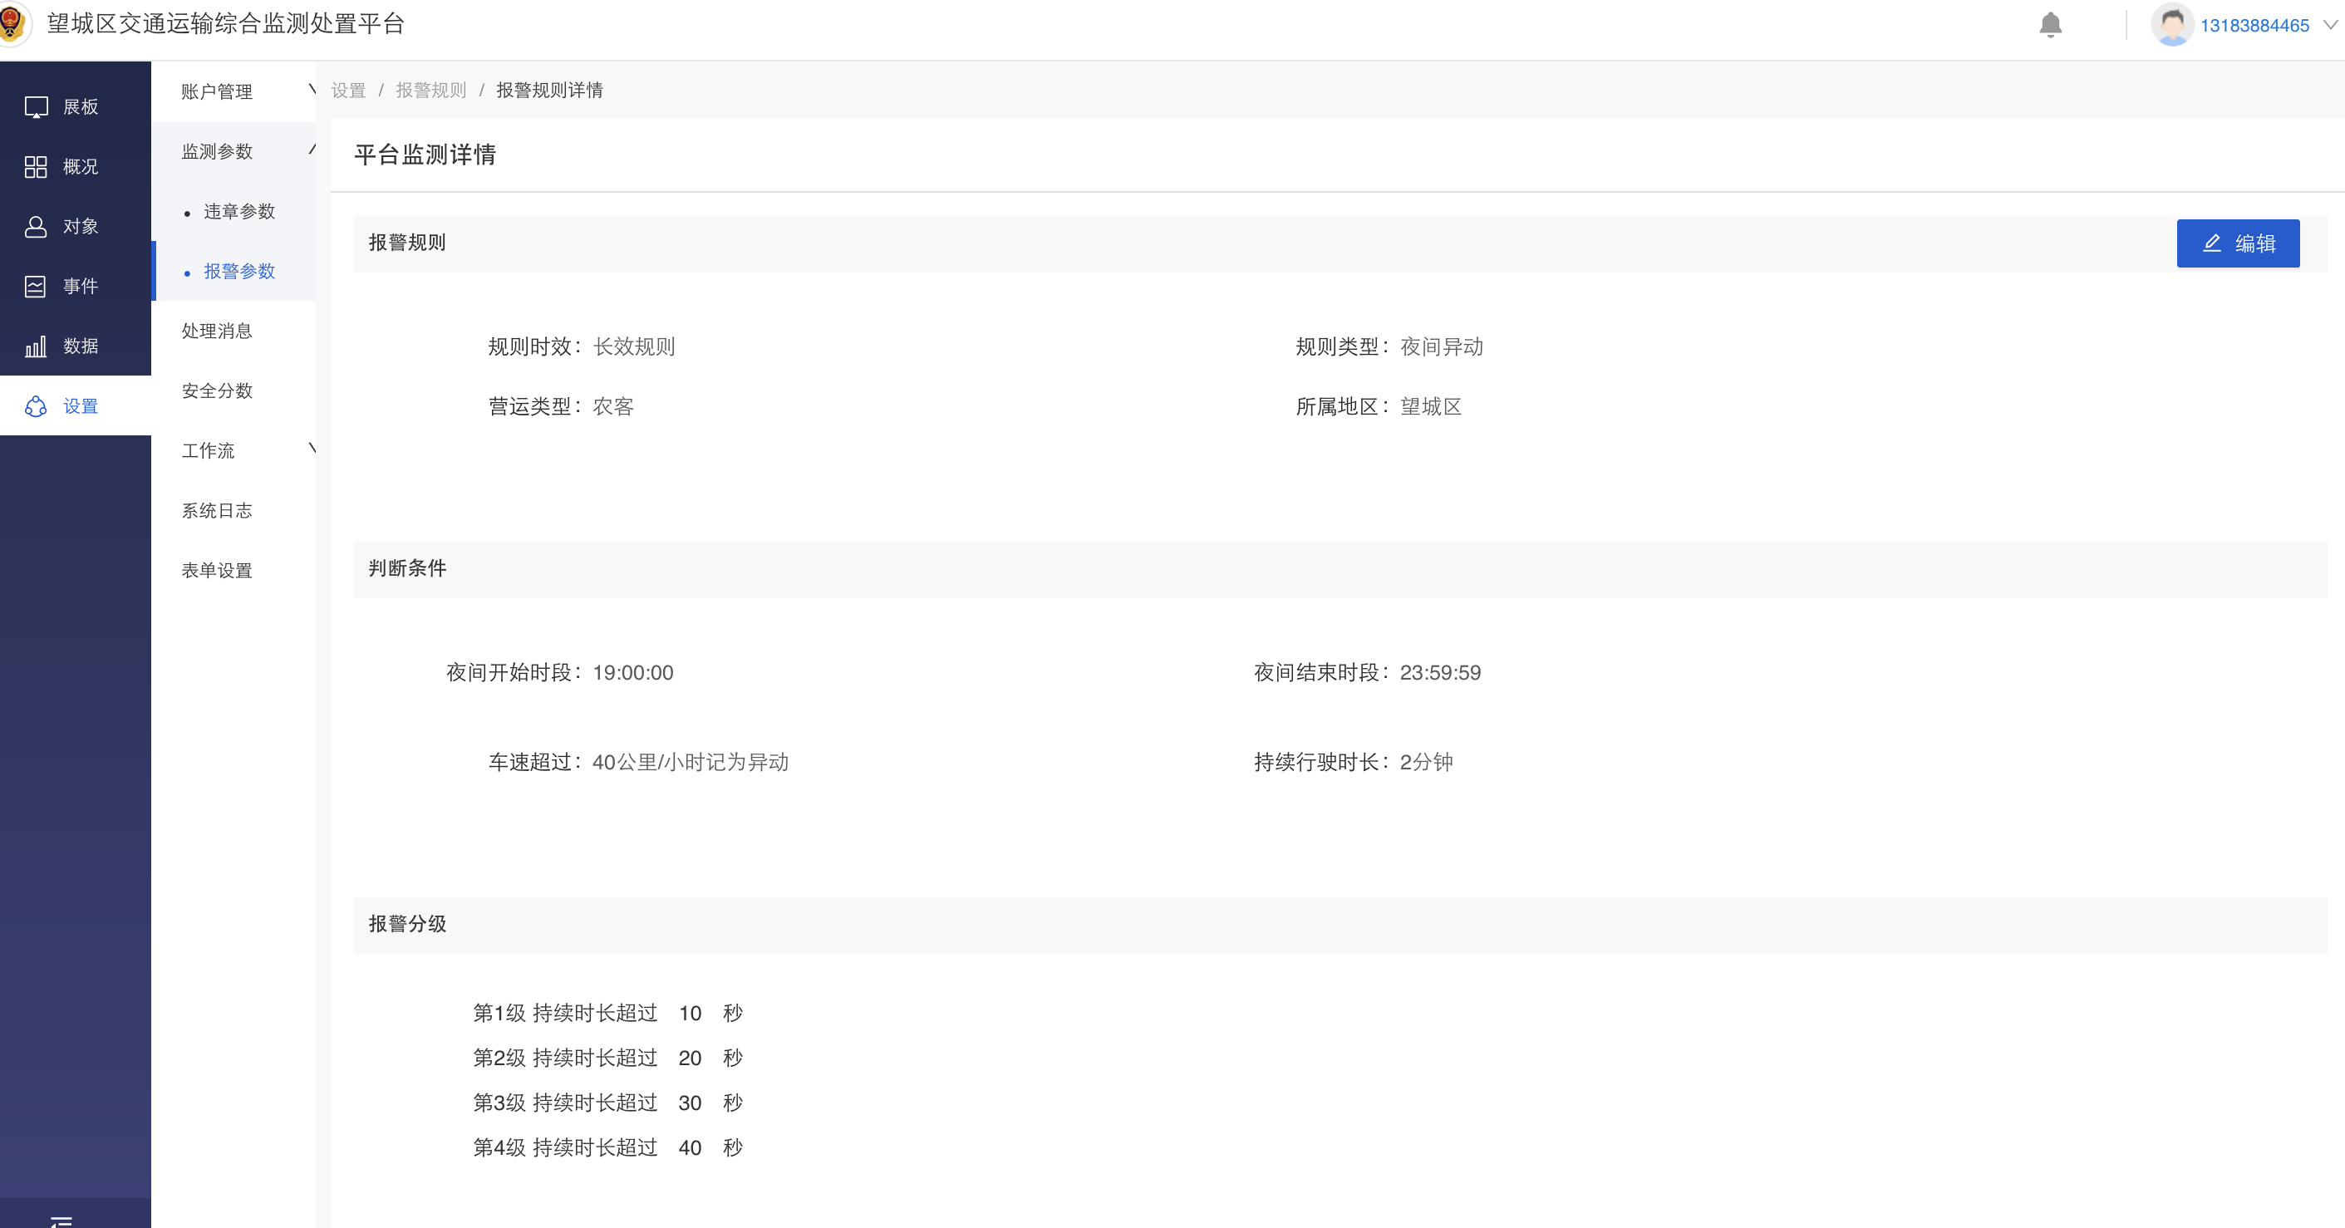

违章参数
违章参数设置用于显示设定的报警规则中，哪些类型的报警数据将生成违章数据，规则类型同样分为资质档案、平台监测、智能巡检和主动防御四大类型。
需要特别说明的是，主动防御类型的违章规则还限制了在一定时间间隔范围内连续发生次数超过一定阈值的报警才会触发违章规则，同时生成一条违章记录而不是像其他类型规则一样每条报警都会生成一条违章记录。

系统日志
在左侧导航栏中，点击『系统日志』按钮后，进入系统日志页面，如下图所示：
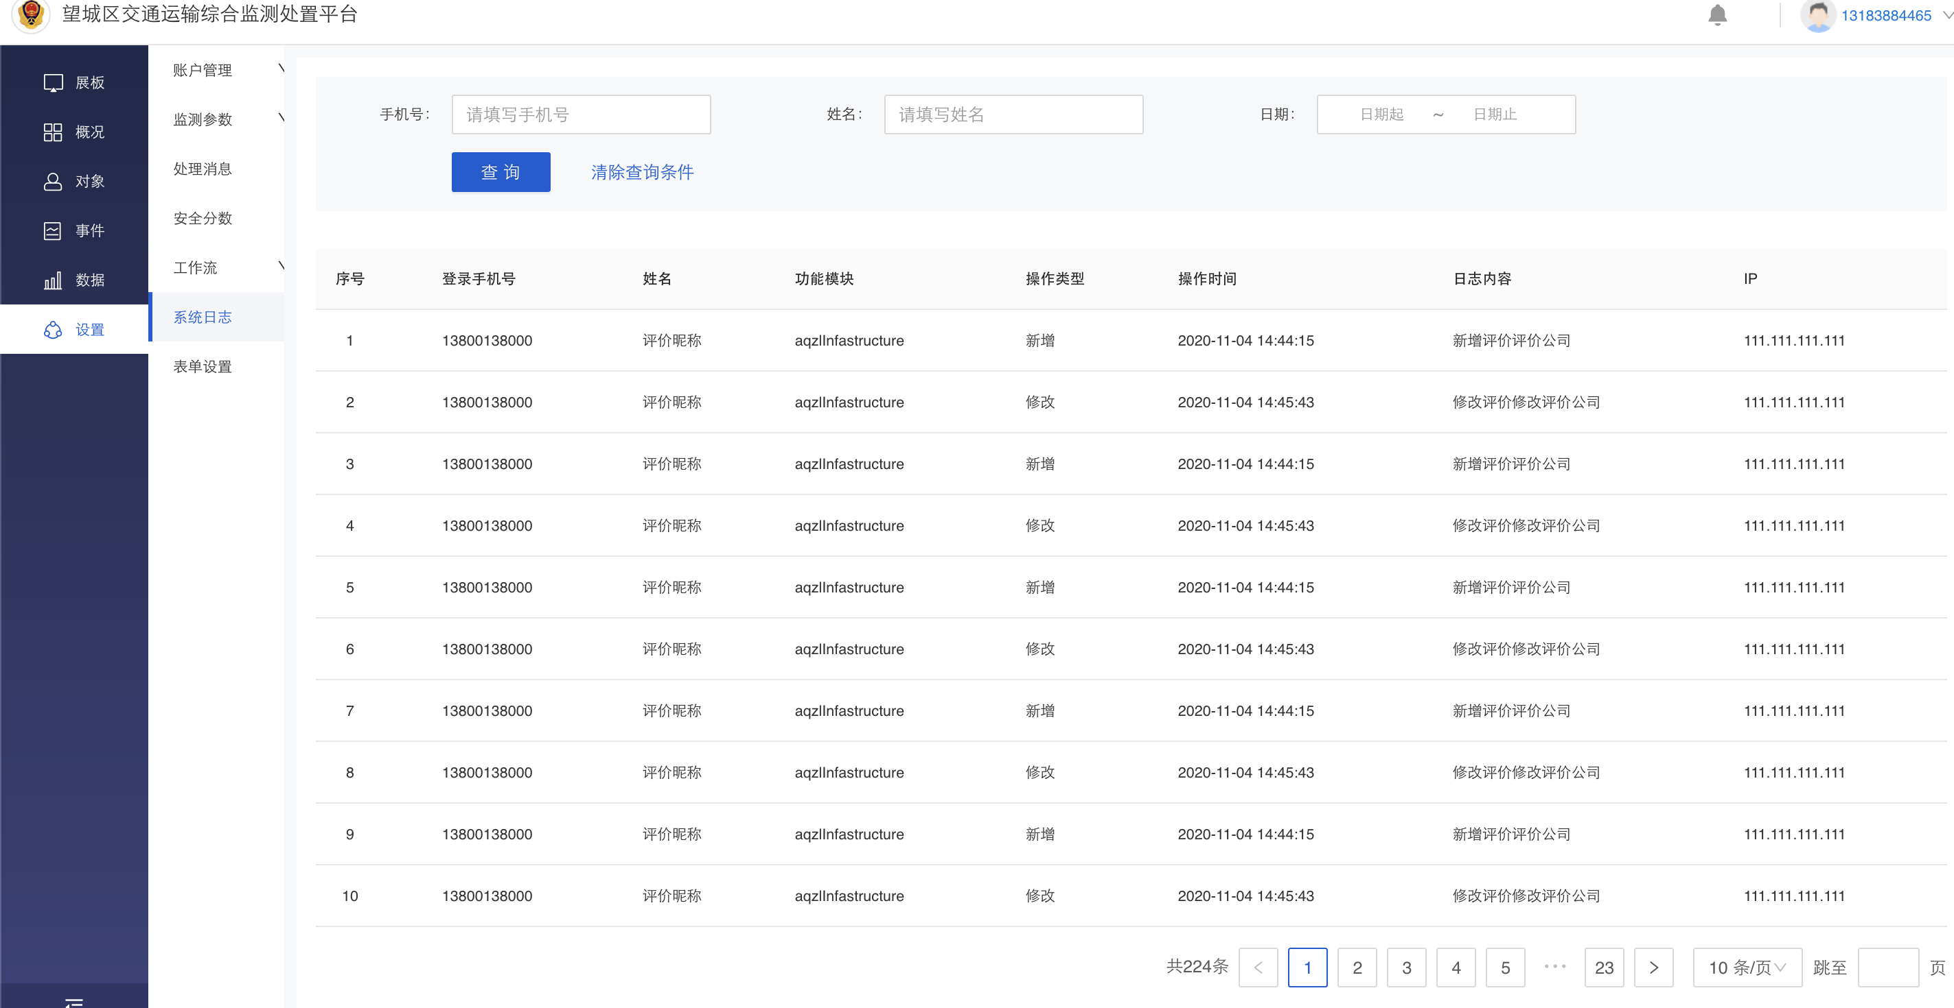
系统日志页面记录了系统中用户进行重要操作的对应时间点、用户名称等信息，以确保系统数据安全性。

